

Trabajo Práctico Nº 5 - Ejercicio 2

Dada la red de la Figura 2, determinar los parámetros de ajuste del regulador de tensión para controlar la tensión de la barra alejada de la subestación, barra Uc.

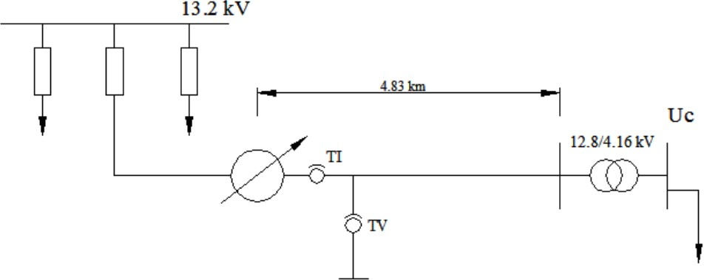

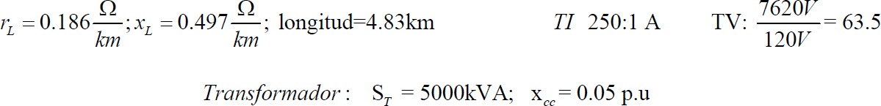Los datos son:

Se desea mantener la tensión en la barra de la carga Uc en 2450 V de fase, tanto para la condición de carga máxima, como la de vacío.



Trabajo Práctico Nº 5 - Ejercicio 2

**Resolución:**

Viendo todo desde el lado de AT, la tensión de fase requerida en la carga es:

𝑈𝑐_𝑓𝑎𝑠𝑒

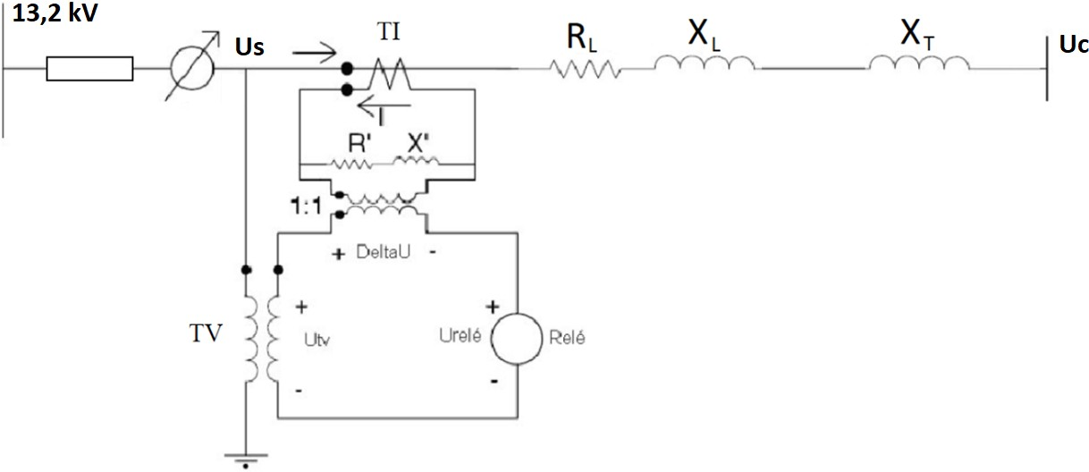

= 2450 𝑉 ∙ 12,8 𝑘𝑉 ≅ 7538,5 𝑉 (Lado AT)

4,16 𝑘𝑉

Se calculan los valores óhmicos de los parámetros R’ y X’. Estos valores son aquellos que producirán una caída de tensión equivalente a la de la línea y el transformador, en el circuito donde se encuentra conectado el relé.

𝑅′[Ω] = 𝑅 ∙ 𝑅𝑒𝑙 𝑇𝐼 =

𝑅𝑒𝑙 𝑇𝑉

0,9 Ω ∙ 250 = 3,54 Ω

63,5

**Consideraciones:**

𝑋′ Ω =

* 𝑅𝑒𝑙 𝑇𝐼

𝑅𝑒𝑙 𝑇𝑉

𝑋𝐿 + 𝑋𝑇

= 4,04 Ω ∙ 250 = 15,90 Ω

63,5

* + Carga con cos 𝜑 = 0,9 (ind)

La forma de ingresar estos valores en el regulador es en Volts, referidos a la

corriente del secundario del TI:

* + Regulador tipo B ±10 % en 32 pasos
  + Ajuste entero de los parámetros del regulador

𝑅′ 𝑉

𝑋′ 𝑉

= 𝑅′ Ω

= 𝑋′ Ω

∙ 𝐼2𝑛𝑜𝑚 = 3,54 Ω ∙ 1𝐴 = 3,54 𝑉

∙ 𝐼2𝑛𝑜𝑚 = 15,9 Ω ∙ 1𝐴 = 15,9 𝑉

𝑅′ 𝑉

𝑋′ 𝑉

= 4 𝑉

= 16 𝑉

**Cálculos preliminares:**

Ω Ω

Una vez hecho el ajuste de los parámetros de la línea, ajustamos la tensión

requerida en la carga. Para esto calculamos:

𝑅𝐿 = 0,186 𝑘𝑚 ∙ 4,83 𝑘𝑚 ≅ 0,90 Ω 𝑋𝐿 = 0,497

12,8 𝑘𝑉 2

𝑘𝑚 ∙ 4,83 𝑘𝑚 ≅ 2,40 Ω

𝑈𝑐𝑓𝑎𝑠𝑒(requerida)

7538,5 𝑉

𝑈 = 119 𝑉

𝑋𝑇 = 𝑋𝑐𝑐 𝑝𝑢 ∙ 𝑍

𝑇𝑏𝑎𝑠𝑒

= 0,05 𝑝𝑢 ∙

5 𝑀𝑉𝐴

≅ 1,64 Ω (Lado AT)

𝑈𝐿𝐷𝐶 =

=

𝑅𝑒𝑙 𝑇𝑉

= 118,7 𝑉

63,5

𝐿𝐷𝐶



Trabajo Práctico Nº 5 - Ejercicio 2



**Resolución:**

Considerando un ancho de banda de 𝐵𝑊 = 2 𝑉 (±1 𝑉):

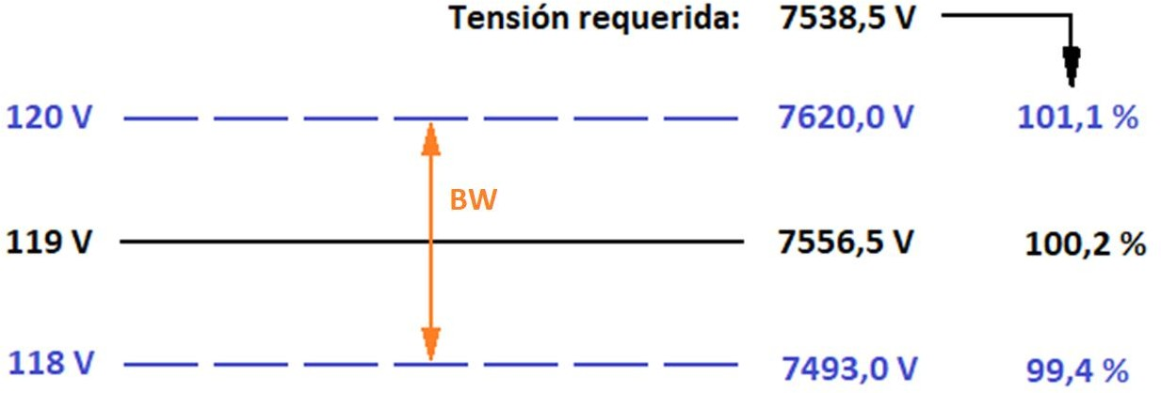

**Consideraciones:**

* + Carga con cos 𝜑 = 0,9 (ind)
* Verificación de resultados

Se calcula la corriente de máxima carga:

* + Regulador tipo B ±10 % en 32 pasos

5 𝑀𝑉𝐴

𝐼 =



3 ∙ 12,8 𝑘𝑉

∠ − 25,84° = 225,5 𝐴∠ − 25,84°

* + Ajuste entero de los parámetros del regulador

**Cálculos preliminares:**

𝑚á𝑥

Luego debe calcularse la posición que tomará el TAP:

𝐼𝑚áሶ 𝑥

𝑅′ + 𝑗 ∙ 𝑋′

𝑅𝐿 = 0,186

Ω

𝑘𝑚 ∙ 4,83 𝑘𝑚 ≅ 0,90 Ω 𝑋𝐿 = 0,497

Ω

𝑘𝑚 ∙ 4,83 𝑘𝑚 ≅ 2,40 Ω

𝑈𝑟𝑒𝑙é = 120 𝑉 − 𝑅𝑒𝑙 𝑇𝐼 ∙

𝐼2𝑛𝑜𝑚

4 + 𝑗 ∙ 16

𝑋𝑇

= 𝑋𝑐𝑐

𝑝𝑢 ∙ 𝑍

𝑇𝑏𝑎𝑠𝑒

= 0,05 𝑝𝑢 ∙

5 𝑀𝑉𝐴

12,8 𝑘𝑉 2

≅ 1,64 Ω (Lado AT)

𝑈𝑟𝑒𝑙é = 120 𝑉 −

225,5 𝐴∠ − 25,84°

250 ∙

1 𝐴

𝑉 = 111,1 𝑉∠ − 5,9°



Trabajo Práctico Nº 5 - Ejercicio 2

**Resolución:**

(𝑈𝐿𝐷𝐶± 𝐵𝑊) −



𝑈𝑟𝑒ሶ 𝑙é

118 𝑉 − 111,1 𝑉

𝑇𝐴𝑃 = 2 =

𝑝𝑎𝑠𝑜 𝑉

0,75 𝑉

= 9,2 𝑻𝑨𝑷 = 9

𝑎𝑅 = 1 − TAP ∙ paso[pu]

= 1 − 9 ∙ 0,00625

= 0,94375

Verificamos la tensión en la carga luego de la actuación del regulador:

𝑈𝐶𝑓ሶ𝑎𝑠𝑒 = 𝑈𝑆𝑓𝑎

𝑠𝑒 − 𝐼𝑚áሶ 𝑥 ∙

R + 𝑗 ∙ (𝑋𝐿 + 𝑋𝑇)

7620 𝑉

𝑈 = − 225,5 𝐴∠ − 25,84° ∙ 0,9 + 𝑗 ∙ 4,04

= 7530 V∠−5,6°

𝐶𝑓𝑎𝑠𝑒

𝑎𝑅

**Consideraciones:**

* + Carga con cos 𝜑 = 0,9 (ind)

Este valor resulta 0,999 pu del valor requerido (7538,5 V).

Finalmente, podemos realizar la verificación en la base del sistema de control:

* + Regulador tipo B ±10 % en 32 pasos

𝑈𝑆𝑓ሶ𝑎𝑠𝑒 𝐼𝑚áሶ 𝑥

* + Ajuste entero de los parámetros del regulador

𝑈𝑟𝑒𝑙é = 𝑅𝑒𝑙 𝑇𝑉 − 𝑅𝑒𝑙 𝑇𝐼 ∙ 𝑅′ + 𝑗 ∙ 𝑋′

8074,2 225,5 𝐴

𝑈 = − ∠ − 25,84° ∙ 4 + 𝑗 ∙ 16 = 118,2 𝑉∠ − 5,5°

**Cálculos preliminares:**

𝑟𝑒𝑙é

63,5

250

𝑅𝐿

Ω

= 0,186 𝑘𝑚

* 4,83 𝑘𝑚 ≅ 0,90 Ω 𝑋𝐿

Ω

= 0,497 𝑘𝑚

12,8 𝑘𝑉 2

* 4,83 𝑘𝑚 ≅ 2,40 Ω

Se verifica que este valor se encuentra dentro del ancho de banda ajustado.

𝑋𝑇

𝑅′ 𝑉 = 4 𝑉; 𝑋′ 𝑉 = 16 𝑉; 𝑈𝐿𝐷𝐶 = 119 𝑉; 𝐵𝑊 = 2 𝑉 (±1 𝑉)

= 𝑋𝑐𝑐

𝑝𝑢 ∙ 𝑍

𝑇𝑏𝑎𝑠𝑒

= 0,05 𝑝𝑢 ∙

5 𝑀𝑉𝐴

≅ 1,64 Ω (Lado AT)

***Pregunta 1.***

Un regulador de tensión se ha instalado para regular la tensión en un lateral monofásico de de tensión nominal de fase Ufnfase=7200 V, tal cual se muestra en la Figura 1.

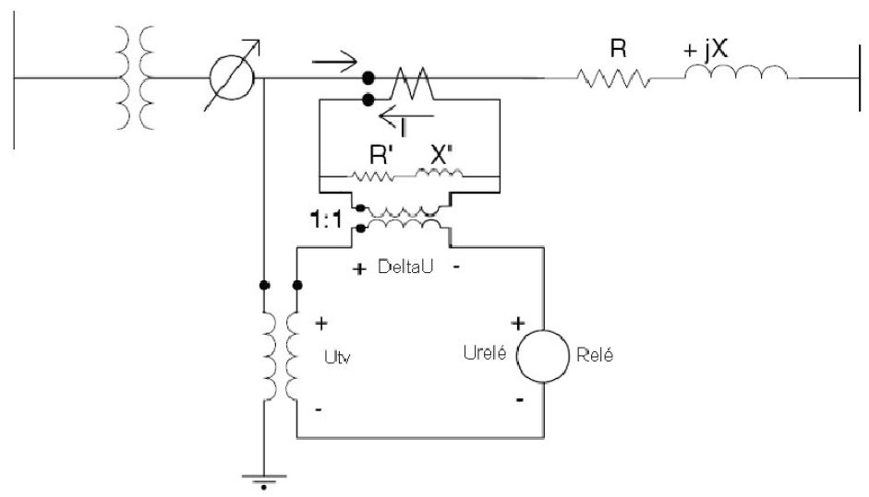

Ufn fase= 7200V Uf If fase= 375A

TI

UC

TV

Figura 1. Red donde se encuentra el regulador

Las relaciones de los transformadores de tensión y corriente conectados al compensador (control) son: para el TV: 7200/120 V, para el TI: 500/5 A.

Si los parámetros ajustados en el control son R’: 5 V y X’: 10 V, siendo que la posición de TAPS en el regulador es +10, cuando la tensión y corriente del lado de fuente es de Uffase***=***7200 V y Iffase***=***375 A, respectivamente, para un factor de potencia igual a 0.866 en atraso.

Determinar:

1.- La impedancia equivalente entre el regulador y la carga. 2.- La tensión en el punto de carga, Uc.

3.- Asumiendo que el nivel de tensión en el regulador ha sido ajustado en ULDC = 120 V con un ancho de banda de 2 V (BW=+/-1V), indique a qué posición de TAPS se moverá el regulador.

***Pregunta 2.***

Dada la red de la Figura 2, determinar los parámetros de ajuste del regulador de tensión para controlar la tensión de la barra alejada de la subestación, barra Uc.

Los datos son:

*r*  0.186  ; *x*

*L km L*

 0.497  ; longitud=4.83km

*km*

*TI* 250:1 A TV:

7620*V* = 63.5

120*V*

*Transformador* : S*T* = 5000kVA; x*cc* = 0.05 p.u.

Se desea mantener la tensión en la barra de la carga Uc en 2450 V de fase, tanto para la condición de carga máxima, como la de vacío.

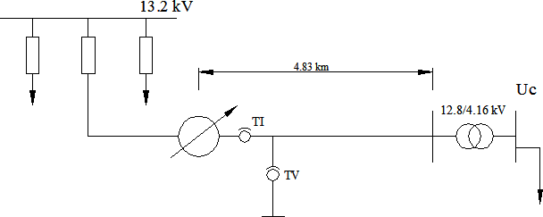

Figura 2. Red donde se encuentra el regulador

***Pregunta 3.***

Se tiene la siguiente figura:

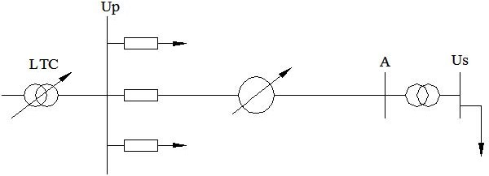

5.63km

Figura 3. Red donde se encuentra el regulador

La misma muestra una línea primaria de 5.63 km de longitud, en cuyo extremo se encuentra conectada una carga, la línea está conformada por conductores de aluminio con alma de acero. La carga pertenece a la instalación de un equipamiento científico muy importante, cuyo valor varía de 0 a 1000 kVA. La misma requiere una tensión finamente regulada en la barra Us. El consumidor solicita que la tensión Us sea de 1.0pu±0.010p.u. (+1.01pu,-0.99pu) y ofrece compensar adecuadamente a la distribuidora por el servicio de tensión de alta calidad.

Un Ingeniero propone construir la línea de 5.63 km con conductores de aluminio con alma de acero hacia una SE de distribución cercana y ubicar un regulador de tensión en el alimentador de forma tal de brindar el servicio requerido.

El tamaño del conductor es generosamente amplio para la corriente, por lo que no habrá problemas térmicos en la línea.

Se propone un ajuste del ancho de banda del regulador en BW = ±1V, en la base de 120 V. En barras de la SE existe regulación, pero en ocasiones, el equipo que la provee es desconectado para mantenimiento y

reparación. Por lo tanto, cuando el sistema de regulación (LTC) está en funcionamiento, la tensión en la barra es Up = 1.03 p.u., mientras que cuando el sistema se encuentra fuera de servicio, en barras de la SE se tiene Upmáx = 1.06 p.u. y Upmin = 0.97 p.u.

La tensión base UA en la SE de MT/BT es de 12470V (7200V de fase) para el sistema trifásico de cuatro conductores conectados en estrella a tierra. Del lado del consumidor Us = 480V (277V de fase) para el sistema trifásico de cuatro conductores conectados en estrella con neutro a tierra.

El banco de reguladores se construye a partir de tres reguladores monofásicos de 32 pasos con una regulación de ±10%. La impedancia del alimentador es (1.584+j0.5188) Ω/km. La constante K=1.05x10-5p.u./(kVA.km), para un cos φ = 0.85 inductivo.

El transformador del consumidor es de 1000kVA, 12470/480V y Xcc = j0.055p.u. Usando los datos, determinar si el diseño del Ingeniero conformará lo requerido por el consumidor. Chequear ambos casos, con y sin control de la barra de la SE.

***Pregunta 4.***

El transformador TR1 de la SE de la figura 4, es de Sn = 24 MVA, 230/13.8kV conexión delta/estrella.

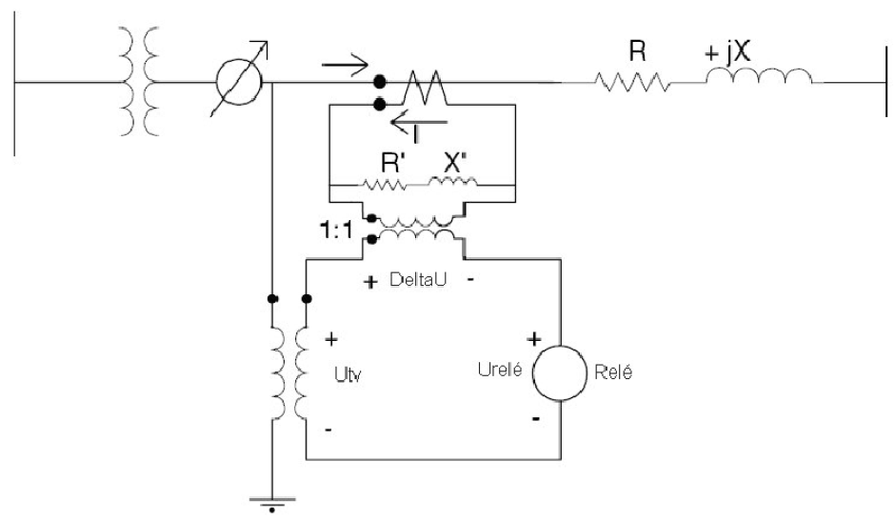

Us

TI

Uc

TR1

1200m

TV

Figura 4. Red donde se encuentra el regulador

Se conectan tres reguladores monofásicos tipo B en estrella, siendo que la impedancia equivalente entre los reguladores y la carga es: Z línea = 0,165 + j 0,365 [Ω/km]

La distancia a la carga que debe ser regulada es de 1200 metros. Determine: 1.- Las relaciones de los transformadores de tensión y de corriente

2.- El ajuste de los parámetros R y X, tanto en Ohm cuanto en volts.

3.- La SE alimenta una carga balanceada trifásica de 16 MVA, con factor de potencia 0,9 inductivo, cuando la tensión de línea a la salida de la SE Us, está balanceada en 13.8 kV y los reguladores están ajustados en su posición neutra (o sea no aumentan ni disminuyen la tensión). Asúmase que el nivel de tensión es ajustado a 121 V y el ancho de banda en 2 V (BW=+/-1V).

Calcule la posición final del TAP, para cada regulador (deben ser iguales), si se sabe que tienen 32 TAPS con regulación 5/8% (16 para subir y 16 para bajar la tensión).

4.- ¿Cuál debería ser el ajuste del TAP del regulador para una carga de 24 MVA, factor de potencia 0,9 en retraso, si las tensiones de salida de la estación Us están balanceadas en 13.8 kV?

5.- ¿Cuál sería la tensión en la carga Uc para las condiciones de carga del punto anterior?

***Pregunta 5.***

Una carga trifásica desbalanceada es abastecida al final de un tramo de línea de 13.2kV, el cual posee la siguiente matriz de impedancia en Ohm.

0.8667 + j2.0417 0.2955 + j0.9502 0.2907 + j0.7290 [*b*]  0.2955 + j0.9502 0.8837 + j1.9852 0.2992 + j0.8023

 

0.2907 + j0.7290 0.2992 + j0.8023 0.8741 + j2.0172

Las tensiones de fase en la SE son balanceadas y las corrientes de carga desbalanceadas medidas en la SE son:

76210º  258 20º 

 

 

[*U f ABC*

]  7621 120º

[*Iabc* ]  [*IABC*

]  288 147º

7621120º 324 86º 

Si se desea mantener la tensión nominal en la carga, indicar los valores de R y X a colocar en el control si el ancho de banda es de 2V (BW=+/-1V). Una vez calculados estos parámetros, verificar que a la corriente indicada arriba la tensión en la carga se mantiene dentro de las tolerancias.

***Pregunta 6.***

La matriz de impedancia para un tramo de línea de tres conductores es:

*Z linea [Ω/km] = 0.2508 + 0.8833i 0.0596 + 0.5322i 0.0596 + 0.4876i 0.0596 + 0.5322i 0.2508 + 0.8833i 0.0596 + 0.4541i*

*0.0596 + 0.4876i 0.0596 + 0.4541i 0.2508 + 0.8833i*

La línea tiene una longitud de 3.2 km, siendo que las tensiones de línea a la salida de la SE están balanceadas en 13.2 kV y las corrientes de la carga medidas a la salida de la SE están desbalanceadas y valen:

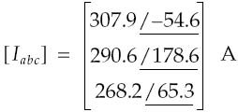

Se conectan dos reguladores en conexión delta abierta a la salida de la SE, usando las fase A-B y C-B. La relación de tensión de los transformadores de tensión y corrientes es de 13200/120 [V] y 500:5 [A], respectivamente. Se ajusta el nivel de tensión en el controlador a 121 V con un ancho de banda de 2 V. Determine:

1.- Las tensiones de línea en la carga.

2.- Los ajustes de los parámetros R y X. (serán distintos para cada regulador). 3.- La posición final de los TAPS de cada regulador.

***Pregunta 7.***

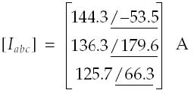El regulador del problema 5, está operando con los TAPS en +9 en ambos reguladores para un estado de carga particular. La carga se reduce de modo tal que las corrientes que salen del transformador de la subestación con los reguladores en la posición de +9 son:

Determine el ajuste final de los TAPS de cada regulador para esta nueva condición de carga.

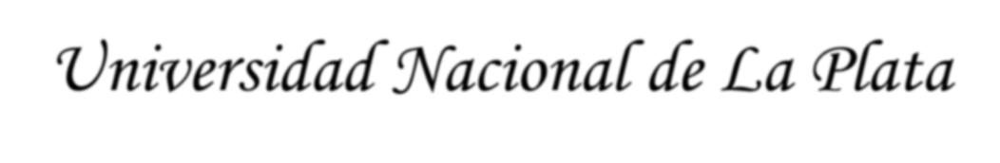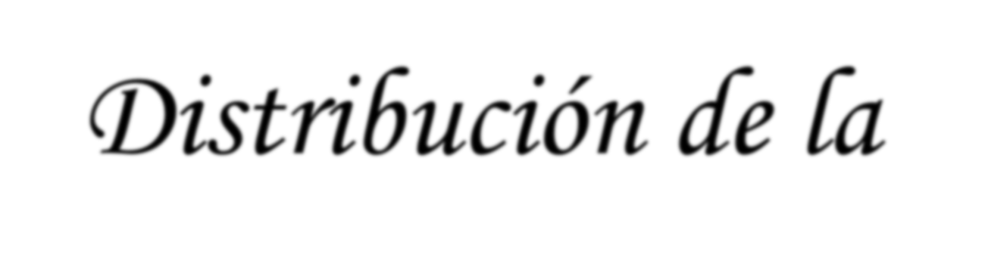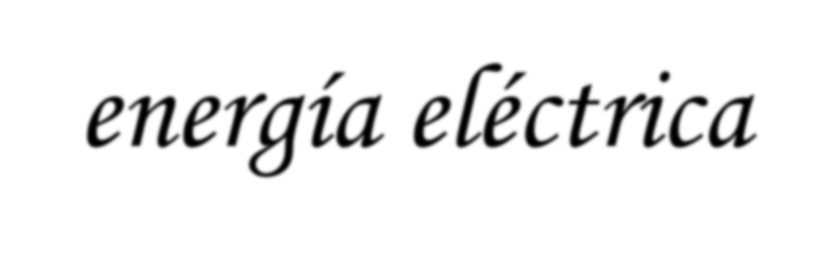

*Distribución de la*

*energía eléctrica*

###### Universidad Nacional de La Plata



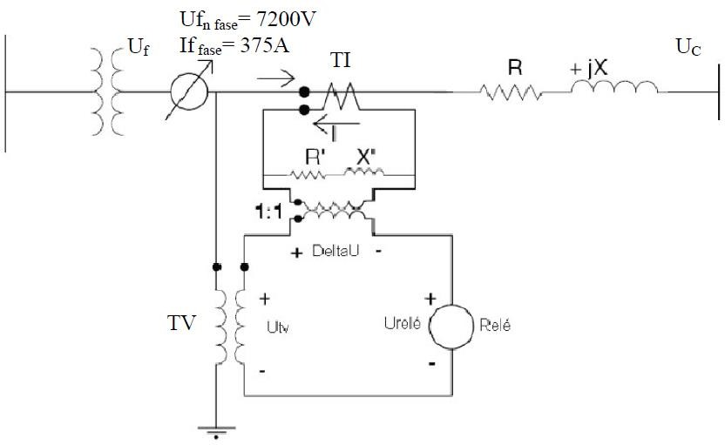Un regulador de tensión se ha instalado para regular la tensión en un lateral monofásico de tensión nominal de fase Ufn fase = 7200 V, tal cual se muestra en la Figura



***FI / UNLP***

Las relaciones de los transformadores de tensión y corriente conectados al

compensador (control) son: para el TV: 7200/120 V, para el TI: 500/5 A.

Si los parámetros ajustados en el control son R’: 5 V y X’: 10 V, siendo que la posición de TAPS en el regulador es +10, cuando la tensión y corriente del lado de fuente es de Ufn fase***=*** 7200 V y If fase***=*** 375 A, respectivamente, para un factor de potencia igual a 0.866 en atraso.

Determinar:

1.- La impedancia equivalente entre el regulador y la carga. 2.- La tensión en el punto de carga, Uc.

3.- Asumiendo que el nivel de tensión en el regulador ha sido ajustado en ULDC = 120 V con un ancho de banda de 2 V (BW=+/-1V), indique a qué posición de TAPS se moverá el regulador.



***FI / UNLP***

**Resolución:**

1. La impedancia equivalente entre el regulador y la carga Zeq

𝑍𝑒𝑞 𝑟𝑒𝑔 𝑉 = 𝑅′ + 𝑗𝑋′ = 5 + 𝑗10 𝑉

𝑍𝑒𝑞 𝑟𝑒𝑔  =

𝑍𝑒𝑞 𝑟𝑒𝑔 𝑉

5 + 𝑗10 𝑉

=

𝐼𝑇𝐼2 𝐴

5 𝐴

= 1 + 𝑗2 

𝑍𝑒𝑞 𝑠𝑖𝑠𝑡

Como

 = 𝑍𝑒𝑞 𝑟𝑒𝑔 

𝑍𝑏𝑎𝑠𝑒 𝑟𝑒𝑔

𝑍𝑏𝑎𝑠𝑒 𝑠𝑖𝑠𝑡

𝑍𝑒𝑞 𝑟𝑒𝑔 

= 𝑈𝑏𝑎𝑠𝑒 𝑟𝑒𝑔

൘𝐼𝑏𝑎𝑠𝑒 𝑟𝑒𝑔

𝑈𝑏𝑎𝑠𝑒 𝑠𝑖𝑠𝑡ൗ

𝑏𝑎𝑠𝑒 𝑠𝑖𝑠𝑡

𝐼

𝑈𝑏𝑎𝑠𝑒 𝑠𝑖𝑠𝑡

𝑈𝑏𝑎𝑠𝑒 𝑟𝑒𝑔



***FI / UNLP***

7200𝑉

= 𝑅𝑒𝑙𝑇𝑉 =

120𝑉

= 60

𝐼𝑏𝑎𝑠𝑒 𝑠𝑖𝑠𝑡

𝐼𝑏𝑎𝑠𝑒 𝑟𝑒𝑔

500𝐴

= 𝑅𝑒𝑙𝑇𝐼 =

5𝐴

= 100

𝑍𝑒𝑞 𝑠𝑖𝑠𝑡  = 𝑍𝑒𝑞 𝑟𝑒𝑔 

𝑅𝑒𝑙𝑇𝑉

=

𝑅𝑒𝑙𝑇𝐼

 60 = 

100

1 + 𝑗2

0.6 + 𝑗1.2

𝑍𝑒𝑞 𝑠𝑖𝑠𝑡 

= 0.6 + 𝑗1.2 

1. Tensión en el punto de carga UC Considerando que el regulador es TIPO B:

10 0.625%ൗ100

𝑇𝐴𝑃 = +10 → 𝑎𝑅 = 1 −

= 0.9375

𝑈𝑓𝑢𝑒𝑛𝑡𝑒

𝐼𝑓𝑢𝑒𝑛𝑡𝑒

= 𝑎 𝑏

𝑐 𝑑

𝑈𝑆𝑎𝑙𝑖𝑑𝑎

𝐼𝑆𝑎𝑙𝑖𝑑𝑎

con 𝑎 = 𝑎𝑅

1

; 𝑏 = 0; 𝑐 = 0; 𝑑 =

𝑎𝑅

𝑈𝑓𝑢𝑒𝑛𝑡𝑒 = 𝑎𝑅𝑈𝑆𝑎𝑙𝑖𝑑𝑎 → 𝑈𝑆𝑎𝑙𝑖𝑑𝑎 =

𝑈𝑓𝑢𝑒𝑛𝑡𝑒

𝑎𝑅

7200 𝑒𝑗0°

=

0.9375

= 7680𝑒𝑗0°

𝐼𝑓𝑢𝑒𝑛𝑡𝑒

1

=

𝑎𝑅

𝐼𝑆𝑎𝑙𝑖𝑑𝑎

→ 𝐼𝑆𝑎𝑙𝑖𝑑𝑎

= 𝐼𝑓𝑢𝑒𝑛𝑡𝑒

𝑎𝑅

= 375𝑒−𝑗30° 𝐴 0.9375 = 351.56𝑒−𝑗30°𝐴

𝑈𝐶𝑎𝑟𝑔𝑎 = 𝑈𝑆𝑎𝑙𝑖𝑑𝑎 − 𝐼𝑆𝑎𝑙𝑖𝑑𝑎𝑍𝑒𝑞 𝑠𝑖𝑠𝑡 = 7680𝑒𝑗0°𝑉 − 351.56𝑒−𝑗30°𝐴 

0.6 + 𝑗1.2

𝑈𝐶𝑎𝑟𝑔𝑎 = 7291𝑒−𝑗2°𝑉 = 1.013 𝑝𝑢

1. 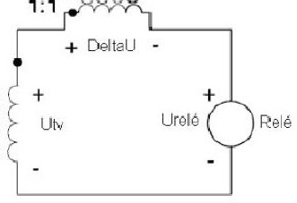Asumiendo que el nivel de tensión en el regulador ha sido ajustado en ULDC = 120 V con un ancho de banda de 2 V (BW=+/-1V), indique a qué posición de TAPS se moverá el regulador

𝑈𝐿𝐷𝐶 = 120 𝑉 → 7200 𝑉 ൠ

∆𝐵 = ±1 𝑉 → ±0.8%

7257.6 𝑉

7142.4 𝑉

∆U

Usalida

𝑈𝑆𝑎𝑙𝑖𝑑𝑎 120 =

𝑈𝑆𝑎𝑙𝑖𝑑𝑎

𝑅𝑒𝑙𝑇𝑉

1 + 𝑗2

7680𝑒𝑗0°𝑉

=

60

= 128𝑒𝑗0°𝑉

∆𝑈 = 𝐼𝑟𝑒𝑔𝑍𝑒𝑞 𝑟𝑒𝑔 =

𝐼𝑆𝑎𝑙𝑖𝑑𝑎

𝑅𝑒𝑙 𝑇𝐼

𝑍𝑒𝑞 𝑟𝑒𝑔 =

351.56𝑒−𝑗30°𝐴

100

 = 7.86𝑒𝑗33.4°𝑉

𝑈𝑟𝑒𝑙𝑒 = 𝑈𝑆𝑎𝑙𝑖𝑑𝑎 120 − ∆𝑈 = 128𝑒𝑗0°𝑉 − 7.86𝑒𝑗33.4°𝑉 = 121.5𝑒𝑗2°𝑉

Se verifica que Urele coincide con Ucarga/Rel TV = 7291/60

𝑇𝐴𝑃 =

∆𝑈

𝑈𝐿𝐷𝐶 ± ∆𝐵/2

− 𝑈𝑟𝑒𝑙𝑒

Urele = 121.5 V

 121 V

𝑇𝐴𝑃 =

𝑝𝑎𝑠𝑜 𝑇𝐴𝑃

121 𝑉 − 121.5 𝑉

0.75 𝑉

+1V

-1V

= −0.66 → −1

120 V

119 V

Paso de TAP = 0.75 V = 120V * 0.625%

𝑇𝐴𝑃𝑓𝑖𝑛𝑎𝑙 = 𝑇𝐴𝑃𝑖𝑛𝑖𝑐𝑖𝑎𝑙 + 𝑇𝐴𝑃 = +10 − 1 = +9

𝑇𝐴𝑃𝑓𝑖𝑛𝑎𝑙 = +9



***FI / UNLP***

**Verificación:**

𝑇𝐴𝑃 = +9 → 𝑎𝑅 = 1 −

= 0.94375

9 0.625%ൗ100

𝑈𝑆𝑎𝑙𝑖𝑑𝑎 =

𝑈𝑓𝑢𝑒𝑛𝑡𝑒

𝑎𝑅

7200 𝑒𝑗0°

=

0.94375

= 7629𝑒𝑗0°𝑉

𝐼𝑆𝑎𝑙𝑖𝑑𝑎 = 𝐼𝑓𝑢𝑒𝑛𝑡𝑒𝑎𝑅 = 375𝑒−𝑗30° 𝐴 0.94375 = 353.9𝑒−𝑗30°𝐴

𝑈𝐶𝑎𝑟𝑔𝑎 = 𝑈𝑆𝑎𝑙𝑖𝑑𝑎 − 𝐼𝑆𝑎𝑙𝑖𝑑𝑎𝑍𝑒𝑞 𝑠𝑖𝑠𝑡 = 7629𝑒𝑗0°𝑉 − 353.9𝑒−𝑗30°𝐴 

0.6 + 𝑗1.2

Este valor se encuentra dentro de la banda permitida

𝑈𝐶𝑎𝑟𝑔𝑎 = 7238𝑒−𝑗2°𝑉 = 1.005 𝑝𝑢



***FI / UNLP***



*Distribución de la*

*energía eléctrica*

## Regulación de Tensión

###### Universidad Nacional de La Plata

SE MT/AT

SE AT/MT SE MT/BT

11KV 132KV 13.2KV 0.38KV





TAPs bajo carga

y automáticos

TAPs no bajo carga y manuales

**Factores que contribuyen a los cambios en la tensión en la carga**

* 1. Variación de tensión en barras del sistema de AT por cambios en la configuración del propio sistema.
  2. Valores de R y X de las líneas, por variaciones de la configuración de la red
  3. Cargas y factor de potencia (cos )

*U* (*V* ) 

*I*. *R*  cos  *X*

⋅ *sen* 

* 1. Cambios en los TAPs (LTCs Load Tap Changing Transformers)

Las variaciones de los puntos 1 a 4 suceden constantemente en los sistemas.

**Formas de controlar o regular la tensión en la carga**

1. Regulador de tensión del generador.
2. Ajuste de los TAPs de transformadores AT/MT (bajo carga y automáticos) y MT/BT (no bajo carga)
3. Reguladores de tensión. Pueden estar en la salida de la SEs o en algún punto de la línea. Regulan en el mismo punto o en punto remoto.
4. Compensación de potencia reactiva con bancos de capacitores.
5. Balance de carga en alimentadores primarios
6. Reestructuración de líneas
   * Aumentar sección de conductores
   * Aumentar la tensión nominal



* + Pasar de un circuito monofásico a trifásico, por aumento de la carga

1. Instalación de nuevas SEs y/o alimentadores primarios

***FI / UNLP***

SE MT/AT

SE AT/MT SE MT/BT

11KV 132KV 13.2KV 0.38KV







TAPs

bajo carga

y automáticos

TAPs

NO bajo carga y manuales

U

***FI / UNLP***

**Definiciones**

Us 

UR 

*UR*

tensión en el sistema o nodo de salida tensión en la carga o nodo de recibo

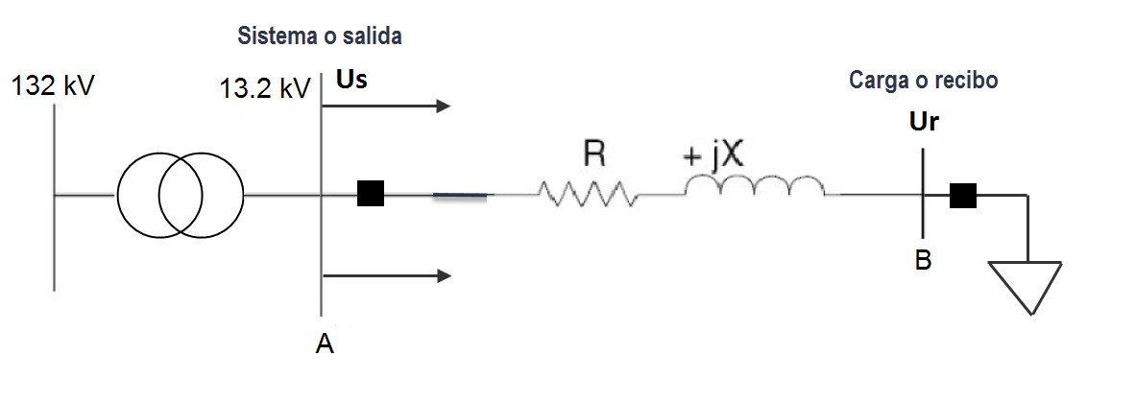

(%)  *US*

* *UR*

*x* 100

**Ejemplo de regulación con TAPs**

U Carga mínima -0.1% U

Carga mínima -0.35%

Ucable 2 MT Carga mínima -0.9%

cable 1 BT

trafo



Ucable 2 MT Carga máxima -5.5%

132KV

SE AT/MT

13.2KV

Ucable 1 BT Carga máxima -0.5%

Ucable 2 BT Carga mínima -0.9%



Ucable 2 BT Carga máxima -5.5%

Utrafo Carga máxima -2%

Ucable 1 MT Carga mínima -0.1%

Ucable 1 MT Carga máxima -0.5%

Uacometida BT Carga mínima -0.25%

Uacometida BT Carga máxima -1.5%

TAPs bajo carga y automáticos

*cable 1 MT cable 2 MT*

(+/-15%)

pasos de 2.5%

U=103%

TAP +5%

*cable 1 BT*

SE MT/BT

TAPs manual (+/-5%) pasos 2.5%

0.38KV

*cable 2 BT*

TAP +5%

*cable 1 BT*

SE MT/BT

TAPs manual (+/-5%) pasos 2.5%

0.38KV

*cable 2 BT*

*acometida BT acometida BT*

A B C D

Condiciones a cumplir U BT +/-5%

Umáx BT 105%

Umín BT 95%

**Ejemplo de regulación con TAPs**

|  |  |  |  |  |
| --- | --- | --- | --- | --- |
| **Carga máxima** | A | B | C | D |
| Barra MT (%) | 103 | 103 | 103 | 103 |
| U cable MT (%) | -0,5 | -0,5 | -6 | -6 |
| U TAP Trafo MT/BT (%) | 5 | 5 | 5 | 5 |
| U Trafo MT/BT (%) | -2 | -2 | -2 | -2 |
| U cable BT (%) | -0,5 | -6 | -0,5 | -6 |
| U acometida BT (%) | -1,5 | -1,5 | -1,5 | -1,5 |
|  **U total (%)** | **103,5** | **98** | **98** | **92,5** |

|  |  |  |  |  |
| --- | --- | --- | --- | --- |
| **Carga mínima** | A | B | C | D |
| Barra MT (%) | 103 | 103 | 103 | 103 |
| U cable MT (%) | -0,1 | -0,1 | -1 | -1 |
| U TAP Trafo MT/BT (%) | 5 | 5 | 5 | 5 |
| U Trafo MT/BT (%) | -0,35 | -0,35 | -0,35 | -0,35 |
| U cable BT (%) | -0,1 | -1 | -0,1 | -1 |
| U acometida BT (%) | -0,25 | -0,25 | -0,25 | -0,25 |
|  **U total (%)** | **107,2** | **106,3** | **106,3** | **105,4** |

**Ejemplo de regulación con TAPs**

**Acciones**

1. **Modificar TAP automático de la SE AT/MT:**
2. A carga máxima: para estar dentro del valor a cumplir en el punto D, debería aumentar la U en 95%-92.5%=+2.5%. Con lo cual, se debe modificar el TAP en +2.5%. La tensión de la barra de 13.2kV se establece en U = 105.5%
3. A carga mínima: para estar dentro del valor a cumplir en el punto A, debería disminuir la U en 105%-107.2% = -2.2%, o sea -2.5%. Con lo cual, se debe modificar el TAP -2.5%. La tensión de la barra de 13.2kV se establece en U = 100.5%

|  |  |  |  |  |
| --- | --- | --- | --- | --- |
| **Carga máxima** | A | B | C | D |
| Barra MT (%) | 105,5 | 105,5 | 105,5 | 105,5 |
| U cable MT (%) | -0,5 | -0,5 | -6 | -6 |
| U TAP Trafo MT/BT (%) | 5 | 5 | 5 | 5 |
| U Trafo MT/BT (%) | -2 | -2 | -2 | -2 |
| U cable BT (%) | -0,5 | -6 | -0,5 | -6 |
| U acometida BT (%) | -1,5 | -1,5 | -1,5 | -1,5 |
|  **U total (%)** | **106** | **100,5** | **100,5** | **95** |

|  |  |  |  |  |
| --- | --- | --- | --- | --- |
| **Carga mínima** | A | B | C | D |
| Barra MT (%) | 100,5 | 100,5 | 100,5 | 100,5 |
| U cable MT (%) | -0,1 | -0,1 | -1 | -1 |
| U TAP Trafo MT/BT (%) | 5 | 5 | 5 | 5 |
| U Trafo MT/BT (%) | -0,35 | -0,35 | -0,35 | -0,35 |
| U cable BT (%) | -0,1 | -1 | -0,1 | -1 |
| U acometida BT (%) | -0,25 | -0,25 | -0,25 | -0,25 |
|  **U total (%)** | **104,7** | **103,8** | **103,8** | **102,9** |

**Ejemplo de regulación con TAPs**

**Acciones**

1. **Modificar TAP manual de la SE MT/BT:**

Bajo un paso de TAP al transformador de usuarios A y B. Lo coloco en 2.5%

|  |  |  |  |  |
| --- | --- | --- | --- | --- |
| **Carga máxima** | A | B | C | D |
| Barra MT (%) | 105,5 | 105,5 | 105,5 | 105,5 |
| U cable MT (%) | -0,5 | -0,5 | -6 | -6 |
| U TAP Trafo MT/BT (%) | 2,5 | 2,5 | 5 | 5 |
| U Trafo MT/BT (%) | -2 | -2 | -2 | -2 |
| U cable BT (%) | -0,5 | -6 | -0,5 | -6 |
| U acometida BT (%) | -1,5 | -1,5 | -1,5 | -1,5 |
|  **U total (%)** | **103,5** | **98** | **100,5** | **95** |

|  |  |  |  |  |
| --- | --- | --- | --- | --- |
| **Carga mínima** | A | B | C | D |
| Barra MT (%) | 100,5 | 100,5 | 100,5 | 100,5 |
| U cable MT (%) | -0,1 | -0,1 | -1 | -1 |
| U TAP Trafo MT/BT (%) | 2,5 | 2,5 | 5 | 5 |
| U Trafo MT/BT (%) | -0,35 | -0,35 | -0,35 | -0,35 |
| U cable BT (%) | -0,1 | -1 | -0,1 | -1 |
| U acometida BT (%) | -0,25 | -0,25 | -0,25 | -0,25 |
|  **U total (%)** | **102,2** | **101,3** | **103,8** | **102,9** |



**Bibliografia**

* 1. ***Capítulo 8 y 9 “Electric Power Distribution System Engineering”. Turan Gönen***

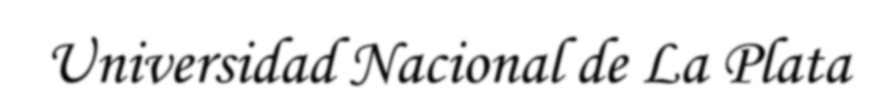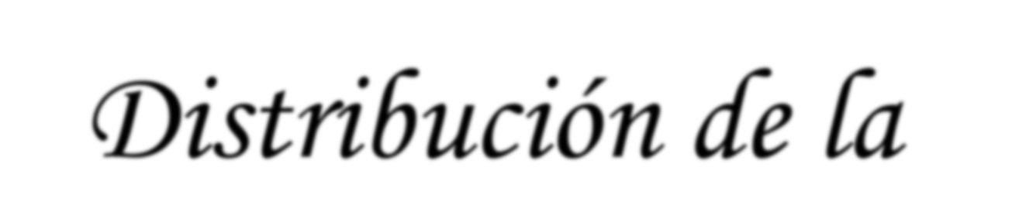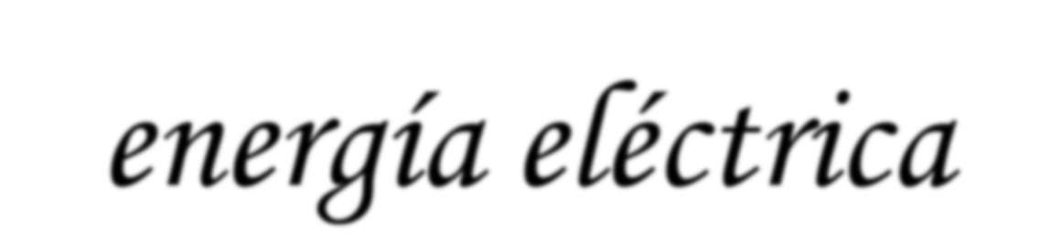

*Distribución de la*

*energía eléctrica*

###### Universidad Nacional de La Plata

Resolucion Problema 6 del TP Nº5 de Regulación de Tensión

***Pregunta 6.***

La matriz de impedancia para un tramo de línea de tres conductores es:

Zlinea =

0.2508 + 0.8833i 0.0596 + 0.5322i 0.0596 + 0.4876i

0.0596 + 0.5322i 0.2508 + 0.8833i 0.0596 + 0.4541i

0.0596 + 0.4876i 0.0596 + 0.4541i 0.2508 + 0.8833i [Ohm/km]

La línea tiene una longitud de 3200 metros, siendo que las tensiones de línea a la salida de la SE están balanceadas en 13,2 kV y las corriente de la carga medidas a la salida de la SE está desbalanceadas y valen:

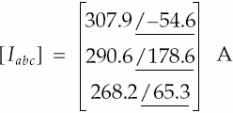

Se conectan dos reguladores en conexión delta abierta a la salida de la SE, usando las fase A-B y C-B. La relación de tensión de los transformadores de tensión y corrientes es de 13200/120 [V] y 500:5 [A], respectivamente. Se ajusta el nivel de tensión en el controlador a 121 V con un ancho de banda de 2 V. Determine:

1.- las tensiones de línea en la carga.

2.- los ajustes de los parámetros R y X. (serán distintos para cada regulador). 3.- la posición final de los taps de cada regulador.

1.- Para averiguar las tensiones en la carga debo calcular la caída de tensión asumiendo que el regulador está con tap en cero:

Para eso debo calcular la impedancia de la línea en Ohm:

ZlineaOhms = 3.2*Zlinea

Dado que si la fuente es balanceada en 13,2 kV:

UfABC = [7621+0i; -3811-6600i; -3811+6600i]

y las corrientes de carga son conocidas Iabc:

Iabc = [178.36-250.98i; -290.42+10.14i; 112.07+243.66i]

entonces la tensión de fase en la carga es:

Ufcargaabc = A * UfABC - B * Iabc

Donde A = a-1 = matriz unidad y B = a-1 * b, donde b = ZlineaOhms => B = ZlineaOhms Ufcargaabc =

1.0e+003 *

7.1999 - 0.0314i

-3.6780 - 6.2525i

-3.5677 + 6.2773i [V]

Por lo tanto las tensiones de línea en la carga son:

ULLcargaabc = 1.0e+004 *

1.0878 + 0.6221i

-0.0110 - 1.2530i

-1.0768 + 0.6309i [V]

2.- Ajuste de los parámetros:

Son dos reguladores que además censan la tensión de línea (no de fase) y la corriente de línea, entonces hay que calcular una impedancia equivalente entre los reguladores y la carga, como:

*Zeqa*  *Usalreg* _ *ab*  *Uc* arg *a* _ *ab*

*Ia*

Y

*Zeqc*  *Usalreg* _ *cb*  *Uc* arg *a* _ *cb*

*Ic*

UsalregLL = ULLfuente = ULLABC cuando el regulador esta en tap 0 ULLABC =

1.0e+004 *

1.1432 + 0.6600i

0 - 1.3200i

-1.1432 + 0.6600i [V]

Zeqa = (ULLABC(1)-ULLcargaabc(1))/ Iabc(1) Zeqa =

0.0392 + 2.1798i [Ohm]

Zeqc = (-ULLABC(3)- (-ULLcargaabc(3)))/ Iabc(3) Zeqc =

2.0985 + 1.4178i [Ohm]

Por lo tanto, si reducimos estos valores al regulador y lo ponemos en Ohms:

*Z* *eqa*  *Zeqa* * *CPTI*

*NTU*

donde CPTI es la corriente primaria del TI (500 A) y NTU es la relación del

trafo de medición de tensión (13200/120 = 110)

Z’eqa = 0.1783 + 9.9080i [V] Z’eqc = 9.5387 + 6.4446i [V]

Por lo tanto el ajuste del compensador será R’ab = 0,2 + j 9,9 [V]

R’bc = 9,5 + j 6,4 [V]

3.- La posición de los taps:

Si la tensión del regulador es ajustada en 121 V y el ancho de banda es de 2 V, entonces la menor tensión permitida es 120 V.

Paso la tensión en la carga a la base de 120 V:

*U 129LLcarga_abc*

 *U LLcargaabc*

*NTU*

 1

110

*U LLcargaabc*

U120LLcargaabc = 1.0e+002 *

0.9889 + 0.5656i

-0.0100 - 1.1391i

-0.9789 + 0.5735i [V]

Debo hacer lo mismo con la corriente, o sea pasarla a la base del controlador dividiendo por la relación del trafo de corriente TI: 500/5 = 100

Iabc = [1.7836-2.5098i; -2.9042+0.1014i; 1.1207+2.4366i] [A]

Por lo tanto los valores de los taps son:

*Tapab* 

0,75

120  98,89  *j*56,56

 8,1067  9

para el regulador entre A y B

*Tapab* 

0,75

120  *-*97,89  *j*57,35

 8,1180  9

para el regulador entre B y C

**DISTRIBUCIÓN DE LA ENERGÍA**

**ELÉCTRICA**

PROTECCIONES (Parte II).

### Dispositivos de protección de sobrecorriente

##### Relés de protección

* Sobrecorriente (50/50N (*) disparo instantáneo y/o 51/51N disparo temporizado)
* Sobretensión (59) y/o subtensión (27)
* Sobrecorriente direccionales (67)
* Diferenciales de transformadores y cables (87)
* De distancia (o de impedancia) (21)
* De baja frecuencia (81)

(*) Funciones de los dispositivos de protección según ANSI/IEEE Std. C37.2 (2008).

Introducción

Las protecciones de sobrecorriente son muy importantes en los sistemas eléctricos de distribución de energía eléctrica.

Se debe seleccionar el equipamiento adecuado, ubicarlo en el sistema, establecer sus ajustes y lograr la coordinación entre los diferentes aparatos de protección, con el objetivo de despejar y aislar las fallas con el menor impacto posible en los usuarios y en la propia red de distribución eléctrica.

Cuestiones básicas de protección en distribución

Alcance de una protección

Es la máxima distancia desde el equipamiento de protección al punto de falla para el cual la protección debería operar.

Bajando los ajustes de las corrientes de arranque (pickup) o utilizando fusibles más pequeños, aumenta el alcance o su sensibilidad. Dicha sensibilidad tiene límites ya que la protección podría actuar por alguna sobrecarga, corrientes de inserción, arranque de motores, etc.

##### Cuestiones básicas de protección en distribución

Los interruptores y resto de equipamiento de protección deben actuar sólo ante fallas. No deben actuar ante:

Inrush: Este fenómeno se da en transformadores y cables.

Dependiendo del instante de la onda de tensión en la cual se produce la inserción del equipamiento, puede ser que ocurra o no inrush.

Las características más importantes de la corriente de inserción son:

– Puede alcanzar una magnitud pico de 30 veces la In del transformador. El inrush tiene mayores valores relativos en transformadores pequeños, aunque la constante de tiempo es mayor en los de mayor potencia.

Arranque en frio: Respecto del arranque en frio, se denomina a la carga extra que demandan del sistema los usuarios que se conectan después de un proceso de interrupción en la red. La carga extra es debida a la pérdida de diversidad de la carga.

##### Dispositivos de protección

Los principales dispositivos de protección de sobrecorriente utilizados en redes de distribución son:

* Relés de protección (asociados a un interruptor)
* Fusibles
* Reconectadores (interruptor programable)
* Seccionalizadores

Los tres primeros operan bajo un mismo principio básico, interrumpen la corriente de falla durante un cruce por cero de la misma.

El seccionalizador sólo actúa sin corriente, con lo cual opera conjuntamente con un reconectador.

Las características de protección de la mayoría de estos dispositivos se representan a través de las curvas tiempo en función de la corriente.

##### Interruptores

Se los utiliza en las barras de las SE y en los alimentadores de salida de la SE.

Existen de aceite, vacio, aire y SF6 (Hexafluoruro de azufre).

Los interruptores reciben la señal que da la acción a su apertura a través de los relés de protección externos.

Los relés proveen la inteligencia para abrir un interruptor y también las funciones de recierre (reconectadores).

# Relés de sobrecorriente

##### Instalación de los relés en la red

Los relés necesitan de los transformadores para ser conectados a la red de distribución eléctrica y poder medir las variables necesarias.

En el caso de las protecciones de sobrecorriente se necesita un transformador de corriente (TI) .

Algunos de los parámetros de selección/especificación de los TI son:

* La corriente nominal (primaria y secundaria)
* La prestación
* La clase y saturación

Relés de sobrecorriente

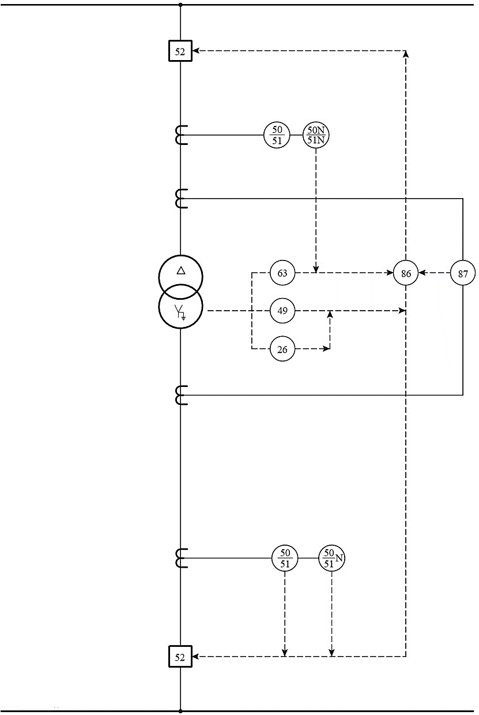

##### Instalación de los relés en la red

Corriente nominal

Corriente primaria (I1). Para esta magnitud se selecciona el valor ***normalizado*** inmediato superior de la corriente calculada para la instalación. Algunos de los valores normalizados son: 100 A, 200A, 300 A, 400 A, 600 A, 800 A, 1.200 A, 1500 A y 4000A.

Corriente secundaria (I2). Valores normalizados de 1 A ó 5 A, dependiendo su elección de las características del proyecto.

Por ende, definiendo I1 y adoptando la I2 más conveniente, se obtiene la relación de transformación del TI.

##### Instalación de los relés en la red

Prestación del TI

La prestación del TI tiene que ver con la carga que le puedo conectar al secundario del mismo. Está constituida por la suma del conjunto de todos los medidores, relés, cables y conexiones conectados en serie con el secundario.

La prestación se especifica en (VA). Los valores normales son: 2.5VA, 5VA, 10VA, 15VA, 30VA y hasta 60 VA.

La carga asociada al relé de protección no debe superar la prestación del mismo, ya que eso tiene efecto en dezmero de la clase del TI. Si supero la prestación, el TI puede saturar y por ende incurrir en errores de medición de la corriente en el secundario.

##### Páginas desde5.jpgInstalación de los relés en la red

Clase de precisión para protección

Los TI sólo de medición, se especifican y utilizan para medir corrientes de estado permanente y no de fallas, en cambio el TI de protección precisamente debe medir las altas corrientes de falla. Es más, se desea que los TI de medición saturen para proteger el instrumental conectado al mismo.

Los transformadores con núcleos para protección, se diseñan para que la corriente secundaria sea proporcional a la primaria, para corrientes con valores de hasta 30 veces el valor de la corriente nominal.

##### Instalación de los relés en la red

Saturación

Los TI de protección se especifican con las siguientes siglas, por ejemplo 5P20. Esto significa que es un TI de 5% de error total, es del tipo “P”, o sea de protección y que la saturación del mismo comienza a partir de 20 veces el valor de la In primaria.

Si el TI satura, se producirán errores de medición y por ende los valores registrados por el relé pueden incurrir en la mala operación o en la no operación de la protección. Por ello, se debe verificar en el punto de conexión del TI, que los valores máximos de las corrientes de falla no saturen al TI.

Por ejemplo, Ti de medición se especifica como 0.5M5

##### Relés

Los interruptores son accionados o disparados, a través de la señal que da acción a su apertura, la cual proviene de los relés.

Los principales tipos de relés son:

* Electromecánicos
* Estáticos o electrónicos
* Digitales (numéricos)

Los relés electromecánicos son los más antiguos y utilizados. Están basados en el giro de un disco por inducción.

Los relés digitales son los más modernos y su funcionamiento es completamente digital a través de un microprocesador.

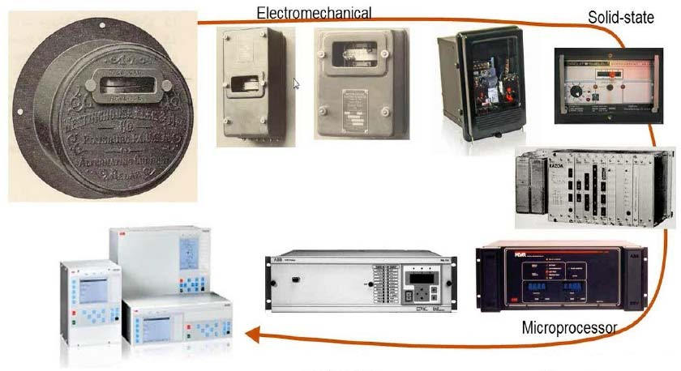

-Electromecánicos

Los relés electromecánicos fueron los que inicialmente se utilizaron en los sistemas y aún en la actualidad siguen en funcionamiento en muchas instalaciones alrededor del mundo. Son construidos con componentes eléctricos, magnéticos y mecánicos, tienen una bobina de operación y varios contactos, y son muy robustos y confiables. Tienen la característica de operar con una sola función de protección por equipo.

Se pueden clasificar en los siguientes tipos: de atracción magnética (CC o CA), de bobina móvil (CC o CA), de inducción magnética (CA).

***En los tipos de relés mencionados, que están provistos de un disco, la inercia del mismo proporciona la característica de retardo de tiempo (time delay). El retardo de tiempo puede incrementarse mediante la adición de un imán permanente. El relé tipo copa tiene una inercia pequeña, se utiliza principalmente cuando se requiere una alta velocidad, como puede ser una unidad instantánea.***

-Estáticos o electrónicos

El desarrollo de los semiconductores con un alto grado de fiabilidad, tales como transistores, amplificadores operacionales, y otros componentes, han conducido al diseño de los relés de protección.

Los relés así diseñados, denominados relés estáticos, son de actuación muy rápida, debido a que no tienen partes en movimiento, siendo sus respuestas hasta de medio ciclo. Los diseños incluyen detectores de nivel, medidores de ángulos de fase, integradores, temporizadores, amplificadores, puertas lógicas y otras funciones. Los circuitos formados con las funciones electrónicas, reaccionan ante las magnitudes eléctricas de entrada de la red, suministrando las señales de salida adecuadas de acuerdo con las características exigidas.

***Las dos formas de obtener diferentes unidades en la electrónica convencional es por comparación de magnitudes y por comparación del ángulo entre dos magnitudes eléctricas.***

Relés

-Digitales o numéricos

Los relés digitales se basan exclusivamente en la tecnología de los microprocesadores.

Las variables del sistema, no se monitorean de forma continua, sino que, se muestrean una por una. Después de adquirir muestras de las formas de onda de entrada, se realizan cálculos para convertir los valores muestreados incrementales en un valor final, que representa la cantidad de entrada asociada basada en un algoritmo definido. Una vez que se puede establecer el valor final, el relé de protección puede realizar la comparación con un valor de ajuste o un valor de referencia. Dependiendo del algoritmo utilizado y de otros requisitos de diseño o protección del sistema, el valor final puede calcularse muchas veces dentro de un único ciclo de muestreo.

***La mayoría de los relés digitales son multifuncionales y pueden considerarse como dispositivos electrónicos inteligentes (IEDs, Intelligent***

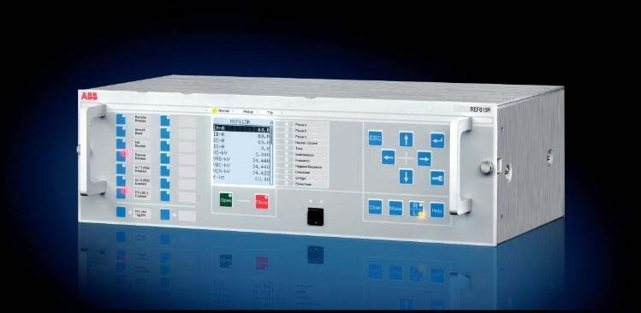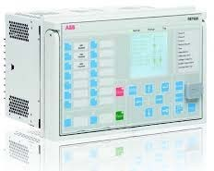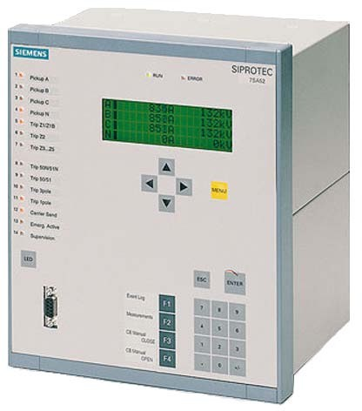

##### Relés

Las principales ventajas de un relé digital son:

* + Un solo relé realiza las funciones de varios relés electromecánicos. Un relé puede proveer ambas protecciones instantáneas y de tiempo inverso, para corrientes de fallas trifásicas y monofásicas; y también realizar funciones de recierre.
  + Poseen esquemas de protección avanzados y mejora la coordinación con otro equipamiento. Por ejemplo poseen relés para detección de secuencia negativa y coordinación en secuencia. También son posibles algoritmos avanzados para detección de fallas de alta impedancia.
  + Poseen algoritmos de localización de fallas, funciones para registrar y almacenar fallas y factores para calidad del servicio.

**Poseen curvas de ajuste para sobrecargas y cortocircuitos.**

Instantáneo Corriente definida

Tipos de ajustes

Retardados

Tiempo definido Tiempo inverso

*Se pueden realizar ajustes tanto para corrientes de falla de fase, como*

*para corrientes de falla a tierra.*

Corriente definida Tiempo definido Tiempo inverso

t1

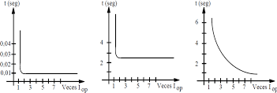

tajuste

Iajuste

I1

Zona de actuación

Zona de actuación

Zona de actuación

Independiente del valor de la I Tiempo de actuación fijo

Baja selectividad

Mayor selectividad al poder ajustar el tiempo de actuación

A mayor I de falla menor tiempo de actuación

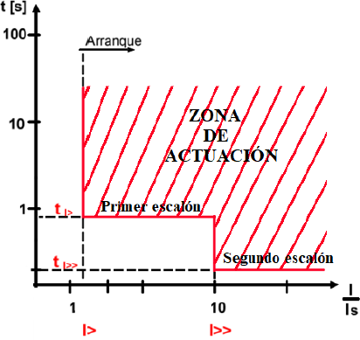

**Distintos tipos de curva de tipo inverso**

***Curva IEC***

*t* (*s*) 

  *dial*

 *I* 

*I*



1

 

 *reg* 

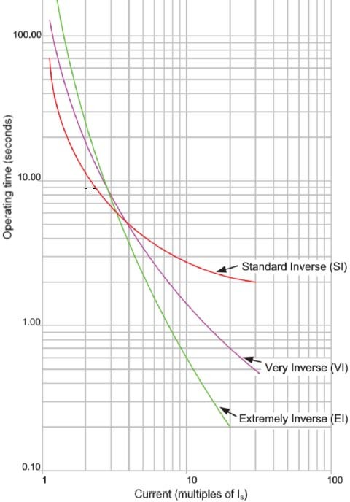

dial

|  |  |  |
| --- | --- | --- |
| **Tipo** |  |  |
| Normal Inversa | 0,02 | 0,14 |
| Muy Inversa | 1 | 13,5 |
| Extremadamente Inversa | 2 | 80 |

***Curvas ANSI. Curvas de fabricantes (ABB, Siemens, etc.)***

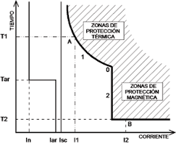

Criterios de ajustes

En el caso de no poseer los datos de los cables y/o transformadores como para determinar sus curvas de daño, se podrían utilizar ciertos criterios para el ajuste de las protecciones aguas arriba de los elementos a proteger

El ajuste depende de la ubicación y el tipo de elemento a proteger:

Instantáneos y Tiempos inversos

* + 1. Líneas de distribución
    2. Línea entre SE
    3. Primario de transformadores
    4. Porcentaje de línea que cubre el ajuste de un relé.

*Ajustes del tipo instantáneo*

1. Líneas de distribución

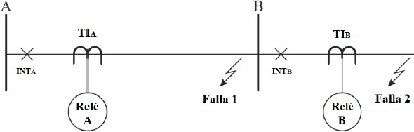

125 % del valor eficaz de la corriente simétrica para el nivel de falla máximo en la barra del lado primario de los transformadores de la siguiente subestación

*InstA*  125%  *Icc*

*B*

*Ajustes del tipo instantáneo*

1. Línea entre SE

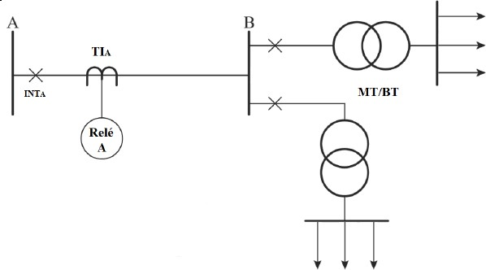

*InstA*  50%  *Icc*

*A*

*B*

*InstA*

 6 *a* 10

*veces I*max

 *IN trafo*

*Ajustes del tipo instantáneo*

1. Primario de transformadores

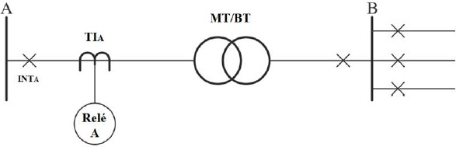

InstA

*B*

 125%  *a*

150%  *Icc*

*Ajustes del tipo retardados (aplicables a las curvas de tiempo inverso)*

Es para las corrientes de sobrecargas o bajas corrientes de falla

*Iajuste*  1.5  *INo* min *nal*

*Tiempo de discriminación o mínimo de seguridad para la selectividad: tiempo entre dos curvas de actuación de dos relés.*

*Se adopta 400ms.*

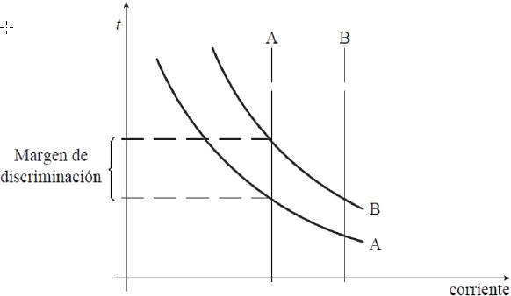



*Zfuente*

*Iajuste*  *Z*

*U* 

* *z Z*

*U*

* *x*  *Z*

 *I* 

*fuente AB*

*fuente AB*

*Icc final*

 *IccB*

 *U*

*Z* 

*fuente*

*Z AB*

 *II* 

 *I* 

 *Iajuste* 

*Z*

*fuente*

*i*

* *Z AB*

 *K*  1

 *II* 

*I Z*

*final fuente*

*cc*

* *x*  *ZAB*

*despejamos Ki*

⋅ (*Z*

*fuente*

* *x*  *Z AB* ) 

*Z*

*fuente*

* *Z AB*

*K*  *Z*

*i*

*fuente*

* *x*  *Z AB*

⋅ *Ki*

 *Z fuente*

* *Z AB* 

*despejamos x*

*x*  *Z fuente*

* *ZAB*

*Z*

* *Ki*

⋅ *K*

⋅ *Z fuente*

⇒ *definimos Ks*

*Z*

 *fuente*

*Z*

*AB i AB*

*x*  *Z fuente* (1  *Ki* )  *Z AB*

 *KS* (1  *Ki* )  1

*Ki*  *Z AB Ki*



*Zfuente*

*x*(%) 





*K*

*S*

(1  *K* )  1

*i*





*K*



100  100

*i*



*K* 

*I*

*ajuste*

*Z*

*i*

*I*

* 1 ;

*K* 

*fuente*

*s*

*cc final*

*Z*

*AB*

_ 2

m m

_185

V

ALIM_1_SE_SUR RETENAX_AL_13k

2

ALIM_2_SE_SUR RETENAX_AL_13kV_185mm2

ALIM_3_SE_SUR RETENAX_AL_13kV_185mm2

##### Caso de ajustes de relés de sobrecorriente en una SE típica de distribución de 132/13.2kV de 40 MVA

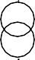

1

**SE SU R 132 / 1 3 . 2 k**

**40 M V A**

-I

4

A L IM _ S U R - I

S U R - I _ 1

A L IM _ S U R - I_ 3

2 y 3

2- Windi ng Transformer _SE_SUR TR_SE_ESTE-I

1000

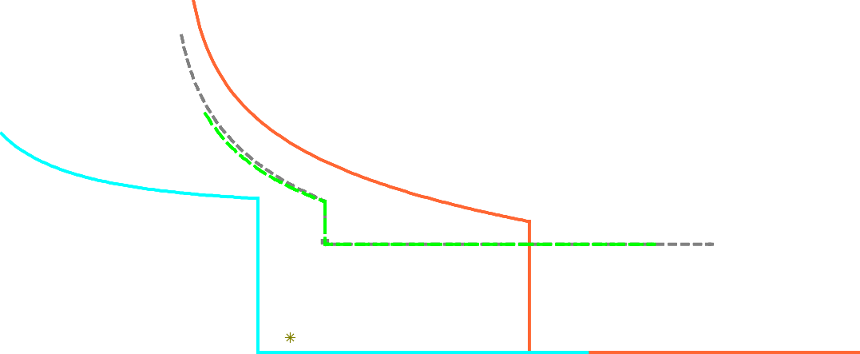

Icc 3f = 38Ic5c0 3Af .=B3a8r5r0a A13. .B2akVrr afin1a3l.2AkLVIMfi1naSl EA LSIUMR1-

Icc 3f = 10676 A. Barra 13.2kV SE SUR-I

Icc 3f = 1070 A. Barra 13.2kV SUR- I vista desde 132kV

Icc 3f = 5090 . Barra 132kV

[s]

Curva de daño del cable por sobrecarga Alimentador 13.2kV SE SUR-I, unipolar, Tipo XLPE, S=185mm2, Aluminio

Daño por efecto electrodinámico

A

TR Sn=40MVA Un=13.86kV Xcc=13%

100

Corriente nominal 13.86kV In=1666A TR Sn=40MVA Un=13.86kV Xcc=13%

Curva de daño del transformador

TR Sn=40MVA Un=13.86kV Xcc=13%

Corriente a los 2 segundos

TR Sn=40MVA Un=13.86kV Xcc=13%

10

1

4 Curva de daño del cable por cortocircuito

Alimentador 13.2kV SE SUR-I, unipolar, Tipo XLPE, S=185mm2, Aluminio

1 0.88724 s

0.4585 s

0.3709.3s51 s

2 y 3

0,1

Corriente admisible del cable Iadm=376A Alimentador 13.2kV SE SUR-I, unipolar, Tipo XLPE, S=185mm2, Aluminio

0.2000.2s00 s

0.200 s

Posibles I de inserción

TR Sn=40MVA Un=13.86kV Xcc=13%

0.040 s

0.0400.0s40 s

0.040 s

|  |  |  |  |  |  |
| --- | --- | --- | --- | --- | --- |
| 0,01  13,20 kV 100 | 1000 | 10000 | 100000 | [pri.A] | 1000000 |
| 13,86 kV 100 | 1000 | 10000 | 100000 |  |  |
| 132,00 kV 10 | 100 | 1000 | 10000 |  | 100000 |

# Automatización de subestaciones

El funcionamiento de las protecciones ha mejorado enormemente en el tiempo, de respuesta, no sólo debido a la disponibilidad de relés mucho más rápidos basados en la tecnología numérica (relés digitales), si no como al extraordinario desarrollo de las capacidades de comunicación.

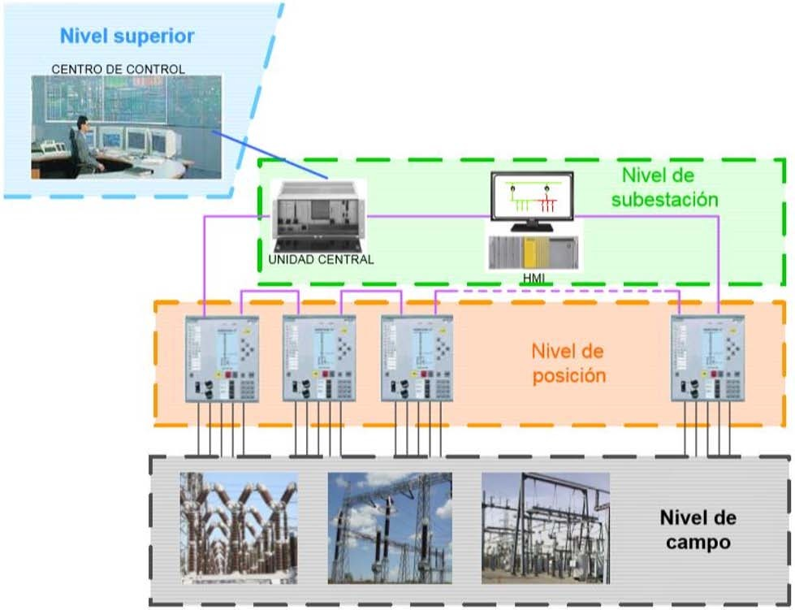

Niveles

* + Nivel de campo.
  + Nivel de posición.
  + Nivel de subestación (centro de control)

La norma IEC 61850 empezó su desarrollo con la intención de lograr una solución global y abierta para la automatización de subestaciones, generando un nuevo estándar de comunicaciones.

Objetivos de la norma:

* Permitir conectar dispositivos de diferentes fabricantes.
* Validez para las instalaciones presentes y futuras.
* Flexibilidad ante las diferentes arquitecturas.
* Capacidad de combinar las tecnologías de comunicaciones presentes y futuras con las aplicaciones existentes.
* Reducción de plazos y costos del proceso de ingeniería y puesta en marcha de las subestaciones.

Ventajas de la norma:

* + Menor dependencia de múltiples protocolos.
  + Mayor grado de integración.
  + Menor costo de instalación al eliminar la mayoría de los cables (cableado duro de cobre).
  + Esquemas de protección programables flexibles.
  + Redes de comunicaciones que reemplazan a las conexiones cableadas.
  + Capacidad de administración avanzada.
  + Comunicaciones de alta velocidad entre pares.
  + Mayor seguridad/integridad.
  + Menor tiempo de construcción y puesta en marcha.

Tecnología Ethernet

La norma ha seleccionado la tecnología Ethernet como la más adecuada para el establecimiento de la red de comunicaciones que soportara sus funciones de automatización.

El equipo clave en una red Ethernet es el switch (conmutador). Un switch Ethernet se compone de un determinado número de puertos de comunicaciones a los que se conectan los equipos finales, en nuestro caso IEDs.

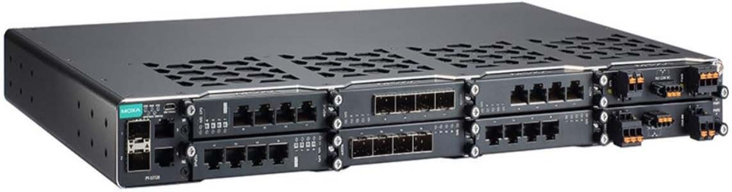

**Falla en salida:** cada protección instalada en la salida emite el mensaje GOOSE en el bus de comunicaciones.

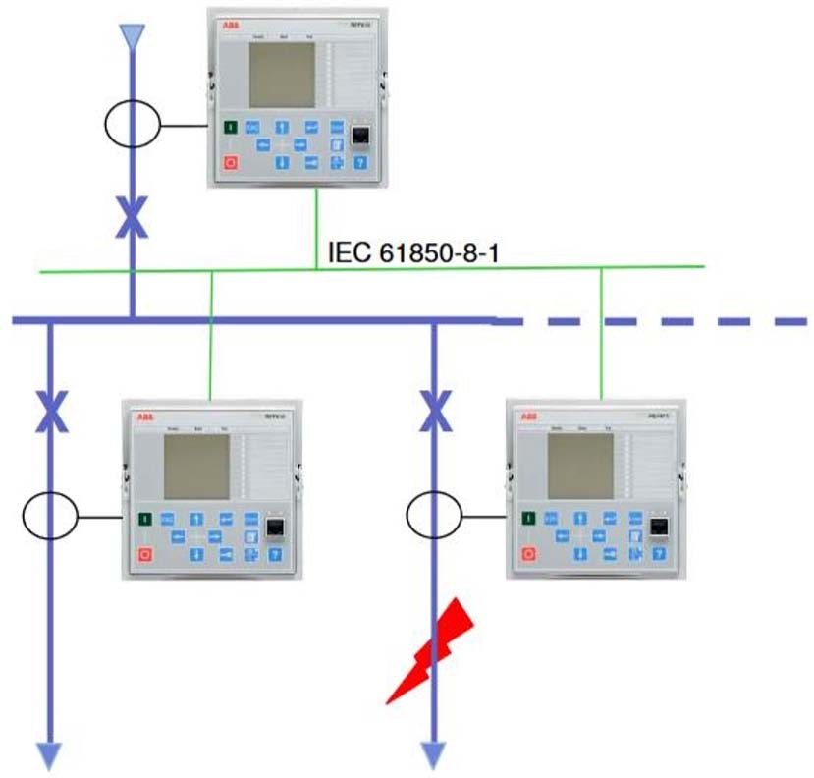

El mensaje GOOSE es recibido y procesado por la protección del alimentador de entrada, la cual bloquea su ajuste del tiempo de actuación primario de 𝑡 ≫= 100 𝑚𝑠, y queda configurada con el tiempo de actuación del ajuste secundario o convencional.

Si la protección del alimentador de salida de la barra no falla en su actuación, la falla se despejará en el tiempo de ajuste secundario determinado para cada salida en particular.

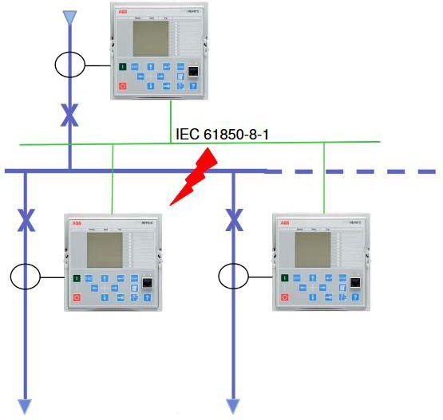**Falla en barra:** Si la falla fuera directamente en la barra de entrada, la protección de la salida no recibirá ningún mensaje GOOSE, ya que no existe otra protección que cense dicha corriente de falla y por ende emita mensaje GOOSE al bus de comunicaciones. En ese caso, la falla se despejará en el tiempo de ajuste principal o mínimo de 𝑡≫=100 𝑚𝑠. O sea, no actúa en los tiempos mayores del ajuste secundario o convencional.

**Falla interruptor (50BF):**

Es similar al caso de falla de la comunicación antes mencionado. En caso de que exista una falla en el interruptor y éste no pueda operar, su protección asociada emite un mensaje por 50BF o falla de interruptor a la protección asociada al alimentador de entrada a la barra, siendo esta última la responsable de despejar la falla.

Ejemplo de ajuste de protección de sobrecorriente instantánea.

|  |  |
| --- | --- |
| **Método convencional** | |
| Margen de seguridad | 20 – 40 ms |
| Temporización de arranque de protec. sobrec. + retardo del relé de salida | < 40 ms |
| Retardo del arranque con relé aux. + retardo señal de bloqueo | < 40 ms |
| **TOTAL** | **100 – 120 ms** |

|  |  |
| --- | --- |
| **Método GOOSE** | |
| Margen de seguridad | 40 ms |
| Temporización de arranque de protec. sobrec. | 20 ms |
| Retardo del bloqueo de la etapa de sobrec. inst. | 5 ms |
| Retardo del GOOSE | < 3 ms |
| **TOTAL** | **̴70 ms** |

Es evidente la mejora en la velocidad de los tiempos de operación, en este caso del 30 – 40%.

**DISTRIBUCIÓN DE LA ENERGÍA**

**ELÉCTRICA**

# PROTECCIONES (Parte III).

### Dispositivos de protección de sobrecorrientes

##### Fusibles y reconectadores

* Coordinación entre distintos dispositivos

##### Fusibles

El fusible es un dispositivo protector, cuyo principio de interrupción se basa inicialmente en la fusión de un elemento conductor.

Una vez iniciado el proceso de fusión, se produce el arco eléctrico dentro del fusible, siendo posteriormente apagado por medio del material de relleno.

Los fusibles son interruptores de bajo costo y una vez actuados son de fácil reemplazo.

Distribución Primaria (MT)‐Subterránea. Densidades > 4 MVA/km2

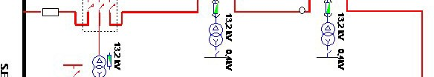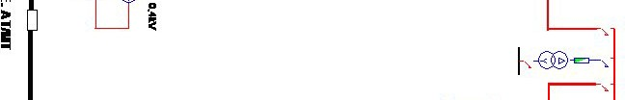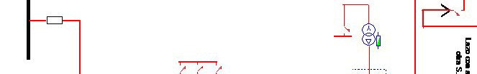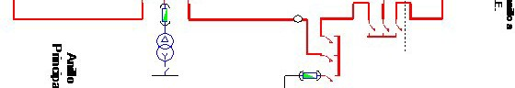

Seccionadores bajo carga

Interruptores

**Seccionadores bajo carga:** es el aparato capaz de establecer, soportar e interrumpir corrientes en las condiciones normales de circuito, incluyendo eventualmente condiciones de sobrecarga, así como soportar por un lapso especificado corrientes anormales (tales como las de cortocircuito).

***ESTE APARATO NO PUEDE INTERRUMPIR CORRIENTES DE CORTOCIRCUITO****.*

Distribución Primaria (MT)‐Subterránea. Densidades > 4 MVA/km2

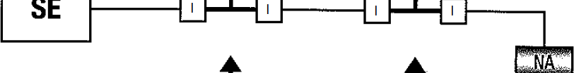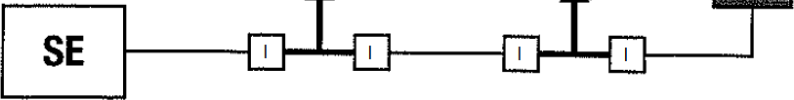

SE MT/BT

SE MT/BT

Interruptores y protecciones

Distribución Primaria (MT)‐Aérea. Densidades < 4 MVA/km2

**Seccionadores**

Ramales

Interruptores

**bajo carga Seccionadores**

**bajo carga**

Seccionadores

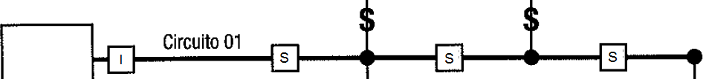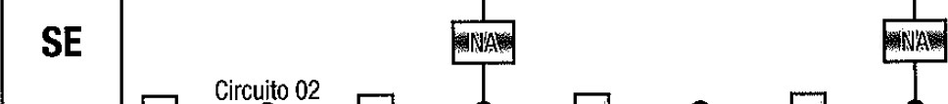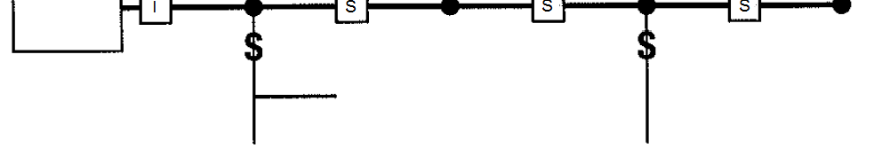

Fusibles

Troncales

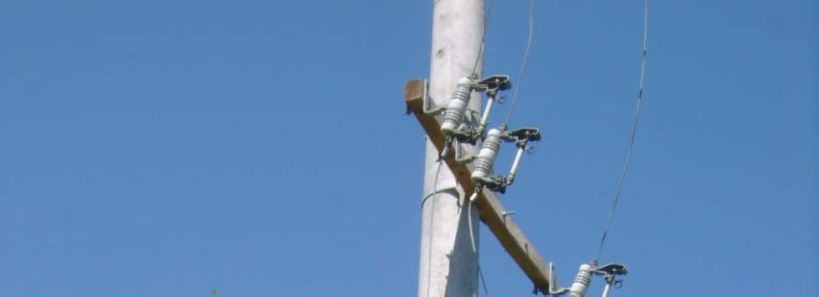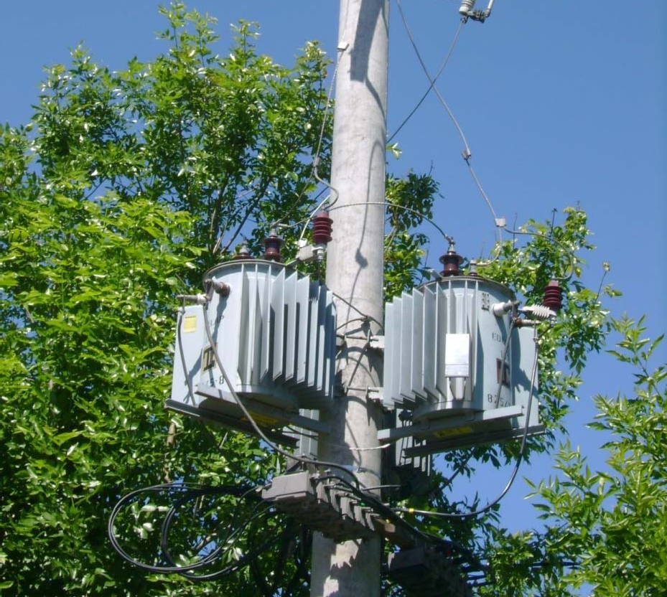

##### Fusibles tipo Kearney

Los fusibles **de expulsión o tipo “Kearney”** son los elementos de protección más comunes utilizados en los sistemas de distribución.

Se utilizan sólo en el nivel de MT y en líneas aéreas.

La interrupción es relativamente rápida. En el caso de grandes corrientes, puede ocurrir en la mitad de un ciclo.

No son operados bajo carga

##### Fusibles tipo Kearney

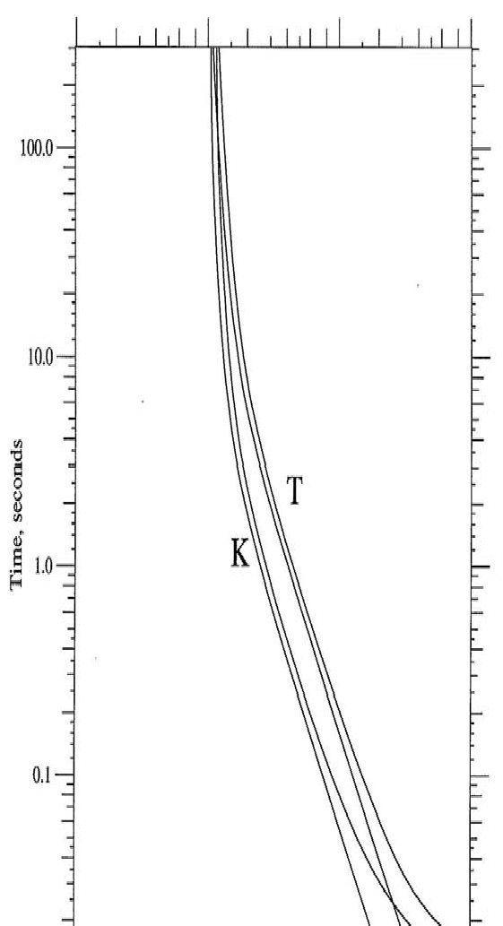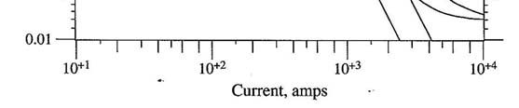

Los dos tipos más comunes son: Tipo “K”: rápidos

Tipo “T”: lentos

Para los fusibles tipo Kearney o de expulsión se publican dos curvas de tiempo corriente:

1. la mínima curva de fusión
2. la máxima curva de extinción.

La primera curva determina el tiempo que tarda en fundirse el metal que forma el fusible (estaño o plata).

La segunda curva es el tiempo que tarda en extinguirse el arco.

7

También existen fusibles en MT utilizados en instalaciones subterráneas, los cuales son los denominados HH (por sus siglas en alemán), de alto poder de ruptura.

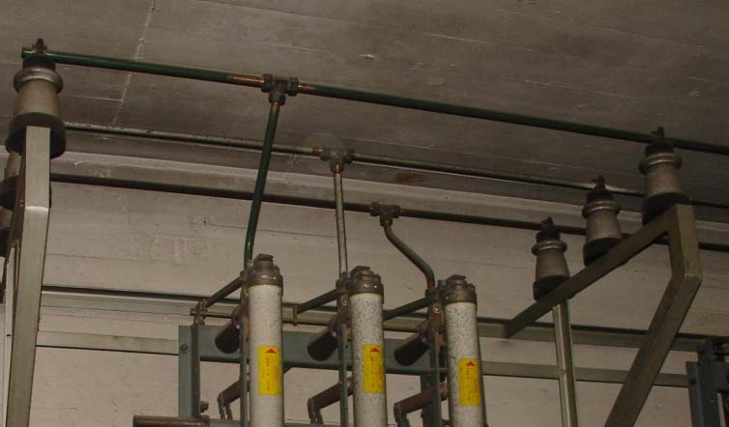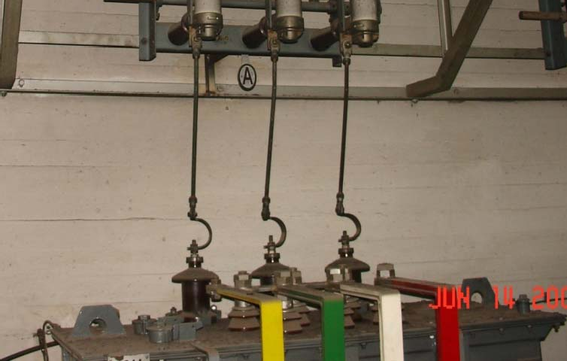

Poseen corrientes nominales desde 0,5A hasta 400A, y tensiones nominales desde 2,3kV hasta33 kV.

Capacidades de interrupción desde 300MVA hasta 900 MVA.

Los tamaños están normalizados por DIN 43625.

Disponen de un percutor, elemento que además de indicar la operación es capaz de efectuar un trabajo, estando normalizada su fuerza en función del recorrido (IEC 282).

Las características más destacables son:

* Elevada limitación de la corriente de falla.
* Alta capacidad de interrupción.
* Sobretensión de arco controlada.
* Operación muy rápida.
* Percutor capaz de realizar la apertura de un seccionador.
* No se operan bajo carga, asociados a un seccionador bajo carga.

Normas

❑ DIN 43625: High Voltage Fuses, Rated Voltages 3.6 up to 36 kV

❑ IEC60282‐1: High Voltage Fuses Part 1. Current Limiting Fuses

Dispositivos de protección de

sobrecorrientes

##### Fusibles HH

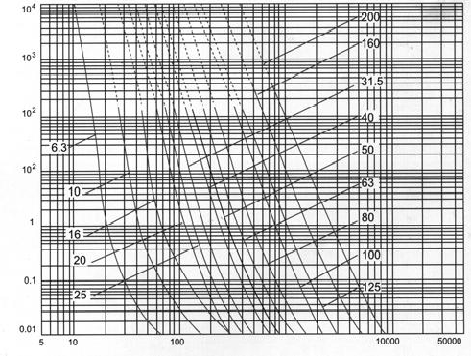Curva característica de disparo

Fusibles NH

En instalaciones de BT se utilizan los fusibles denominados NH (por sus siglas en alemán) o denominados ocasionalmente “de cuchilla”, también de alto poder de ruptura, de 100kA a 200kA.

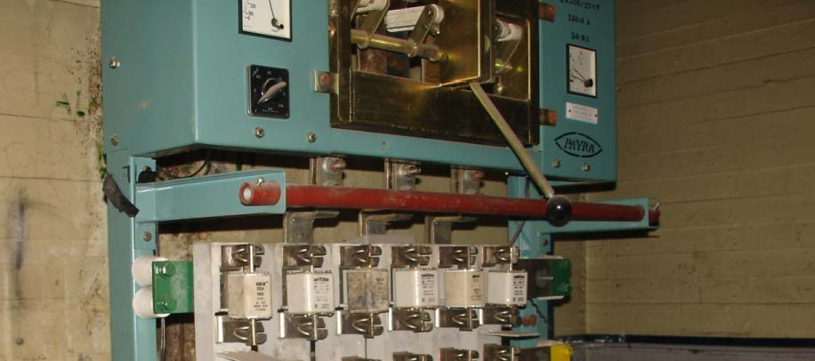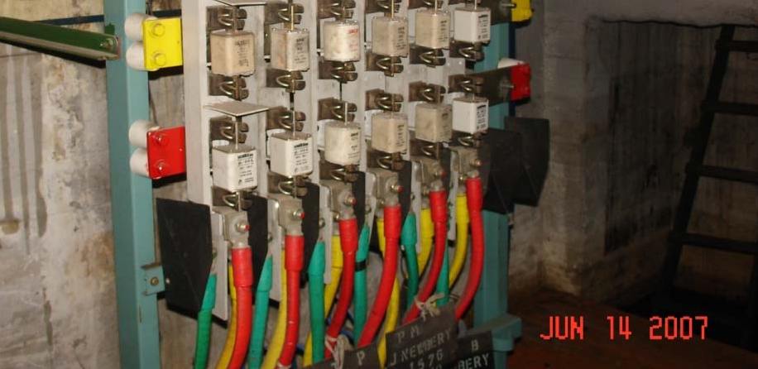

En general los interruptores son de menor poder de ruptura.

También existe otro tipo de fusible utilizado en instalaciones de BT denominado Diazed.

11

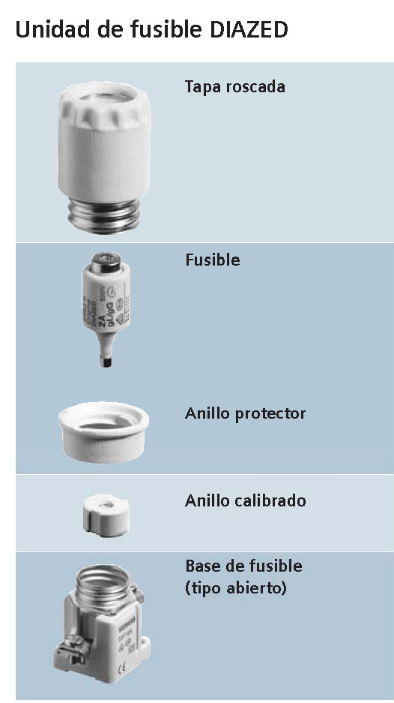

##### Fusibles Diazed

Reconectadores

El reconectador es un interruptor autocontrolado, para interrumpir las corrientes de fallas y automáticamente poder producir un recierre o una predeterminada secuencia de aperturas y cierres, según como sea ajustado.

Posee un poder de corte menor que un interruptor y se lo utiliza para las fallas temporales en los sistemas de distribución. Por ello, en general, se los utiliza en líneas aéreas alejadas donde las potencias de cortocircuito son menores y donde las fallas no resultan permanentes.

El objetivo es minimizar las interrupciones ya que el 80 al 95% de las fallas son momentáneas en líneas aéreas y minimizar el área de desconexión mediante coordinación con otras protecciones.

Según estadísticas en un 80 al 90% se despejan las fallas.

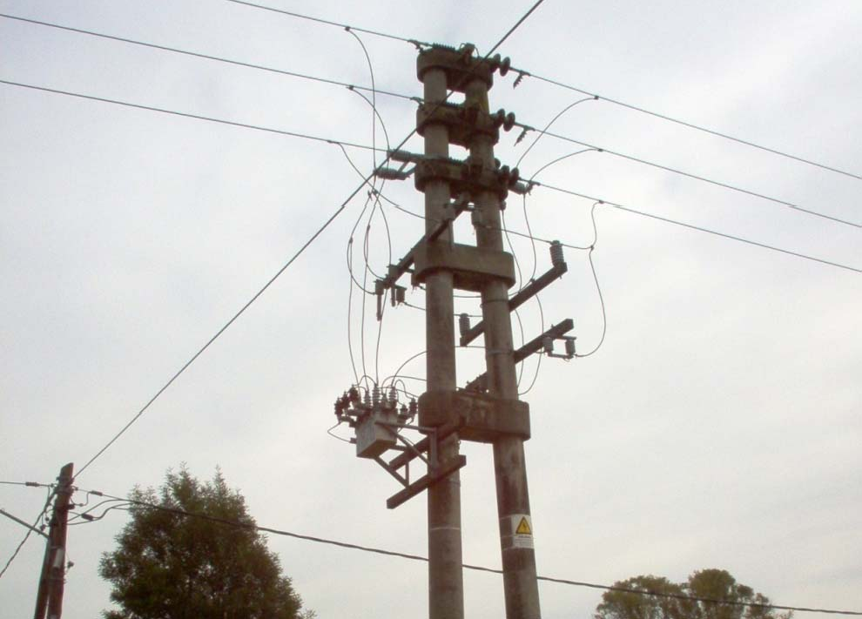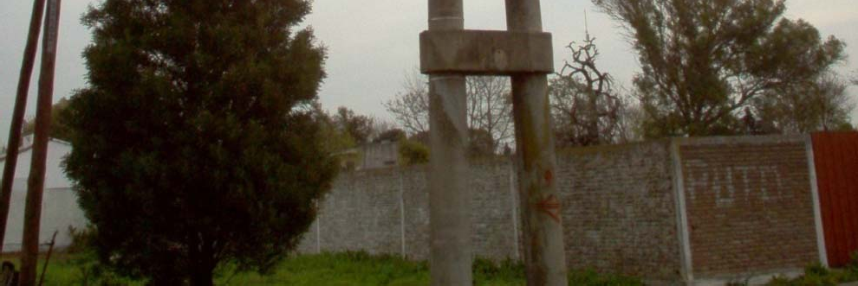

Aplicación en red aérea de MT

Características

* + Ciclos de operación: apertura/cierre (en general, 4 recierres)
  + Tiempos de operación: Tres curvas típicas (A, B y C)

Clasificación

* + Trifásicos y monofásicos.
  + Mecanismo de operación: hidráulico o electrónico. Los hidráulicos poseen bobina en serie con la línea.
  + **Pequeños reconectadores:** con corrientes nominales de 50A a 200A y poder de corte de **2kA a 5kA.**
  + **Grandes reconectadores:** con corrientes nominales de hasta 1100A y poder de corte de **6kA a 16kA** (usados en SE)
  + Aislación (de los contactos): aceite, vacio o SF6.

15

Dado que los reconectadores son equipamientos construidos para redes de distribución, si bien son unidades trifásicas las mismas pueden operar cada fase en forma independiente o sea, ante una falla monofásica, el reconectador abrirá sólo una fase.

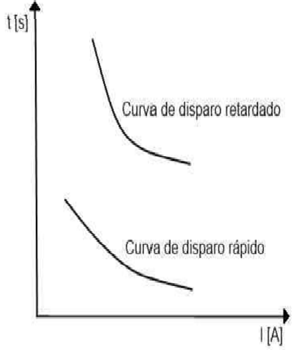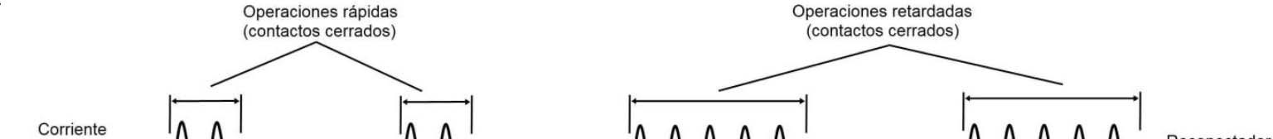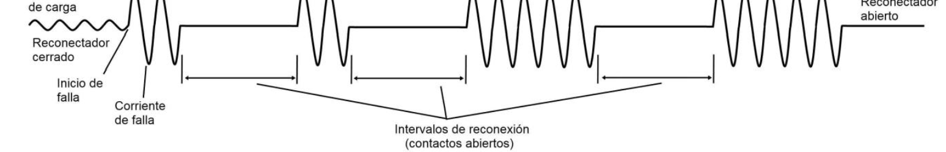

Trecierre

Tpre recierre

##### Seccionalizadores

Operan sin corriente. Por ello, su actuación se combinan con los reconectadores.

Los seccionalizadores, sensan la corriente, cuentan las fallas que sucedieron y abren cuando el reconectador está abierto. Se ajusta el numero de fallas. Luego se resetean algunos desde el sistema SCADA y otros manualmente.



**R S**

n

**S S** n‐1

falla

Por ejemplo: seteo n‐1 y al querer reconectar en la n vez se despeja la falla con el seccionalizador. (el número de conteos para la operación debe ser uno menos que las reconexiones del reconectador)

* Fusible con Fusible
* Reconectador con Fusible
  + Caso 1: fusible antes del reconectador
  + Caso 2: reconectador antes del fusible

#### Reconectadores con Reconectadores

##### Fusible con Fusible

frespaldo

fprincipal

Icc

t1 ≤ 0.75 t2

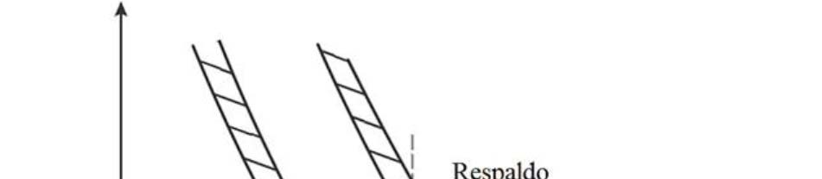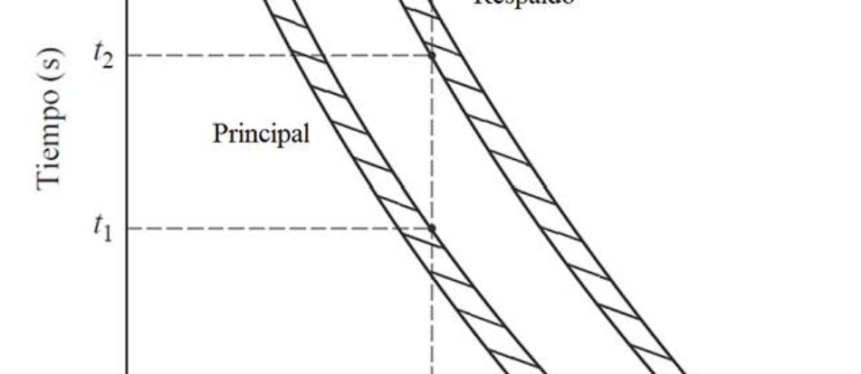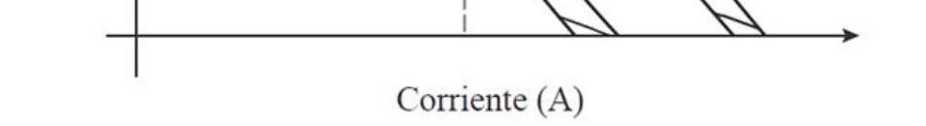

(o dejar un calibre libre)

Icc

20

##### Reconectador con Fusible

Dependerá de la posición relativa de ambos respecto de la carga

* + Caso 1: fusible antes del reconectador

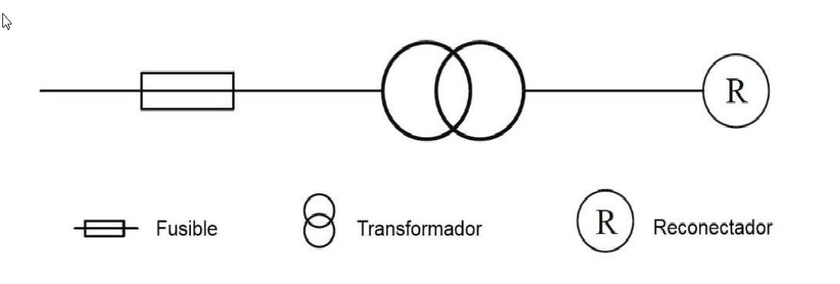

21

Caso 1: fusible antes del reconectador

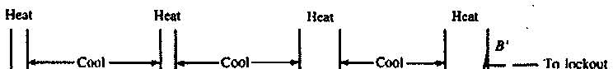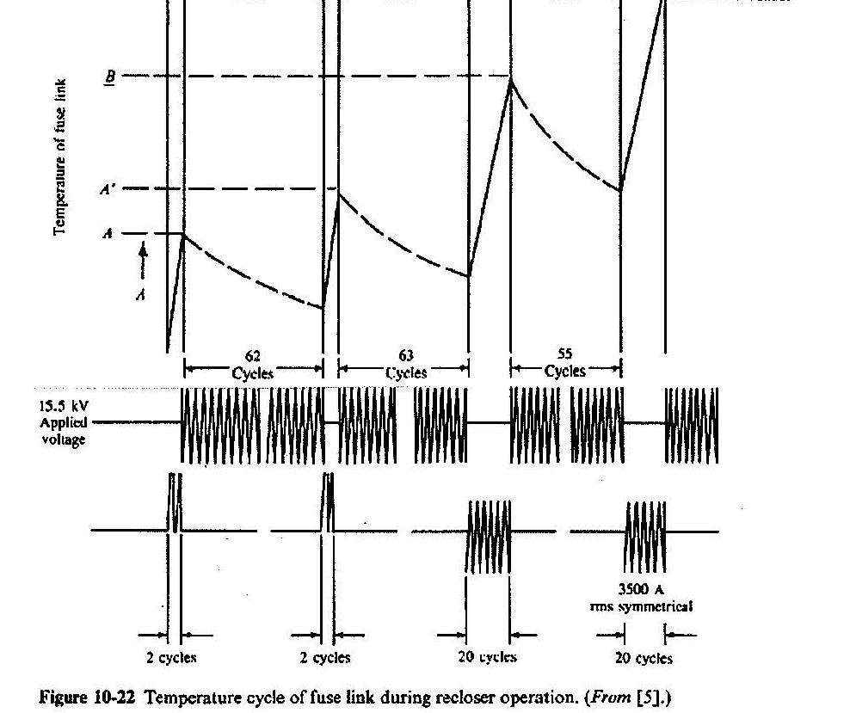

22

*Temperatura del fusible*

*Tensión*

*Corriente*

C´ = C x k

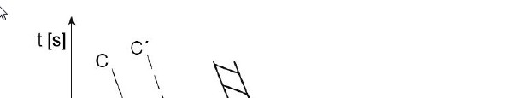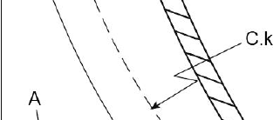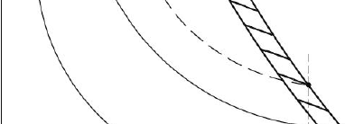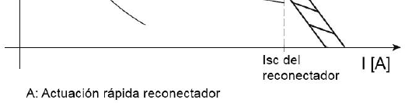

t2

t1 ≤ 0.7 t2

t

1

Icc

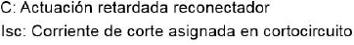

Tiempo de recierre o

reconexión en ciclos de 60Hz

Factor K

2R

1R

4L

|  |  |  |  |
| --- | --- | --- | --- |
| (tiempo Reconectador abierto) | 2L | 3L |  |
| 25 ciclos | 2,7 | 3,2 | 3,7 |
| 30 ciclos | 2,6 | 3,1 | 3,5 |
| 50 ciclos | 2,1 | 2,5 | 2,7 |
| 90 ciclos | 1,85 | 2,1 | 2,2 |

Caso 2: reconectador antes del fusible

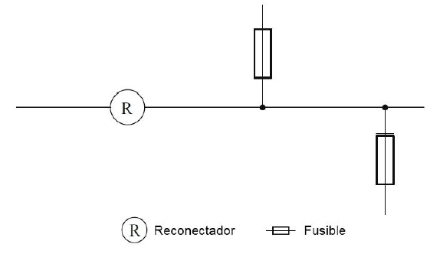

La premisa es que el fusible no actué ante reconexiones rápidas

Caso 2: reconectador antes del fusible

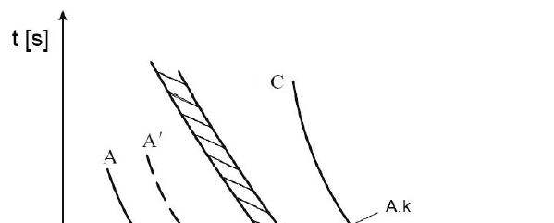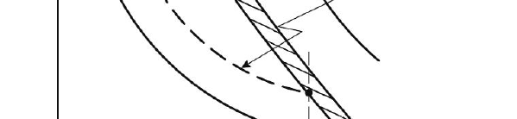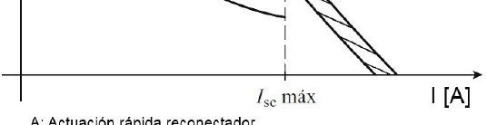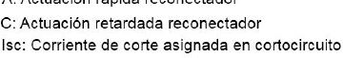

t1 ≤ 0.7 t2 t2 t1

A´ = A x k

Caso 2: reconectador antes del fusible

|  |  |  |
| --- | --- | --- |
| Tiempo de recierre o reconexión en ciclos de 60Hz  (tiempo Reconectador abierto) | Factor K | |
| 1R | 2R |
| 25‐30 ciclos | 1,25 | 1,8 |
| 60 ciclos | 1,35 |
| 90 ciclos |
| 120 ciclos |

##### Reconectadores con reconectadores

1. La coordinación primaria se realiza por selección del amperaje de las bobinas de disparo en los reconectadores hidráulicos o por la selección de la corriente de regulación en los electrónicos.
2. También se puede lograr coordinar reconectadores mediante los tiempos de retardo a las secuencias de operación

##### Reconectadores con reconectadores

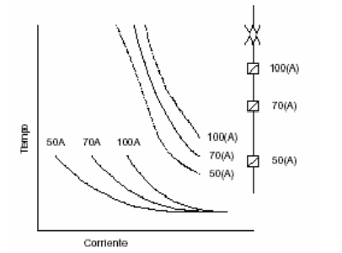

Caso 1: coordinación por amperajes de bobinas

* Reconectadores con reconectadores

Caso 2: coordinación por tiempos de retardo

Datos de fabricantes de reconectadores de accionamiento hidráulico. Los reconectadores grandes tienen mayor selectividad chicos.

|  |  |  |
| --- | --- | --- |
| ***Reconectadores chicos*** | ***Separación entre curvas*** | ***Operación*** |
| < 2 ciclos | Simultanea |
| 2 < y < 12 ciclos | Puede ser simultanea |
| > 12 ciclos | Hay selectividad |

|  |  |  |
| --- | --- | --- |
| ***Reconectadores grandes*** | ***Separación entre curvas*** | ***Operación*** |
| 2 ciclos | Simultanea |
| 8 ciclos | Hay selectividad |

En el caso de los electrónicos la separación aún es menor, simplemente considerar

las tolerancias de las curvas. 30

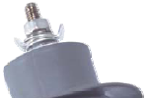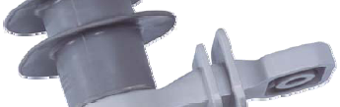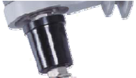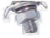

*Descargadores de sobretension*

###### Universidad Nacional de La Plata

**Generación de las descargas atmosféricas Nivel isoceráunico**

**Computo de descargas atmosféricas por km2 por año**

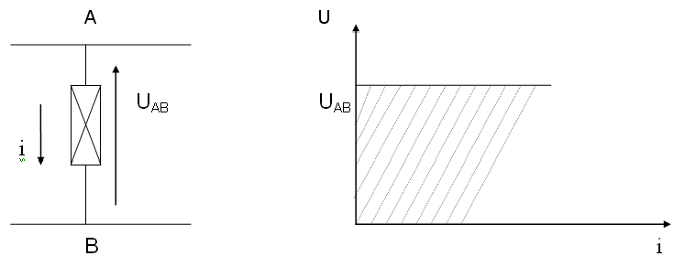

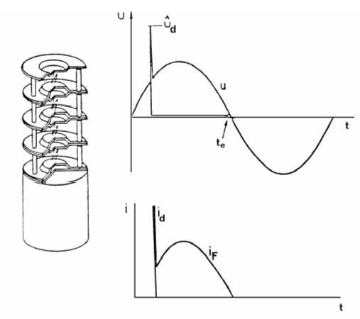

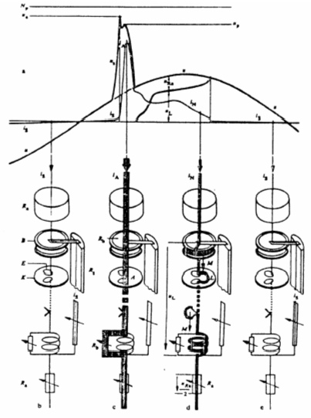

***FI / UNLP***

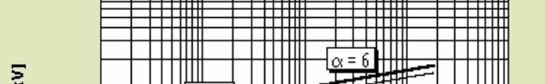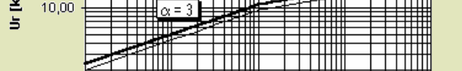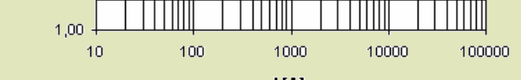

Característica U-I

*i = k U*

***FI / UNLP***

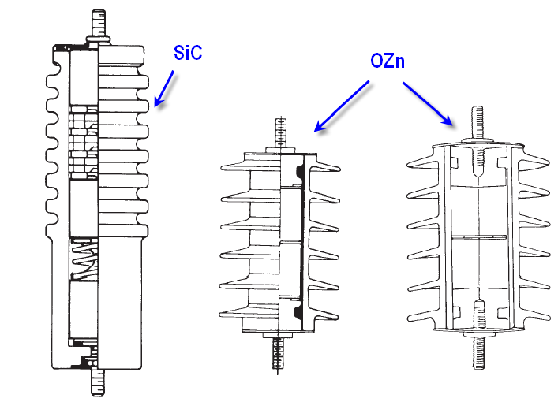

***FI / UNLP***

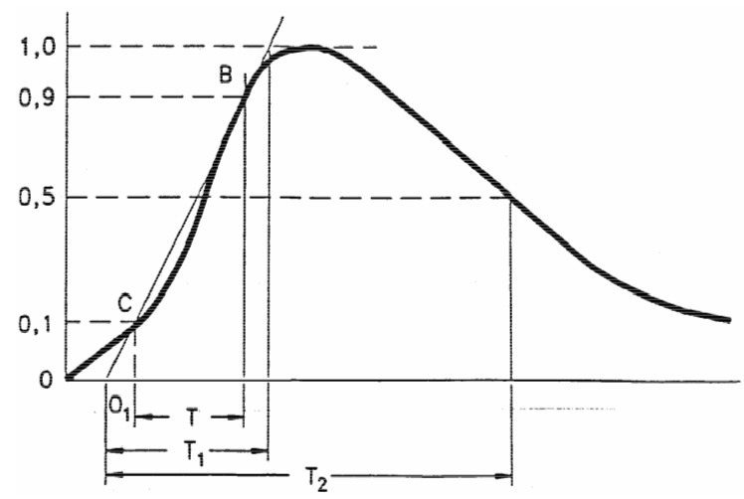

***FI / UNLP***

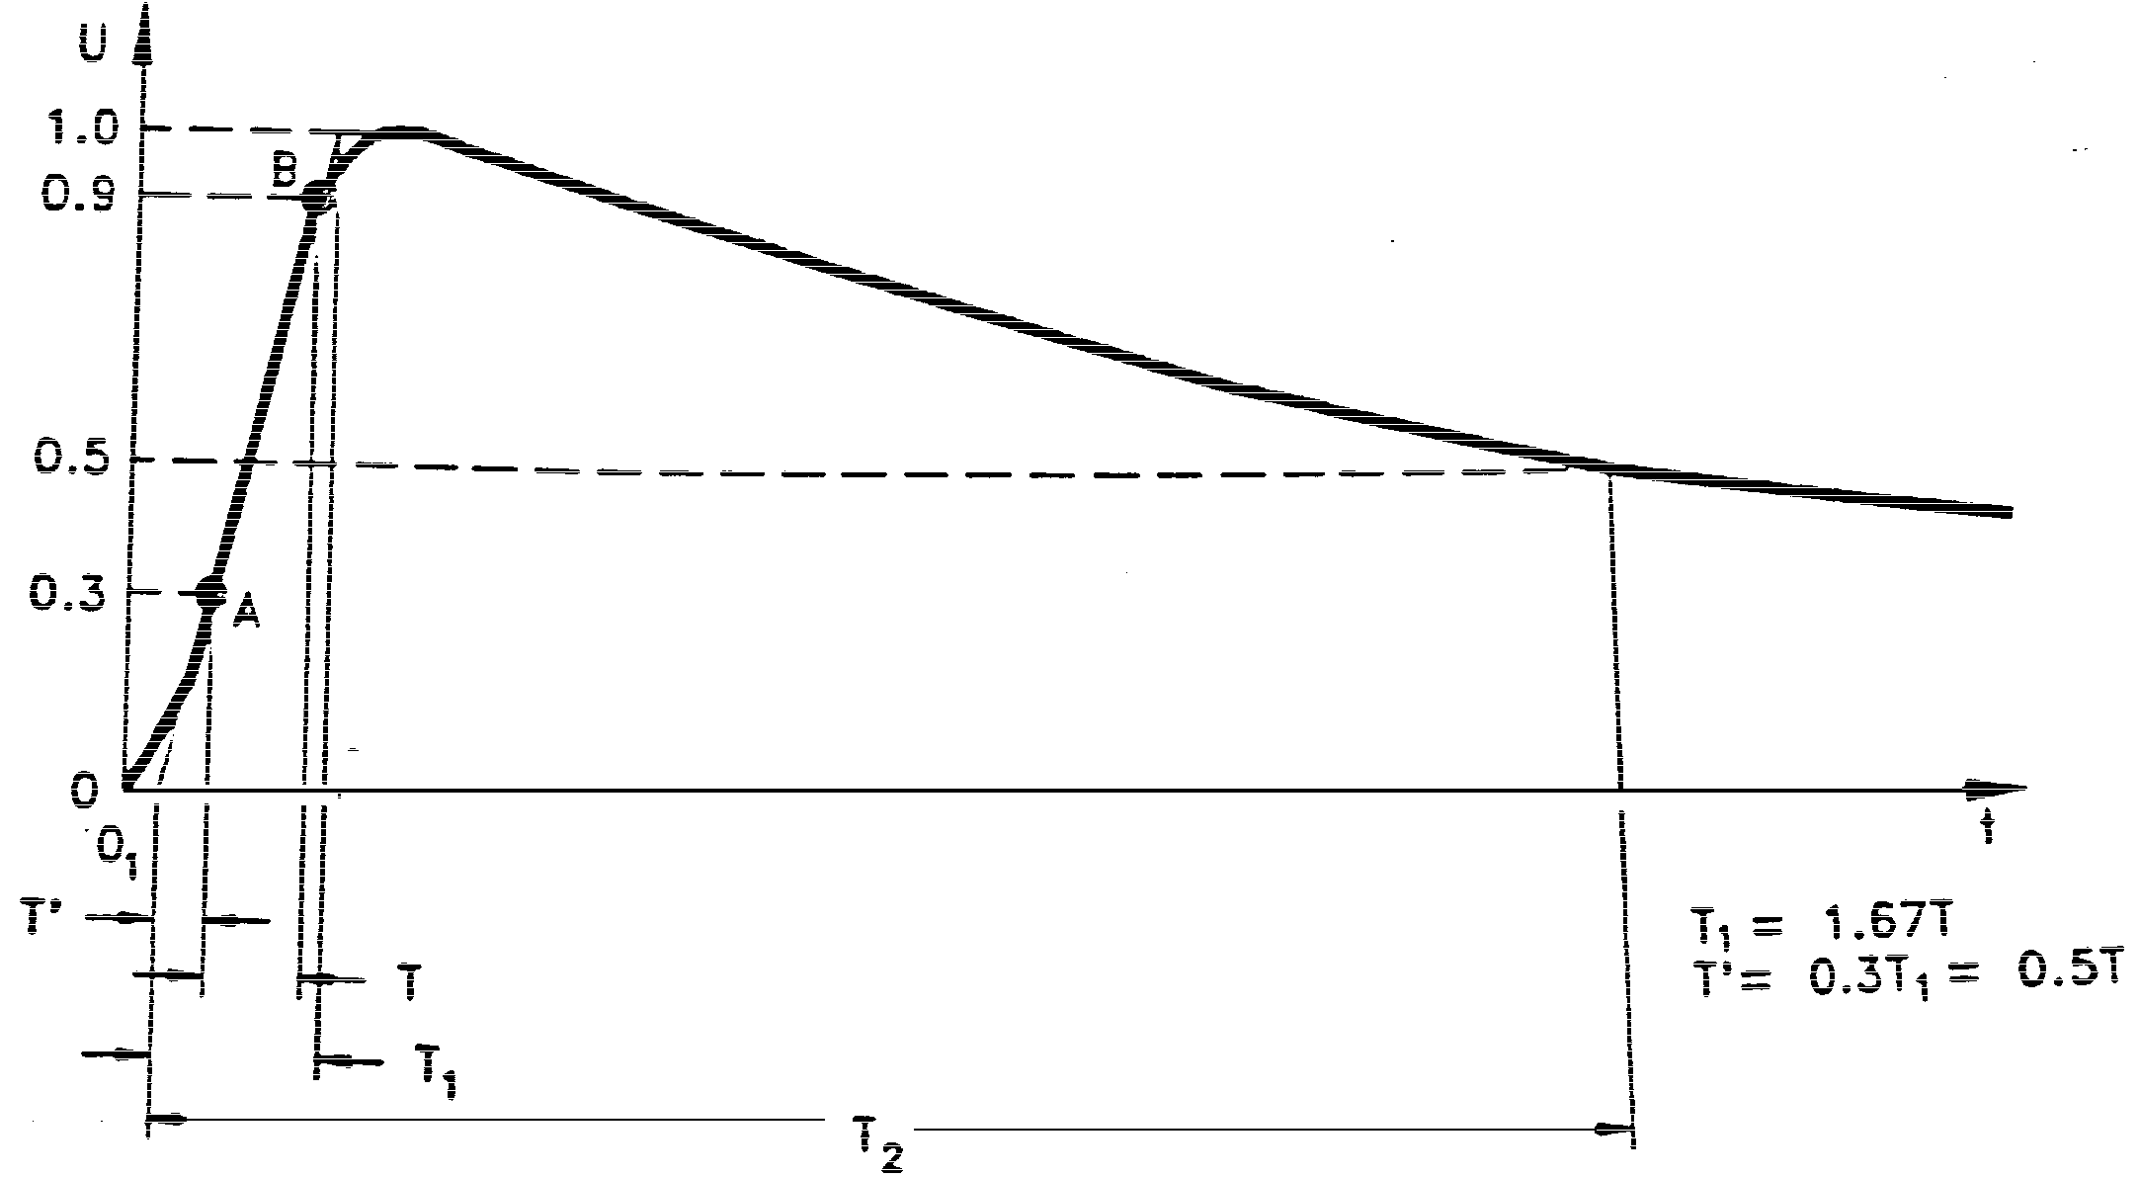

***FI / UNLP***

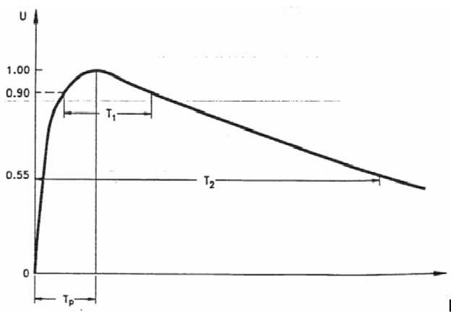



***FI / UNLP***

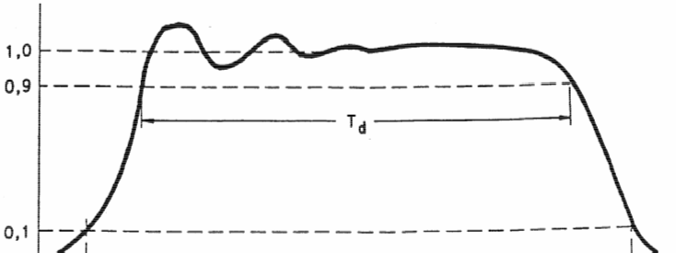

***FI / UNLP***



***FI / UNLP***

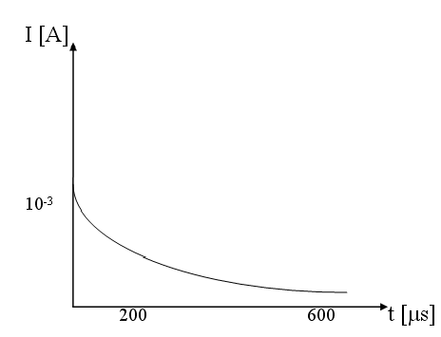 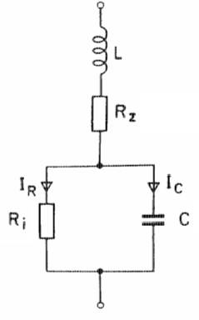

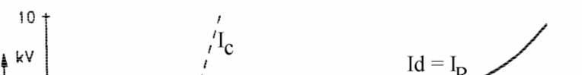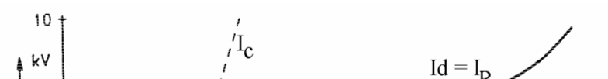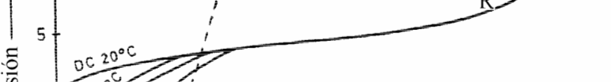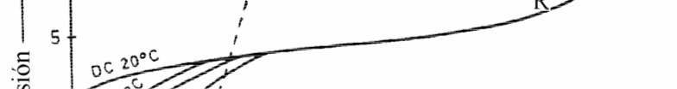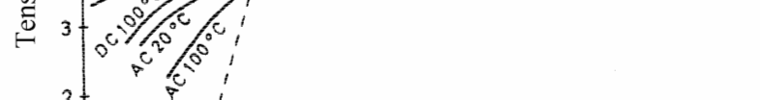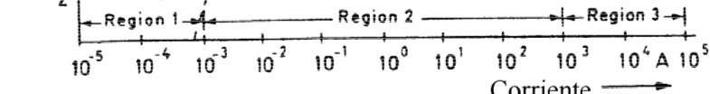

***FI / UNLP***

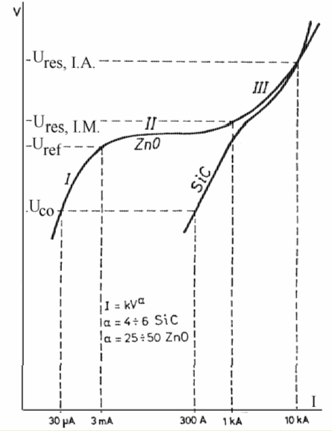

***FI / UNLP***

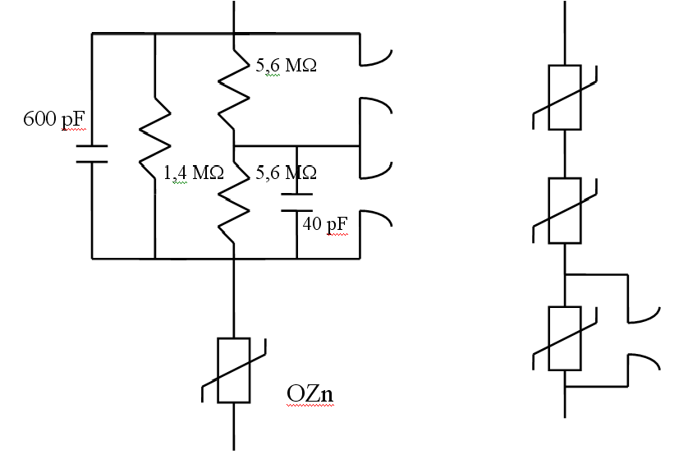



***FI / UNLP***

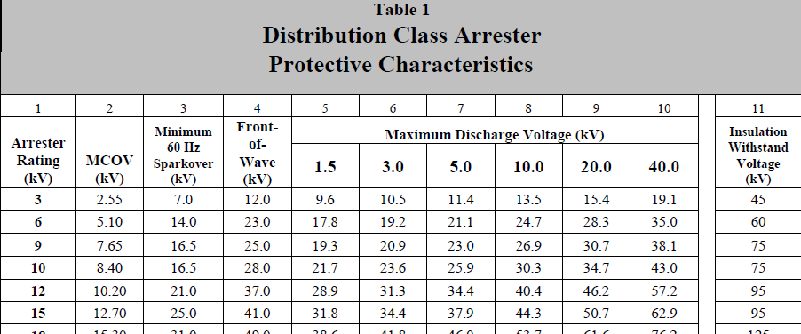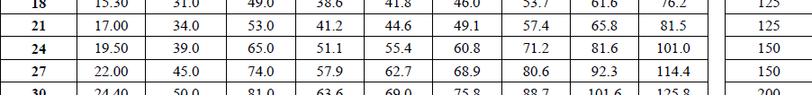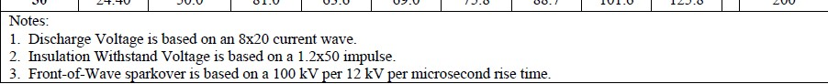

***FI / UNLP***

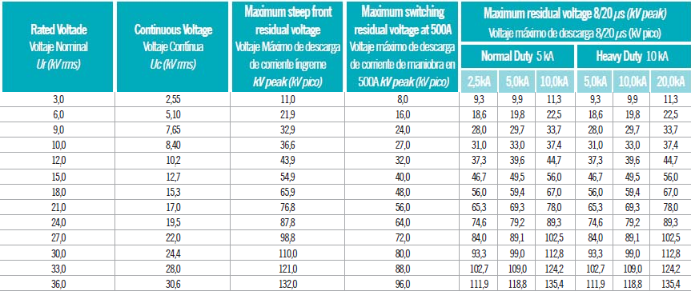



***FI / UNLP***

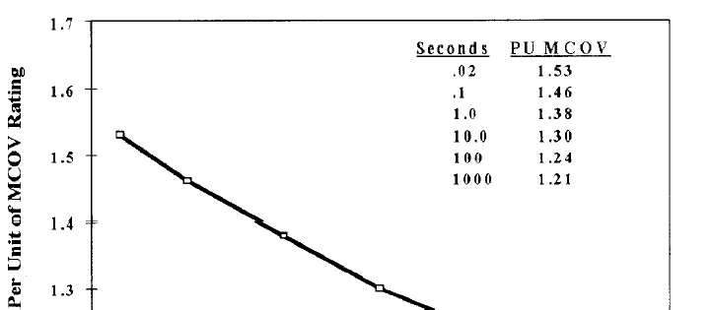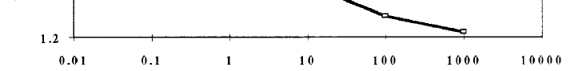

***FI / UNLP***

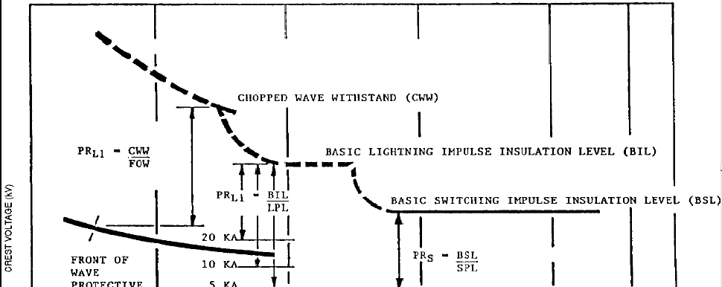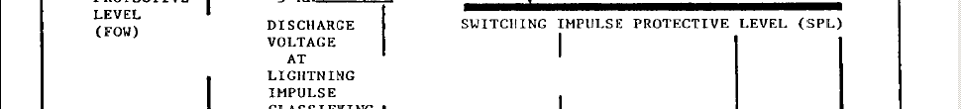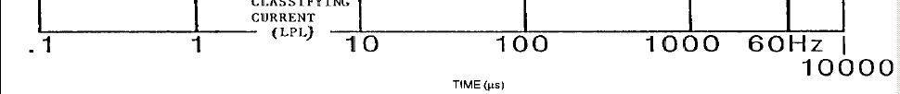

***FI / UNLP***

**Influencia de la conexiones en el MP2 Líneas aéreas:**

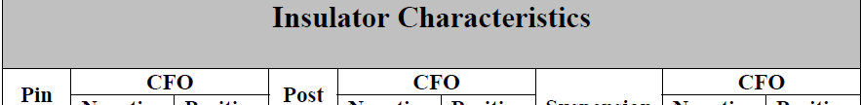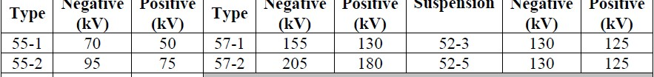

* **apantallamiento**
* **estimación del BIL (Critical Flashover Overvoltage)**

***FI / UNLP***



**Lineas subterraneas: impacto sobre MP1 y MP2 Capacitores**



***FI / UNLP***

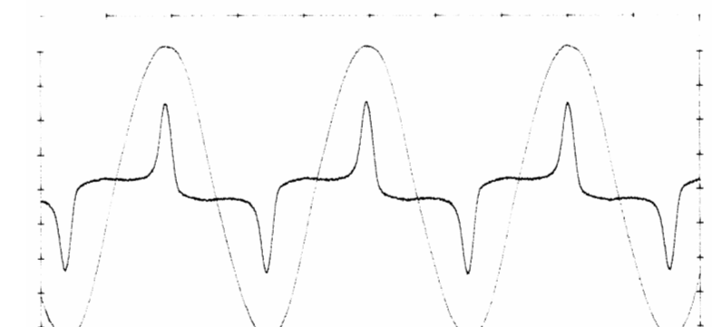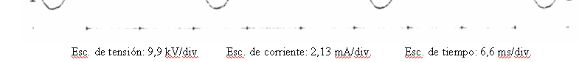

***FI / UNLP***

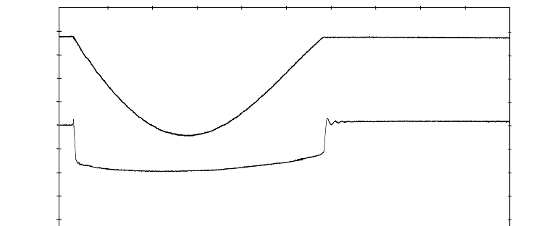

Respuesta al impulso atmosférico

***FI / UNLP***

**DISTRIBUCIÓN DE LA ENERGÍA**

**ELÉCTRICA**

PROTECCIONES

##### Introducción y Objetivo

* Cálculo de las corrientes de cortocircuito

Objetivo

Detección de las fallas (cortocircuitos)

Despeje de las fallas

Proteger personas, equipamiento, limitar los daños en los mismos, etc.

Fallas

Transitorias: en general regenerativas, en aire, aceite, etc. Por ejemplo, descarga atmosférica.

Permanentes: originados por factores mecánicos (rotura de conductores, conexión eléctrica accidental entre dos conductores producida por un objeto conductor extraño, como herramientas o animales, etc.); causados por la degradación del aislamiento provocada por el calor, la humedad o un ambiente corrosivo.

Consecuencias de los cortocircuitos para los otros circuitos eléctricos de la red afectada o de redes próximas:

Depende de la naturaleza y duración de los defectos, del punto de la instalación afectado y de la magnitud de la intensidad:

* Según el lugar del defecto, la presencia de un arco puede:

o degradar los aislantes,

o fundir los conductores,

o provocar un incendio o representar un peligro para las personas.

* Según el circuito afectado, pueden presentarse:

o sobreesfuerzos electrodinámicos,

o deformación de los juegos de barras,

o desprendimiento de los cables,

* Sobrecalentamiento debido al aumento de pérdidas por efecto Joule, con riesgo de deterioro de los aislantes;

Consecuencias de los cortocircuitos para los otros circuitos eléctricos de la red afectada o de redes próximas:

**Para los otros circuitos eléctricos de la red afectada o de redes próximas:**

* Bajadas de tensión durante el tiempo de la defectos, de algunos milisegundos a varias centenas de milisegundos;
* Desconexión de una parte importante de la instalación, esquema y la selectividad de sus protecciones;
* Inestabilidad dinámica y/o pérdida de sincronismo de las máquinas;
* Perturbaciones en los circuitos de mando y control.
* Etc.

Características

* Confiabilidad

Fiabilidad o dependencia: actué sólo en condición de falla. Seguridad: no actué si no existe falla.

* Velocidad: tiempo que la protección tarda en completar el ciclo de detección y acción. Despeje de la falla en el menor tiempo posible.
* Selectividad: despejar la falla más cercana. Ante una falla, se requiere que el esquema de protección dispare solo los interruptores cuya operación aislé la falla.

Esta propiedad es lograda por dos métodos: por tiempo o por corriente.

Asimismo, si no actúa esta protección primaria, deberá actuar la protección instalada aguas arriba a la protección que no actuó (protección de respaldo).

* Mínimo costo
* Sensibilidad: detectar valores pequeños de las corrientes de fallas.
* Zonas de protección: transformadores, generadores, líneas, barras, etc. Protecciones tipo direccionales. Se las utiliza en redes malladas o sistemas de transmisión. Evitan aperturas innecesarias con lo cual mejoran la calidad del servicio al aumentar la continuidad.

*Nota: realizar ejemplo*

**A B C**



Gen 2

Gen 3

Gen 4

Gen 1

6

F1

10

1

7

11

8

4

3

9

5

2

|  |  |  |  |  |  |
| --- | --- | --- | --- | --- | --- |
| **Falla** | **OPERARON** | **OPERARON BIEN** | **OPERARON MAL** | **DISPARO POR PROTECCION PRIMARIA** | **DISPARO POR BACKUP** |
| **1** | 1, 2, 4 |  |  |  |  |
| **2** | 3, 5, 8 |  |  |  |  |
| **3** | 10 |  |  |  |  |
| **4** | 8, 11 |  |  |  |  |

**A B C**



Gen 2

Gen 3

Gen 4

Gen 1

6

10

1

7

11

8

4

3

F2

9

5

2

|  |  |  |  |  |  |
| --- | --- | --- | --- | --- | --- |
| **Falla** | **OPERARON** | **OPERARON BIEN** | **OPERARON MAL** | **DISPARO POR PROTECCION PRIMARIA** | **DISPARO POR BACKUP** |
| **1** | 1, 2, 4 |  |  |  |  |
| **2** | 3, 5, 8 |  |  |  |  |
| **3** | 10 |  |  |  |  |
| **4** | 8, 11 |  |  |  |  |

**A B C**



Gen 2

Gen 3

Gen 4

Gen 1

6

10

1

7

11

8

4

3

F3

9

5

2

|  |  |  |  |  |  |
| --- | --- | --- | --- | --- | --- |
| **Falla** | **OPERARON** | **OPERARON BIEN** | **OPERARON MAL** | **DISPARO POR PROTECCION PRIMARIA** | **DISPARO POR BACKUP** |
| **1** | 1, 2, 4 |  |  |  |  |
| **2** | 3, 5, 8 |  |  |  |  |
| **3** | 10 |  |  |  |  |
| **4** | 8, 11 |  |  |  |  |

**A B C**



Gen 2

Gen 3

Gen 4

Gen 1

6

10

1

7

11

F4

8

4

3

9

5

2

|  |  |  |  |  |  |
| --- | --- | --- | --- | --- | --- |
| **Falla** | **OPERARON** | **OPERARON BIEN** | **OPERARON MAL** | **DISPARO POR PROTECCION PRIMARIA** | **DISPARO POR BACKUP** |
| **1** | 1, 2, 4 |  |  |  |  |
| **2** | 3, 5, 8 |  |  |  |  |
| **3** | 10 |  |  |  |  |
| **4** | 8, 11 |  |  |  |  |

* La magnitud de la corriente de cortocircuito sólo está limitada por la impedancia del sistema y la impedancia de falla. La impedancia del sistema incluye las impedancias de las líneas, cables y transformadores desde la fuente al punto de la falla.
* Para cortocircuitos que involucran la tierra, la impedancia incluye las trayectorias a través de la tierra y a través del cable de neutro.
* La impedancia de falla depende del tipo de cortocircuito: trifásico, bifásico, monofásico, etc.
* La mayoría de los circuitos primarios de distribución son radiales, con una sola fuente de aporte al cortocircuito y una sola trayectoria para las corrientes de falla.

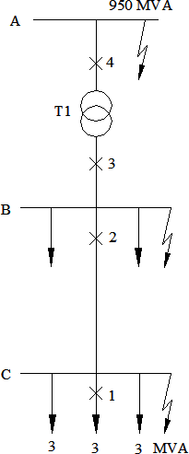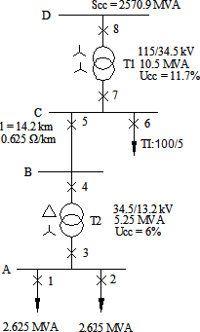

132kV

132/13.2kV

40MVA

13.2kV

* Los cortocircuitos pueden ser:

Monofásicos 80% de los casos.

Bifásicos 15% de los casos.

Los de este tipo, suelen convertirse en trifásicos.

Trifásicos sólo el 5% de los casos.

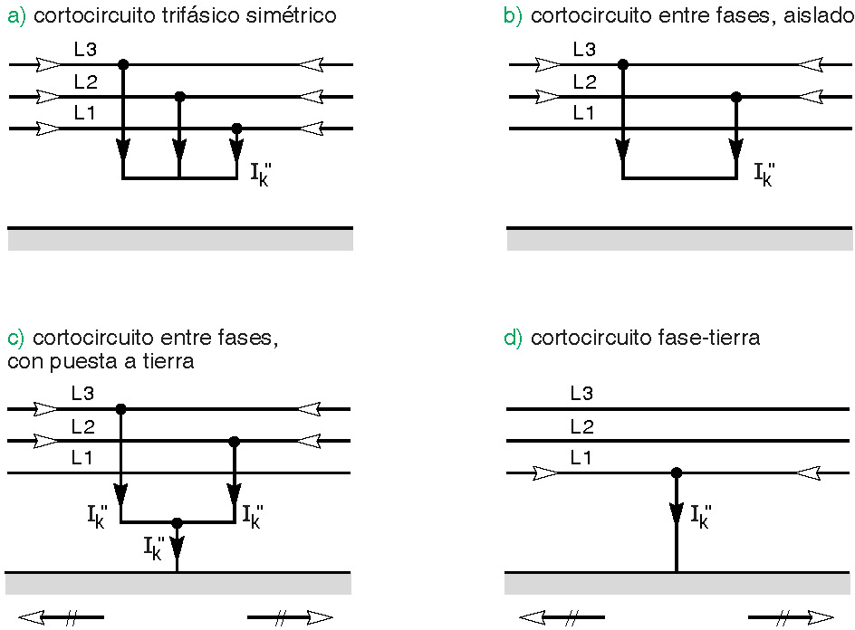

Trifásico

Bifásico sin contacto a tierra

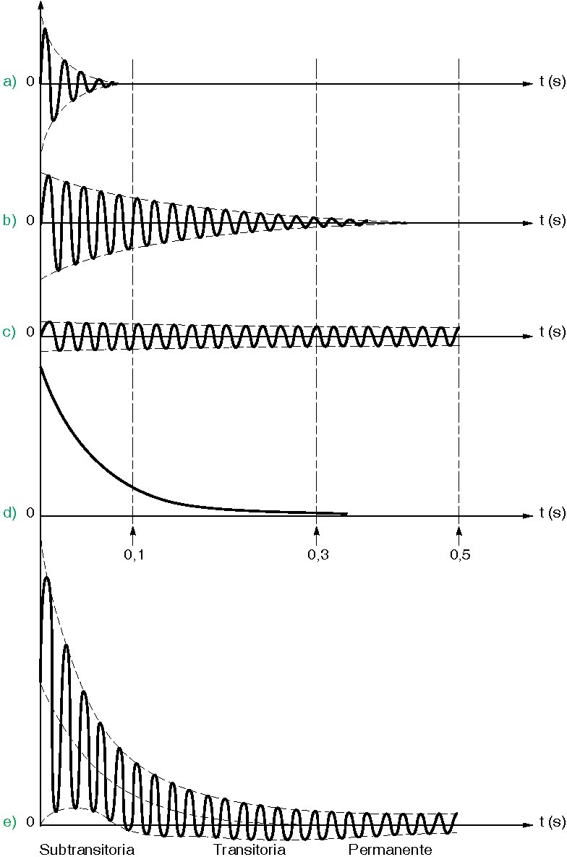El régimen transitorio de establecimiento de una corriente de cortocircuito depende normalmente de la distancia del punto de falla a los generadores.

**Cortocircuito cercano a los generadores:**

Cuando la falla se produce muy cerca del generador que alimenta el circuito afectado, la variación de la impedancia del generador, que es preponderante frente a la del sistema, provoca el amortiguamiento de la corriente de cortocircuito.

El régimen transitorio de establecimiento de la corriente está asociado a la variación de la

f.e.m. (fuerza electromotriz) resultante del cortocircuito.

**Cortocircuito cercano a los generadores:**

Como simplificación, consideramos el valor de la f.e.m. constante, pero la reactancia interna de la máquina como variable; esta reactancia evoluciona en tres etapas o estados:

* El subtransitorio: corresponde a los 10 ó 20 primeros milisegundos del defecto,
* El transitorio: a continuación del anterior y que se prolonga hasta 500milisegundos; y después
* 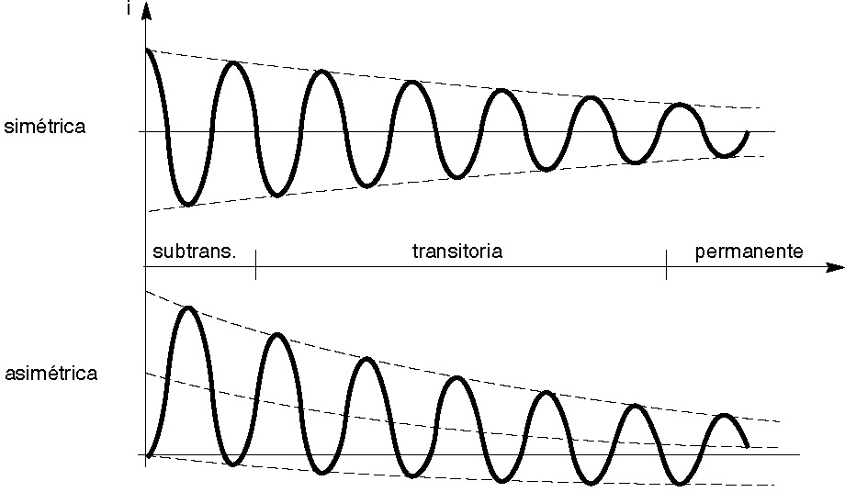El permanente o reactancia síncrona.

**Cortocircuito alejado de los generadores: es el caso más frecuente**

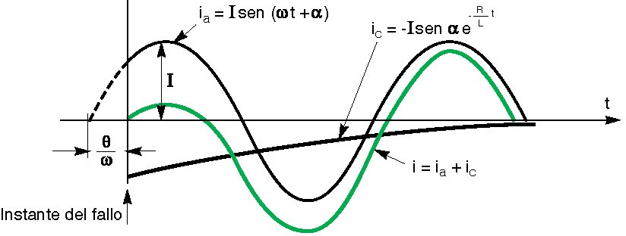

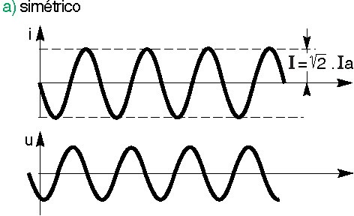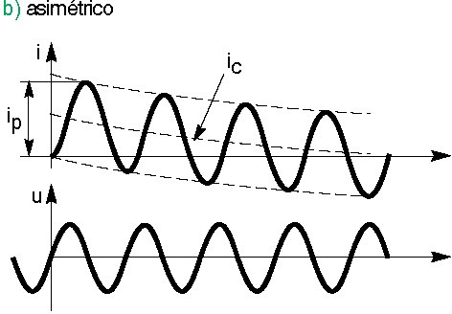

Es pues necesario calcular ip para determinar el poder de cierre de los interruptores automáticos a instalar y también para definir los esfuerzos electrodinámicos que deberá soportar el conjunto de la instalación. Su valor se deduce del valor eficaz de la **corriente de cortocircuito simétrica** Ia mediante la relación:

ip=K. 2. Ia

en la que el coeficiente K viene dado en función de la razón R/X o R/L.

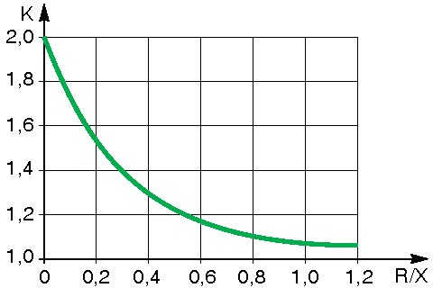

En la práctica, el conocimiento de la evolución de la corriente de cortocircuito en función del tiempo no es siempre indispensable:

* En AT, como consecuencia de la velocidad de actuación de los aparatos de corte, el conocimiento de la corriente de cortocircuito subtransitoria, denominada Ik'', y de la amplitud máxima de cresta asimétrica, ip, es suficiente para la determinación del poder de corte de los aparatos de protección y de los esfuerzos electrodinámicos que soportará el circuito.
* Por el contrario, en distribución de MT y en BT, es frecuente utilizar la corriente de cortocircuito transitoria si la ruptura o interrupción se produce antes de que llegue a aparecer la corriente de cortocircuito permanente.
* El análisis de un circuito trifásico de tensiones y corrientes simétricas (igual magnitud en las tres fases y desplazadas entre si 120°) y en el cual todos los elementos en cada una de las fases, son simétricos y balanceados, puede ser estudiado mediante el denominado "equivalente monofásico”.
* El análisis de las leyes de Kirchhoff resulta mucho más difícil cuando el circuito no es simétrico, o sea, cargas desbalanceadas, cortocircuitos asimétricos, etc.
* Un circuito trifásico es asimétrico o desequilibrado, cuando las f.e.m.s. de los generadores de alimentación no son perfectas o cuando los receptores no constituyen una carga balanceada. Se trate de una u otra causa, resulta que las tensiones e intensidades dejan de ser equilibradas. Esta situación se da, con frecuencia, en los sistemas de transporte y distribución de energía eléctrica cuando se producen “cortocircuitos o fallas”.
* Para el análisis de estos circuitos, Fortescue, ideó el llamado "método de las componentes simétricas", que consiste en descomponer un sistema asimétrico en los llamados "sistemas simétricos", denominados **"componentes simétricas”** del sistema original.
* La idea del método consiste en suponer que todo circuito trifásico asimétrico puede ser expresado por medio de la suma o composición de tres sistemas simétricos, los que a su vez son fácilmente solubles.
* Dicho método es aplicable en sistemas balanceados.

*Aclaración: dado que los sistemas de distribución en general resultan desbalanceados, este método no sería aplicable ya que no tengo el mismo valor de impedancia en cada fase. En ese caso se deben calcular los circuitos por fase, para lo cual se debería realizar un análisis matricial (bibliografía: capitulo 10 del “Distribution System Modeling and Analisys-Kersting” William Kersting)*

* Sólo hay tres sistemas trifásicos simétricos posibles.

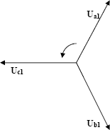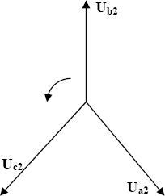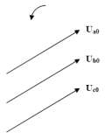

Sistema trifásico de tensiones de secuencia positiva “abc”

Sistema trifásico de tensiones de secuencia negativa “acb”

Sistema trifásico de tensiones de secuencia cero (sin orden de fases)

𝑈𝑎 = 𝑈(0) + 𝑈(1) + 𝑈(2)

𝑎 𝑎 𝑎

𝑈𝑏 = 𝑈(0) + 𝑈(1) + 𝑈(2) = 𝑈(0) + 𝑎2 ∙ 𝑈(1) + 𝑎 ∙ 𝑈(2)

𝑏 𝑏 𝑏 𝑏 𝑏 𝑏

𝑈𝑐 = 𝑈(0) + 𝑈(1) + 𝑈(2) = 𝑈(0) + 𝑎 ∙ 𝑈(1) + 𝑎2 ∙ 𝑈(2)

𝑐 𝑐 𝑐 𝑐 𝑐 𝑐

*a*  *e*

*j* 2 3

 *e j*120

  1  *j*

y *a*2

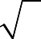

3

*j* 4

 *e* 3

 *e j* 240

 *e j*120

  1  *j*

2 2 2 2

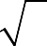

3

𝑈𝑎

1 1 1

(0)

𝑎

𝑈

�𝑈𝑏 � = �1 𝑎2 𝑎 � ∙ �𝑈(1)�

𝑈𝑐

𝑈(0)

1 𝑎 𝑎2

𝑏

(2)

𝑈

𝑐

𝑎 1

1 1 1

𝑈𝑎

�𝑈(1)� =

∙ �1 𝑎 𝑎2 � ∙ �𝑈𝑏 �

𝑏

(2)

𝑈

𝑐

3 1 𝑎2 𝑎

𝑈

22

𝑐

𝐼𝑎 = 𝐼(0) + 𝐼(1) + 𝐼(2)

𝑎 𝑎 𝑎

𝐼𝑏 = 𝐼(0) + 𝐼(1) + 𝐼(2) = 𝐼(0) + 𝑎2 ∙ 𝐼(1) + 𝑎 ∙ 𝐼(2)

𝑏 𝑏 𝑏 𝑏 𝑏 𝑏

𝐼𝑐 = 𝐼(0) + 𝐼(1) + 𝐼(2) = 𝐼(0) + 𝑎 ∙ 𝐼(1) + 𝑎2 ∙ 𝐼(2)

𝑐 𝑐 𝑐 𝑐 𝑐 𝑐

𝐼𝑎

1 1 1

(0)

𝑎

𝐼

�𝐼𝑏 � = �1 𝑎2 𝑎 � ∙ �𝐼(1)�

𝐼𝑐

𝐼(0)

1 𝑎 𝑎2

𝑏

(2)

𝐼

𝑐

𝑎 1

1 1 1

𝐼𝑎

�𝐼(1)� =

∙ �1 𝑎 𝑎2 � ∙ �𝐼𝑏 �

𝑏

(2)

𝐼

𝑐

3 1 𝑎2 𝑎

𝐼𝑐

* Impedancias de los circuitos de impedancia

Una vez determinados los sistemas de componentes simétricas se deben definir las impedancias que los forman. De esta forma, se tienen las impedancias de secuencias positivas, negativas y homopolares para designar las impedancias correspondientes a cada uno de estos sistemas.

Con estas tres impedancias se representan las tres redes de secuencia equivalentes. Estos circuitos indican que una red de secuencia está formada por una fuente de tensión (sólo en el caso de secuencia positiva) más la impedancia en serie correspondiente.

* Circuitos monofásicos para cada secuencia

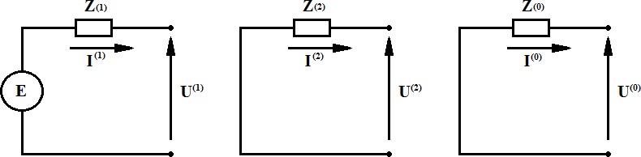

Secuencia positiva Secuencia negativa Secuencia cero

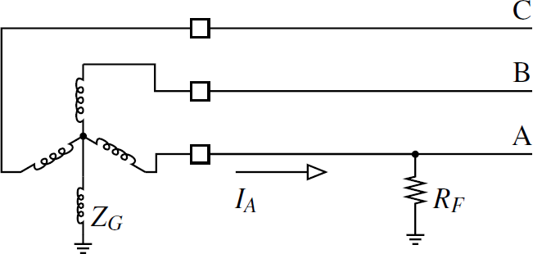

*Ua*  0

*Ib*  *Ic*

 0 ( despreciables frente a la corriente de la fase fallada

*Ia* )

*Ua*  0 e *Ib*  *Ic*  0

(0)

𝑈

𝑎

1 1 1 1

𝑈𝑎

(0)

𝑎

𝐼

1 1 1 1

𝐼𝑎

�𝑈(1)� =

3

∙ �1 𝑎 𝑎2� ∙ �

� (𝐼) �𝐼(1)� =

∙ �1 𝑎 𝑎2� ∙ �𝐼𝑏 �(II)

𝑏

(2)

𝑈

𝑐

3 1 𝑎2 𝑎

𝑏

𝑈𝑐

𝑏

(2)

𝐼

𝑐

1 𝑎2 𝑎

𝐼𝑐

De (I) U*a*

 U*a* 0

* U*a*

 U*a*  0

de (II) I*a*

 *I falla*

 *Ia* 0

* *Ia*
* *Ia*

I*b* 

*Ia* 0

* *a*2

⋅ *Ia*

 *a*  *Ia*  0

I*c* 

*Ia* 0

* *a*  *Ia*
* *a*2

⋅ *Ia*  0

*Haciendo Ib*

* *Ic*

 *I*  *a*2  *I*

0 

*a*

*a*

* *a*  *Ia*
* (*I*

0

*a*

* *a*  *I*



*a*

* *a*2

⋅ *Ia* )  0

*Ib*  *Ic*

 *I*  (*a*2



*a*

− *a*) 

*Ia*

⋅ (*a*  *a*2 )

 0  *I*



*a*

⋅ (*a*2

* *a*)

 *Ia*

⋅ (*a*  *a*2 )

Por otra parte

*I*  *I*

0

*a*

*a*

*b*

* *a*2  *I*



*a*

* *a*  *Ia*

 0 siendo *I*



*a*

 *Ia*

*I*  *I*

*a*

*b*

0

 *a*2  *I*



*a*

 *a*  *Ia*

 0  *a*2  *I*



*a*

 *a*  *Ia*

 *I*

0

*a*

⇒ *I* (*a*2

 *a*)

 *I*

0

*a*

*Como*

(*a*2

* *a*)

 1  *Ia*

 *I*

0

*a*

*a*

0

⇒ *Ia*  *I*

 *I* 

*a*

*a*

0



*Ia*  *I*

O sea, durante la falla monofásica todas las corrientes de secuencia

tendrán el mismo módulo

*Ia*

 *Ia*

 *Ia* 0

⇒ de ahi surge

que los circuitos de secuencia en falla monofásica se conectan en serie

Ea+

Z



Ia

*I*  *Ea* fase

+ *a*

*Z*  *Z*

* *Z*0
* *Z f*

3  *Ea* fase

Z- *Ia*

 3  *I*



*a*

⇒ *Ia*



*Z*  *Z*

* *Z*0

 3(*Z*

*f*  *ZN* )

*Z f*  3  *ZN*

Z

0

(U*N*

 3  *I*0

⋅ *ZN* )

3Zf 3ZN

Los distintos elementos de un circuito pueden comportarse de forma diferente para cada una de las secuencias, por lo que hay que usar la impedancia adecuada para conformar cada circuito. Se supondrán las líneas balanceadas y las siguientes relaciones:

* Z+ = Z- en líneas aéreas, cables y transformadores
* Z0 / Z+ = 2 en líneas aéreas sin hilo de guardia
* Z0 / Z+ = 3.5 en líneas aéreas con hilo de guardia
* Z0 / Z+ = 5.5 en doble terna de líneas aéreas
* Z0 / Z+ = 1 a 1.25 en cables unipolares
* Z0 / Z+ = 3 a 5 en cables tripolares
* Z0 de los transformadores, depende del grupo de conexión. Ejemplo uno de los arrollamientos en triángulo la Z0 = y Z+ = Z-. Los dos arrollamientos en estrella y puestos rígidamente a tierra Z0 = Z+ = Z-
* Impedancias equivalentes Z+ , Z- y Z0 del sistema

Impedancia equivalente Z y Z

*Zeq*

 *UnL* 

*S*

2

 *Zeq*

*cc*3

Impedancia equivalente Z0

*Ea U f*

*I*  *I*

 *I* 

 = 

y como

*a* *a*

*a*0 *Z*

  *Z*

* *Z*0 *Z*

  *Z*

* *Z*0

*I*  3  *I*

3 *U*

   *Z*

*f*

3 *U*

 

*f*

*I*

− 2  *Z*

*a falla a*0

2  *Z*

* *Z*0

0 

*a falla*

como a su vez, la

*Ia falla*

expresada en función de la S es

1 *f*

*cc*

*Ia falla*

S

 1 *f*

*cc*

*U*

⇒ *Zeq* 0

3  *U* 2

 *f*





*S*

− 2  *Z*

*eq*

*f* *cc*1

Bibliografía

* + Electric Power Distribution Handbook. T.A. Short. (capitulo 7)
  + Electric Power Distribution System_Engineering. Turan Gönen. (capitulo 10)
  + Introducao aos Sistemas de Distribuao de Energia Electrica. Nelson Kagan. (capitulo 7)
  + Distribution System Modeling and Analisys. William H. Kersting (capitulo 10)

Introducción a la confiabilidad en sistemas de distribución

7 de diciembre de 2021

**Definición de Confiabilidad:**

Es la probabilidad que tiene un dispositivo cualquiera dentro de un sistema eléctrico de cumplir con su función durante un determinado tiempo en forma adecuada y bajo determinadas condiciones de operación.

La confiabilidad de un elemento está relacionada con la probabilidad de sobrevivencia del mismo a través del tiempo.

**Definiciones asociadas**

A los efectos de poder realizar análisis de confiabilidad en un sistema, es necesario tener un conocimiento histórico del comportamiento del sistema o bien de sistemas de iguales características. En tal sentido el conocimiento de las tasas de falla y las tasas de recuperación son insumos básicos para poder determinar la probabilidad de que un sistema esté operativo o en falla, además permite determinar el periodo de un ciclo operación-falla-operación (O-F-O), o lo que es aún más importante, la frecuencia con la que un elemento de un sistema, o un sistema como un todo, habrá de estar en un determinado estado (por ejemplo, operación o falla).

**Tasa de falla**

La tasa de falla indica la probabilidad que un elemento o un sistema tiene de dejar de operar y se puede calcular de acuerdo a la siguiente expresión:

*N◦de fallas observadas*

*λ* =

1 1

= =

*fallas*  (1)

*N◦de elementos expuestos · tiempo de exposicio*´*n TTF m N◦elementos · an*˜*o*

donde *TTF* son las siglas en inglés del “tiempo a la falla” (time to failure) o *m* que es el tiempo medio de operación.

La tasa de falla para un determinado elemento o incluso para un sistema, no necesariamente será constante, ya que puede variar en el tiempo, es bastante conocido el comportamiento de la llamada curva de la bañera que muestra la variación de la tasa de falla en función del grado de obsolescencia del dispositivo o sistema, tal como se muestra en la siguiente figura:

λ

nuevo

t

obsoleto

Figura 1: Variación de la tasa de falla en el tiempo. Curva de la bañera.

Del mismo modo la probabilidad de que un elemento fallado pueda ser reparado o reemplazado y vuelva a operar normalmente se puede medir mediante la tasa de recuperación o de reparación o reemplazo, que se define análogamente como:

*N◦de elementos expuestos* 1 1

*µ* = = =

1 (2)

*N*

Σ

*tide reparacio*´*n*

*i*=1

*TTR*

*r hs*

donde *TTR* son las siglas en inglés del “tiempo de reparación o reemplazo” (time to repair) o *r* que es el tiempo medio de reparación o reemplazo.

A partir de esta definiciones, se puede estimar la permanencia de un dispositivo o sistema en operación o en falla, y medir el período del ciclo de O-F-O, como se muestra en la siguiente figura:

λ

TTR

T: período del ciclo O-F-O

t

TTF

Figura 2: Período del ciclo O-F-O

**Técnicas de modelado y evaluación de la confiabilidad**

Existen variadas técnicas para poder evaluar la confiabilidad de un sistema, en líneas generales puede hablarse por un lado de métodos de simulación estocástica como por ejemplo el método Monte Carlo y los métodos de análisis como pueden ser los modelos basados en las cadenas de Markov y métodos de redes, conjunto de cortes (más usados en redes no radiales).

Cuando los sistemas son de gran envergadura se aplica usualmente la simulación estocástica de Monte Carlo que consiste en simular la configuración de operación del sistema en una computadora y en función de las tasas de falla de los elementos que constituyen el sistema sortear en forma aleatoria fallas en distintos componentes.

El método de Markov es un método de análisis relativamente simple, que requiere para su aplicación la existencia de estados diferenciables, un sistema eléctrico es un sistema reparable en caso de falla, a través de la reparación o reemplazo del componente dañado, por lo es que posible diferenciar al menos dos estados: 1) operación normal y 2) falla. Entonces en esos casos se puede configurar un espacio de estados, por ejemplo en la siguiente figura se representa el espacio de estados de dos elementos que constituyen un sistema (por ejemplo, dos líneas, o una linea y un transformador o dos transformadores, etc.):

λ2

µ1

1. O
2. O

µ2

1. O
2. F

λ1

µ1

λ1

λ2

1. F
2. O
3. F
4. F

µ2

Figura 3: Espacio de estados para dos elementos. O: operación normal; F: falla

El espacio de estados en general es independiente de la forma de conexión de los elementos que componen el sistema, y a partir de la definición del mismo se puede analizar la confiabilidad del sistema a partir del comportamiento de sus componentes.

**Criterio de éxito del sistema eléctrico en el análisis de Markov**

La confiabilidad del sistema está ligada con la continuidad del servicio, siendo la permanencia en el estado de operación normal el criterio de éxito del sistema.

Entonces los estados que implican una falla dependerán de la forma de conexión de los elementos que componen el sistema, así para que el sistema falle:

si los elementos se conectan en paralelo, todos ellos deben fallar;

si los elementos se conectan en serie, al menos uno de ellos debe fallar

Así el método de Markov permite obtener con buena precisión la probabilidad de residencia del sistema en cualquiera de los estados posibles, pero cuando el sistema es grande (tiene gran número de componentes) es poco atractivo y en esos caso se prefiere el análisis vía la simulación estocástica.

Veamos como podemos usar ésta técnica para el cálculo de la probabilidad de residencia en un estado y a partir de allí identificar la confiabilidad de un sistema.

Asumamos que *P*0(*t*) es la probabilidad de que el sistema este operando, mientras que *PF* (*t*) es la probabilidad de que el sistema esté en falla en ambos casos para el instante *t* de acuerdo a la siguiente figura y bajo las condiciones que se detallan en ella:

λ

Estado O

Estado F

µ

Figura 4: Espacio de estados básicos.

Condiciones:

sistema estacionario: las probabilidades de cambio de estado son constantes. estados distinguibles: dos o mas estados

sin histéresis: el cambio de estado no depende de la historia previa.

Si se asume que en un intervalo de tiempo *dt* con *dt* 0 la probabilidad de ocurrencia de 2 o más eventos es despreciable, entonces la probabilidad de que el sistema permanezca en operación normal puede calcularse como:

*→*

*P*0(*t* + *dt*) = *P*0(*t*) *·* (1 *− λ · dt*) + *PF* (*t*) *· µ · dt* (3)

donde el primer término a la derecha del signo igual representa la probabilidad de permanecer en estado de operación normal, mientras que el segundo término representa la probabilidad de que siendo que el sistema estuviera en estado de falla pase al estado de operación normal. Procediendo de modo análogo para el estado de falla:

*PF* (*t* + *dt*) = *P*0(*t*) *· λ · dt* + *PF* (*t*) *·* (1 *− µ · dt*) (4) reescribiendo las ecuaciones anteriores:

*P*0(*t* + *dt*) *− P*0 (*t*) = *−P*0(*t*) *· λ · dt* + *PF* (*t*) *· µ · dt PF* (*t* + *dt*) *− PF* (*t*) = *P*0(*t*) *· λ · dt − PF* (*t*) *· µ · dt*

(5)

y si dividimos ambos lados de las dos ecuaciones por *dt* obtenemos las derivadas de las probabilidades de permanecer en cada estado:

*P'* (*t*) = *P*0 (*t*+*dt*)*−P*0 (*t*) = *−P*0(*t*) *· λ* + *PF* (*t*) *· µ*

0

*dt*

(6)

*P'* (*t*) = *PF* (*t*+*dt*)*−PF* (*t*) = *P*0(*t*) *· λ − PF* (*t*) *· µ*

*F*

*dt*

Si resolvemos estas dos ecuaciones diferenciales lineales, obtendremos:

*µ*

*P*0 (*t*) = *λ* + *µ* [*P*0 (0) + *PF* (0)] +

*λ*

*PF* (*t*) = *λ* + *µ* [*P*0 (0) + *PF* (0)] +

*e−*(*λ*+*µ*)*·t*

*λ* + *µ* [*λ · P*0 (0) *− µ · PF* (0)] (7)

*e−*(*λ*+*µ*)*·t*

*λ* + *µ* [*µ · P*0 (0) *− λ · PF* (0)] (8)

queda claro que la suma *P*0 (0) + *PF* (0) = 1 y si asumimos las siguiente condiciones iniciales *P*0 (0) = 1 y *PF* (0) = 0

al reemplazar en la ecuaciones anteriores resulta:

*P* (*t*) = *µ* + *λe−*(*λ*+*µ*)*·t*

0 *λ*+*µ*

*λ*+*µ*

(9)

*P* (*t*) = *λ* + *µe−*(*λ*+*µ*)*·t*

*F λ*+*µ*

*λ*+*µ*

entonces haciendo tender *t → ∞* podemos obtener las probabilidades de que el sistema esté en cada estado, así:

*P*0 (*∞*) =  *µ*

*λ*+*µ*

*PF* (*∞*) = *λ*

*λ*+*µ*

(10)

y si tenemos en cuenta las definiciones de tasa de falla y recuperación podemos expresar la ecuaciones anteriores en función de los *TTF* y *TTR*:

*TTF TTF* +*TTR*

*P*0 =

*TTR*

*PF* =

*TTF* +*TTR*

(11)

De esta forma si se conocen las tasas de falla y recuperación del sistema es posible predecir la probabilidad de que el sistema esté operando o en falla, veamos un ejemplo simple:

Consideremos conocidas las tasas de falla y recuperación de un sistema tal como se indica en el espacio de estados de la siguiente figura:

λ=½

(1-½ )=½

(1-¼)=¾

1 2

µ =¼

Figura 5: Espacio de estados para el calculo de la probabilidad de residencia en un estado de un sistema.

a partir de este espacio de estado se puede construir la cadena de Markov que nos permita determinar la probabilidades deseadas, eso se ejemplifica en la siguiente figura:

|  |  |  |  |  |  |  |  |  |  |  |  |  |  |  |  |  |  |  |  |  |  |  |  |  |  |
| --- | --- | --- | --- | --- | --- | --- | --- | --- | --- | --- | --- | --- | --- | --- | --- | --- | --- | --- | --- | --- | --- | --- | --- | --- | --- |
|  | | ½ |  | 1 | ½ |  |  | ¼ | 2 |  | ¾ |  |  | ½ | 1 |  | ½ |  |  | ¼ | 2 | ¾ |  |  | 2 |
|  |  |  |  |  |  |  |  |  |  |  |  |  |  |  |  |  |  |  |  |  |  |  |  |  |  |
| ½ |  | 1 |  | ½ ¼ | 2 | ¾ | ½ | 1 | ½ ¼ |  | 2 | ¾ | ½ | 1 | ½ ¼ |  | 2 | ¾ | ½ | 1 | ½ ¼ | 2 |  | ¾ | 3 |
|  | 1 |  | 2 | 1 |  | 2 | 1 |  | 2 | 1 |  | 2 | 1 |  | 2 | 1 |  | 2 | 1 |  | 2 1 |  | 2 |  | 4 |

|  |  |  |
| --- | --- | --- |
| Intervalo | Estado 1 | Estado 2 |
| 1 | 0,5 | 0,5 |
| 2 | 0,5*0,5+0,5*0,25 = 0,375 | 1-0,375 = 0,625 |
| 3 | 0,344 | 0,656 |
| 4 | 0,336 | 0,664 |
| 5 | 0,334 | 0,666 |

Figura 6: Cálculo de las probabilidades de residencia en los estados 1 y 2.

Como puede verse en la figura el encadenamiento de las distintas transiciones de estado irá convergiendo a los valores de las probabilidades de que el sistema se encuentre en el estado 1 o en el estado 2, y que podemos calcular con las expresiones obtenidas anteriormente:

1

*/*4

*P*1 (*∞*) = 1*/*2 + 1*/*4 = 0*,* 33333*...* (12)

1

*/*2

*P*2 (*∞*) = 1*/*2 + 1*/*4 = 0*,* 66666*...* (13)

Más allá de lo comentado hasta ahora, vale mencionar que en los estudios de confiabilidad de sistemas eléctricos, resulta más atractivo determinar los índices de frecuencia y duración de las interrupciones. Así recordando la figura 2 podemos poner que la frecuencia de del ciclo O-F-O es:

*f* = 1 (14)

*T*

con lo que la probabilidad de que un elemento *i* esté en un dado estado, por ejemplo, en operación normal puede calcularse como:

*P* = *mi* = *mi* = *f*0*i*

(15)

0*i mi* + *ri Ti λi*

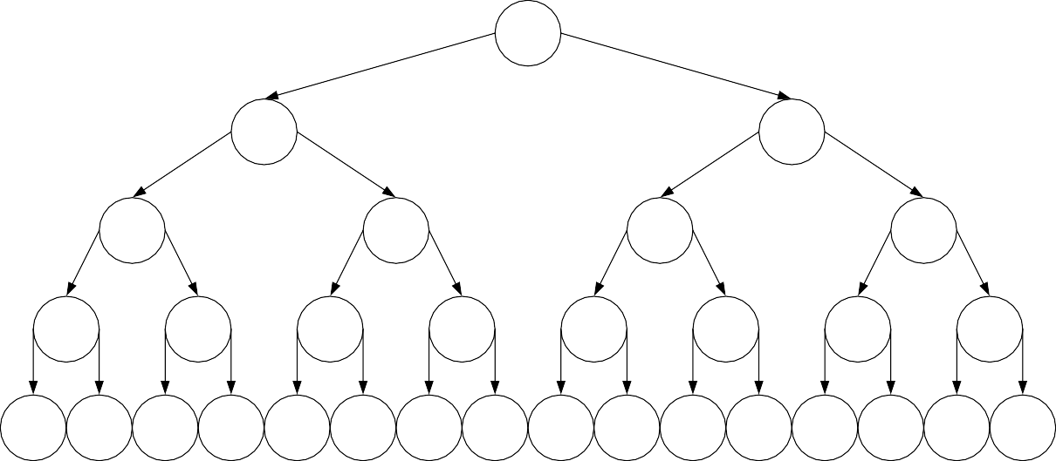

½

1

½

Intervalo

½

1

½

¼

2

¾

1

lo que nos permite calcular la frecuencia con la que el elemento *i* se encuentra en estado de operación normal:

*f*0*i* = *P*0*i · λi* (16)

del mismo modo, puede calcularse la frecuencia con que el mismo elemento está en falla, siguiendo un procedimiento análogo al anterior:

*fFi* = *PFi · µi* (17)

las ecuaciones anteriores nos indican que la probabilidad de que un dispositivo se encuentre en un estado determinado, es igual a la probabilidad de encontrarse en ese estado por la tasa de partida de dicho estado.

Finalmente, la duración media de residencia en cada estado puede calcularse, para el estado de operación normal, como:

*m*0*i*

= *P*0*i*

*f*0

(18)

y para el estado de falla, como:

*mFi*

*i*

= *PFi*

*fF*

(19)

*i*

**Aplicación a los sistemas de distribución eléctricos**

Vamos a ver algunos casos de aplicación de los conceptos expuestos anteriormente a algunas configuraciones de sistemas de distribución simples. Consideremos el caso de la siguiente figura que corresponde a una linea primaria y un puesto de transformación:

λ1

r1

λ2

r2

λs ; rs

|  |  |  |
| --- | --- | --- |
| λ1 ; r1 |  | λ2 ; r2 |
|  |

Figura 7: Elementos del sistema conectados en serie

Dada la radialidad del sistema, la tasa de falla se puede calcular de acuerdo a la siguiente expresión:

vamos a definir la indisponibilidad como:

y la disponibilidad como:

entonces para el caso baso análisis, resulta:

*N*

*λs* = *λi* = *λ*1 + *λ*2 (20)

Σ

*i*=1

*Ui* = *λi · ri* (21)

*Di* = 1 *− Ui* (22)

*N*

Σ

*Us* = *Ui* = *λ*1 *· r*1 + *λ*2 *· r*2 = *λs · rs* (23)

*i*=1

de donde para un sistema conformado por dos elementos queda:

*r* = *Us* = *λ*1 *· r*1 + *λ*2 *· r*2

(24)

*s λs*

*λ*1 + *λ*2

o generalizando para un sistema con *N* elementos en serie:

*N*

Σ

*λi · ri*

*r* = *i*=1

Σ

(25)

*s N*

*i*=1 *λi*

Veamos un ejemplo de aplicación, consideremos que a la figura anterior se aplican los siguiente datos:

h i

*λ*1 = 0*,* 1 *fallas* y *r*1 = 5 [*hs*] siendo que la linea tiene 10 [*km*] de longitud, mientras que para el transformador se

h iaplica que *λ* = 0*,* 005 y *r* = 4 [*hs*]2 1

*km.an*˜*o*

*fallas*

*an*˜*o*

por aplicación de las expresiones de cálculo vistas arriba, se pueden calcular la tasa de falla, el tiempo de reparación y la indisponibilidad esperada del sistema como:

*λ* = 0*,* 1 10 + 0*,* 005 = 1*,* 005 *fallas*

*·*

*s an*˜*o*

*r* = 0*,* 1 *·* 10 *·* 5 + 0*,* 005 *·* 4 = 4*,* 995 [*hs*]

*s*

0*,* 1 *·* 10 + 0*,* 005

*U* = 1*,* 005 4*,* 995 = 5*,* 02 *hs*

*·*

*s an*˜*o*

Consideremos ahora otro caso en el que los elementos que conforman el sistema se asocian en conexión paralelo, por ejemplo en el caso de dos transformadores de una subestación, como se muestra en la siguiente figura:

λ1

r1

λ2

r2

Si un trafo puede tomar toda la carga en N-1

Si ninguno de los trafos puede tomar toda la carga en N-1

λ2 ; r2

λ1 ; r1

|  |  |  |
| --- | --- | --- |
| λ1 ; r1 |  | λ2 ; r2 |
|  |

Figura 8: Asociación en paralelo de elementos del sistema

En la figura se deja constancia que el modelo de análisis no depende exclusivamente de la conexión de los transfor- madores, sino mas bien del modo de operación del conjunto, así si en caso de falla de uno de los transformadores el que queda operativo puede tomar la carga total de la SE, entonces el modelo representará a los bloques conectados en paralelo (recuadro celeste), pero si esto no es posible, la asociación de los bloques habrá de ser en serie, puesto que la falla de uno de los trafos generará un grado de indisponibilidad de servicio (recuadro verde).

Consideremos el primer caso a los efectos de poder explicitar las expresiones correspondientes a la asociación en paralelo, así si tenemos en cuenta el equivalente en el recuadro celeste, podemos poner:

1 1

*rp* = +

*r*1 *r*2

= *r*1 *· r*2

*r*1 + *r*2

(26)

*λ* = *λ*1 *· λ*2 (*r*1 + *r*2) 1 + *λ*1 *· r*1 + *λ*2 *· r*2

*p*

(27)

*Up* = *λp*

* *rp*

= *λ*1 *· λ*2 *· r*1 *· r*2

1 + *λ*1 *· r*1 + *λ*2 *· r*2

(28)

para ejemplificar el uso de estas ecuaciones tengamos en cuenta la figura 7 y pongamos en paralelo con esa linea y ese transformador un sistema idéntico para alimentar la misma carga, de modo que puedan aplicarse las ecuaciones anteriores y vemos la mejora esperable en los índices, en particular en la indisponibilidad del servicio, atentos a que el efecto de duplicar el sistema debería impactar directamente en una mejora de la confiabilidad del sistema:

λ1

r1

λ2

r2

Figura 9: Ejemplo de dos lineas alimentando la misma carga para aumentar la confiabilidad

Aplicando las expresiones anteriores para resolver este caso:

1*,* 0052 (2 4*,* 995)

*·*

*λp* = 1 + 2 (1*,* 005 *·* 4*,* 995) = 0*,* 91

*fallas an*˜*o*

4*,* 9952

*rp* = 2 *·* 4*,* 995 = 2*,* 5 [*hs*]

1*,* 0052 4*,* 9952

*·*

*Up* = 1 + 1*,* 005 *·* 4*,* 995 + 1*,* 005 *·* 4*,* 995 = 2*,* 28 [*hs*]

como puede apreciarse el duplicar la linea de suministro aumentó considerablemente la confiabilidad del sistema, disminuyéndose la indisponibilidad del mismo casi 20 veces.

**Indices para medir la confiabilidad de los sistemas de distribución eléctrica**

Las distribuidoras y los entes de contralor utilizan una serie de índices a los efectos de evaluar el desempeño del servicio eléctrico, y en líneas generales dichos índices reflejan dos enfoques diferenciados: uno tiene como objeto a la prestadora del servicio y otro tiene como objeto al usuario.

Seguidamente se presenta un listado de los índices existentes, se definen las expresiones para el cálculo de los índices mas usados y se presenta un problema de aplicación simple para ejemplificar su cálculo.

**SAIDI**: **S**ystem **A**verage **I**nterruption **D**uration **I**ndex por sus sigla en inglés, es el índice de la duración promedio de las interrupciones en el sistema y se calcula de acuerdo a la siguiente expresión:

dónde:

*Nj* :número de usuarios interrumpidos

*rj* : tiempo de restablecimiento del elemento *j*

*SAIDI* =

*Ni*

*rj · Nj*

Σ

*j*=1

*NT*

(29)

*Ni* : número total de usuarios interrumpidos en el período considerado

*NT* : número total de usuarios de la distribuidora

**CAIDI**: **C**ustomer **A**verage **I**nterruption **D**uration **I**ndex por sus siglas en inglés, es el índice de la duración promedio de las interrupciones que experimenta un usuario del servicio y se calcula de acuerdo a la siguiente expresión:

*CAIDI* =

*Ni*

*rj · Nj*

Σ

*j*=1

*Ni*

Σ

*Nj*

*j*=1

(30)

**SAIFI**: **S**ystem **A**verage **I**nterruption **F**requency **I**ndex por sus sigla en inglés, es el índice que indica la frecuencia promedio de las interrupciones en el sistema y se calcula de acuerdo a la siguiente expresión:

*Ni*

Σ

*Nj*

*j*=1

*SAIFI* =

*NT*

= *Ni*

*NT*

(31)

**MAIFI**: **M**omentary **A**verage **I**nterruption **F**requency **I**ndex por sus sigla en inglés, es el índice que indica la frecuencia promedio de las interrupciones temporarias o momentáneas en el sistema y no se usa en el país.

**CAIFI**: **C**ustomer **A**verage **I**nterruption **F**requency **I**ndex por sus sigla en inglés, es el índice que indica la frecuencia promedio de las interrupciones en los usuarios y se calcula de acuerdo a la siguiente expresión:

dónde:

*IT* : cantidad de interrupciones consideradas.

*CAIFI* = *IT*

*Ni*

(32)

**CIII**: **C**ustomer **I**nterrupted per **I**nterruption **I**ndex por sus siglas en inglés, es un índice que mide la cantidad de usuarios interrumpidos por interrupción en promedio, de alguna manera mide el impacto de las interrupción en el sistema sobre la cantidad de usuarios.

**ASAI**: **A**verage **S**ervice **A**vailability **I**ndex, por sus siglas en inglés, mide la disponibilidad promedio del servicio eléctrico.

Vamos a ejemplificar el cálculo de éstos índices usando un ejemplo simple, asumamos una distribuidora con 50000 usuarios y supongamos que en el lapso de estudio se han evidenciado las interrupciones que se indican en la siguiente tabla:

|  |  |  |
| --- | --- | --- |
| Interrupción | usuarios interrumpidos | duración [min] |
| 1 | 10 | 90 |
| 2 | 1000 | 20 |
| 3 | 2 | 175 |
| 4 | 1 | 120 |
| 5 | 1 | 38 |

Calculemos ahora para este sistema los cuatro índices definidos anteriormente:

*SAIDI* = 10 *·* 90 + 1000 *·* 20 + 2 *·* 175 + 1 *·* 120 + 1 *·* 38 = 21408 = 0*,* 428 [*min*]

50000 50000

esto significa que un usuario promedio de la distribuidora estuvo 0,428 [min] sin suministro eléctrico durante el período de análisis (que no se indica, pero usualmente éstos análisis se hacen en base cuatrimestral o semestral).

*CAIDI* = 10 *·* 90 + 1000 *·* 20 + 2 *·* 175 + 1 *·* 120 + 1 *·* 38 = 21408 = 21*,* 4 [*min*]

10 + 1000 + 2 + 1 + 1 1014

o sea que durante el tiempo de análisis, los usuarios que sufrieron una interrupción estuvieron un promedio de 21,1 [min] sin suministro eléctrico.

*SAIFI* =

1014

50000

= 0*,* 02

que significa que durante el período estudiado los usuarios de la distribuidora tuvieron una probabilidad del 2 % de sufrir un corte de servicio. Se podría haber calculado el mismo índice de la siguiente forma:

0*,* 428

y finalmente:

*SAIFI* =

*CAIFI* =

21*,* 1

5

1014

= 0*,* 02

= 0*,* 005

que significa que el número promedio de interrupciones que sufrió un usuario interrumpido en el período de análisis fue del 0,5 %

*Distribución de la*



*energía eléctrica*

## Compensación de reactivo concentrada

###### Universidad Nacional de La Plata

**Compensación capacitiva de reactivo**

El flujo de reactivo produce efectos en

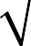

a) Pérdidas

*I* 2

*total*

* *R*  *I*

*total*



*I* 2

*activa*

* *I* 2

*reactiva*

b) Capacidad de transporte

*I*

*total*



*I* 2

*activa*

* *I* 2

*reactiva*



c) Caída de tensión

*U*  1  *P*  *R*  *Q*  *X* 

*Un*

**Por ende, el flujo excesivo de reactivo en un alimentador limita su capacidad de transporte e incrementa la caída de tensión y las pérdidas**

***FI / UNLP***

**Ejemplo para evidenciar los efectos**

Suponga dos líneas en el nivel de 12,47kV (sistema Americano)

1. Conductor 120/20mm2 Iadm= 365A

Z120=(0,3+j0,49) (/km); X/R=1,63

1. Conductor 435/55mm2 Iadm= 765A

Z435=(0,086+j0,39)(/km); X/R=4,54

r485< r120 ; x485  x120



***FI / UNLP***

**Ejemplo para evidenciar los efectos**

1. Capacidad de transporte Conductor 1

3

3

*P*cos 1

3

3

 *Un*  *Iadm*  cos1

 13, 2  365  8,35*MW*

(cos

 1)

*P*

cos 0.9

3

3

 *Un*  *Iadm*  cos0,9

 13, 2  365  0,9  7,52*MW*

(cos

 0,9)

*P*cos 0.7

 *Un*  *Iadm*  cos0,7

 13, 2  365  0, 7  5,85*MW*

(cos

 0, 7)

 Pcos 1

 8,35  5,85

8,35



**30% de disminución de la capacidad del transporte por tener que transmitir la potencia reactiva**

***FI / UNLP***

 0.3

⇒  Pcos 1

 30%

**Ejemplo para evidenciar los efectos**

1. Pérdidas

Conductor 1

*P*

*pérdidas*

 3 *I* 2  *r*  3 3652  0,3  120*kW* / *km*

cos  1 

*Ppérdidas*

*P*cos 1

 120*kW* / *km x*100  1, 44(% / *km*) 8350*kW*

cos

 0,9 

*Ppérdidas*

 120*kW*

/ *km x*100  1, 6(% / *km*)

*P*cos 0,9

7520*kW*

cos

 0, 7 

*Ppérdidas*

 120*kW*

/ *km x*100  2, 05(% / *km*)

*P*cos 0,7

5850*kW*

**A medida que empeora el cos**  **las pérdidas porcentuales aumentan aproximadamente 50% de 1.44 a 2.05**

**Ejemplo para evidenciar los efectos**

1. Capacidad de transporte Conductor 2

3

3

*P*cos 1

3

3

 *Un*  *Iadm*  cos1

 13, 2  765  17,5*MW*

(cos

 1)

*P*

cos 0.9

3

3

 *Un*  *Iadm*  cos0,9

 13, 2  765  0,9  15, 7*MW*

(cos

 0,9)

*P*cos 0.7

 *Un*  *Iadm*  cos0,7

 13, 2  765  0, 7  12, 25*MW*

(cos

 0, 7)

 Pcos 1

 17,5 12, 25

17,5

 0.3

⇒  Pcos 1

 30%

**30% de disminución de la capacidad del transporte por tener que transmitir la potencia reactiva**

**Ejemplo para evidenciar los efectos**

1. Pérdidas Conductor 2

*P*

*pérdidas*

 3 *I* 2  *r*  3 7652  0, 086  151*kW* / *km*

cos  1 

*Ppérdidas*

*P*cos 1

 151*kW* / *km x*100  0,86(% / *km*) 17500*kW*

cos

 0,9 

*Ppérdidas*

 151*kW*

/ *km x*100  0,96(% / *km*)

*P*cos 0,9

15700*kW*



cos  0, 7 

*Ppérdidas*

*P*cos 0,7

 151*kW* / *km x*100  1, 23(% / *km*) 12250*kW*

**Idem anterior, a medida que empeora el cos**  **las pérdidas porcentuales aumentan aproximadamente 50% de 0.86 a 1.23**

***FI / UNLP***

**Resumen de la capacidad de transporte y de las pérdidas**

**El efecto del flujo de la potencia reactiva es independiente del tamaño del conductor y tipo de línea, en lo relativo a la disminución en la capacidad del transporte y el aumento de pérdidas, con el aumento del flujo de reactivo.**



**En definitiva,**

* **el aumento de la sección del conductor no daría resultado efectivo**
* **habría que disminuir el flujo de reactivo.**

***FI / UNLP***

**Ejemplo para evidenciar los efectos**

1. U y Alcance del transporte Conductor 1

*U* 

* + *I* (*R*  cos  *X*  sen)  cos  1

*UL*

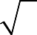

3

⇒ *U* (%) 

 365  0,3 *x*100  1, 44(% / km)

13200

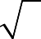

3

*y el alcance del transporte*, sup *onemos*

*U*max

 7,5%

⇒ 7,5%

1, 44(% / *km*)

 5, 2*km*

cos  0.9

⇒ *U* (%) 

 365(0,3 0.9  0, 49  0.436) *x*100  2,32(% / km)

13200

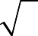

3

*y el alcance del transporte* 

7,5%

2,32(% / *km*)

 3, 2*km*

cos  0.7

⇒ *U* (%) 

3  365(0,3 0.7  0, 49  0.714) *x*100  2, 68(% / km)

13200



*y el alcance del transporte* 

7,5%

2, 68(% / *km*)

 2,8*km*

**Aproximadamente se duplica el** **U de 1.44 a 2.68 y el alcance es la mitad.**

***FI / UNLP***

**Ejemplo para evidenciar los efectos**

1. U y Alcance del transporte Conductor 2

*U* 

* + *I* (*R*  cos  *X*  sen)  cos  1

*UL*

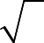

3

⇒ *U* (%) 

 765  0, 086 *x*100  0,86(% / km)

13200

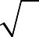

3

*y el alcance del transporte*, sup *onemos*

*U*max

 7,5%

⇒ 7,5%

0,86(% / *km*)

 8, 72*km*

cos  0.9

⇒ *U* (%) 

 765(0, 086  0.9  0,39  0.436) *x*100  2,5(%/ km)

13200

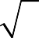

3

*y el alcance del transporte* 

7,5%

2,5(% / *km*)

 3*km*

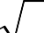

cos  0.7  *U* (%) 

3  765(0, 086  0.7  0,39  0.714) *x*100  3,38(% / km)

13200

*y el alcance del transporte* 

7,5%

3,38(% / *km*)

 2, 2*km*

**Aproximadamente se cuatriplica el** **U de 0.86 a 3.38 y el alcance se reduce cuatro veces.**

***FI / UNLP***

**Resumen del** **U y el alcance del transporte**

**En este caso el efecto del flujo de la potencia reactiva NO es independiente del tamaño del conductor y tipo de línea**

**En el conductor 1 se duplica el** **U y se reduce a la mitad el alcance mientras que en el conductor 2 el** **U se cuatriplica y el alcance se reduce cuatro veces.**

**Conclusión general**

**Cuanto mayor sea la sección, con mayor X/R el impacto del flujo de potencia reactiva es mayor por el efecto del término “X sen** **”**

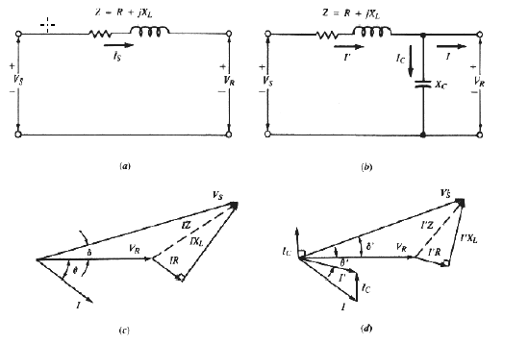

**Compensación capacitiva**

**Compensación serie:** es utilizada en sistemas de AT (Transmisión) y no en MT (Distribución). Básicamente compensa la reactancia inductiva de la línea de transmisión.

**Compensación paralelo:** es utilizada en sistemas de MT y sistemas de distribución.

**Compensación concentrada en la carga o línea**

1. Compensación en el nodo de carga o recibo:

Compensación óptima, toda o parte de la potencia reactiva de la carga

**Salida Recibo**

**Us Ur**



1. Compensación en línea:

**Salida Recibo**

**Us Ur**

**Con capacitor**

**Sin capacitor**



**Con capacitor**

**Sin capacitor**

***FI / UNLP***

**Ventajas:**

* + Aumento de la capacidad de transporte por la reducción de la Itotal
  + Reducción de las pérdidas por la reducción de la Itotal

**Desventajas:**



* El aumento de la tensión es independiente de la corriente de

carga, lo que obliga a conectar y desconectar los capacitores en función de la tensión, para evitar sobretensiones o sobrecompensaciones.

***FI / UNLP***

**Compensación concentrada**

**Salida Us**



**Recibo Ur**

**1**

**U**

**sin capacitor** **U 1**

***FI / UNLP***

**Compensación concentrada**

**Salida**

**Us**

**Recibo Ur**

**2**

**U**

**U 2**

**sin capacitor**



***FI / UNLP***

**Salida**

**Us**

**Recibo Ur**

**2**

**1**

**U**

**U 2**

**sin capacitor**

**U 1**

**Compensación concentrada**

* **Desde el punto de vista de las pérdidas en el alimentador, siempre conviene compensar en bornes de la carga, o sea, capacitor 1. Además, se mejora el perfil de la tensión en la carga.**
* **Con el capacitor 2, instalado en bornes de salida de la SE, no disminuyo las pérdidas en el alimentador de MT de la empresa distribuidora y sí aguas arriba del transformador. Sí, mejoro el perfil de tensión en la carga, pero además, no en una sola carga, sino en las cargas conectadas a cada uno de los alimentadores de salida de la SE.**

**Fórmulas a utilizar:**

**Salida Recibo**

**dcap**

*U* (%) 

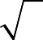

3 *IC* ( *A*)   *XL* ( / *km*)  *dcap* (*km*) 100  100

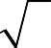

3 *IC* ( *A*)  *XL* ()

*U* (%)  100

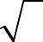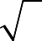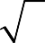

*L*

*U*

*Ln*

(*V* )

*U*

*Ln*

(*V* )

Q (*VAr*) 

*CAP*

3 *U*

*Ln*

(*V* )  I

*CAP*

(A)  I

*CAP*

(A)  Q*CAP* (*VAr*)  I

3 *U* (*V* )

*CAP*

(A)  1000 Q*CAP* (*kVAr*)

*Ln*

3 *U* (*V* )

*Ln*

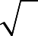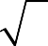

3 1000 Q*CAP* (*kVAr*) *XL* ()

3 *ULn* (*V* )

*ULn* (*V* )

**Fórmulas a utilizar:**

*U* (*kV* )  *U* (%)  1000 Q*CAP* (*kVAr*)

*XL* ()

100 

*QC* (*kVAr*)  *XL* ()

*Ln* 1000 *U*

(*kV* ) 1000 *U* (*kV* ) 10 *U* 2

(*kV* )

*Ln Ln Ln*

*U* (%) 

*Q* (*kVAr*)   *X* ( / *km*)  *d*

*C*

 *L*

10 *U* 2

*cap*

(*km*)



*Ln*

(*kV* )

**Fórmulas a utilizar:**

Si en lugar de tener una línea aguas arriba de un capacitor, tenemos un transformador

**Salida Recibo**

*U* (%)

*Q* (*kVAr*) 

*C*

*U*

*transf*

*U* (%)  *C L* 

*Q* (*kVAr*)  *X* ()

*Q* (*kVAr*)  *X*

*C*

*Transf*

()

*X*

() 

*cc*

*transf*

⋅

*U* 2 (kV) 1000

*Ln*

10 *U* 2 (*kV* )

*Ln*

10 *U* 2

*Transf*

*Ln*

(*kV* )

100

*S*

*ntransf*

(*kVA*)

*cc*

(%)

*U* 2

⋅ *Ln*

(kV) 1000

*Q* (*kVAr*)  *X* ()

100

*S* (*kVA*)

*Q* (*kVAr*) *U*

(%)

*U* (%)  *C L* 

*ntransf*

 *C cctransf*

10 *U* 2 (*kV* )

10 *U* 2

(*kV* )

*S* (*kVA*)

*Ln Ln ntransf*

**Fórmulas a utilizar**

*U*

(%) 

*Sn* (*kVA*)

*transf*

*cctransf*

*S*

*CCtransf*

100

(*kVA*)

*U* (%) 

*QC* (*kVAr*) 

*S*

*transf*

*n*

*S*

*CC*

*transf*

(*kVA*)

(*kVA*)

100



*QC* (*kVAr*)

100

*Sn* (*kVA*)

*SCC*

(*kVA*)

*transf transf*



*U* (%) 

*SCC*

*QC* (*kVAr*) 100

*transf*

(*kVA*)

***FI / UNLP***

**Fórmulas a utilizar**

Con dado Q cuánto mejoro el cos 

P = P U





i

f

*S f*  cos  *f*  *Si*  cos *i*

*i*



*f*

* *y*  *S*  cos 

*i*

*f*

*S f*  cos  *f*  *Si*  cos  *f*  *Si*  cos  *f*  *Si*  cos *i*

S

f

Qf

QC

Qi

cos  *f* (*S f*

cos 

*Si*  cos *i*

* *Si* )+*Si*  = *Si*  cos *i*

cos *i*

*f*



(*S*

⇒ cos 



*f*

− *S* )+*S* 

*f*

*i*

*i*

 (*S*  *S* )+*S* 

*f*

*i*

Si





*Si*

*i*





***FI / UNLP***

*Pf*  *Pi*  *P*

cos

*f*



cos(*i* )

1 *S* ( *pu*)

**Fórmulas a utilizar**

Cantidad de reactivo para lograr un dado cos 

Pi = Pf U



*i*

 *f*

*QC*  *Si*  *sen**i* y

*Qf*  *S f*  *sen* *f*

*QC*  *Si*  *sen**i*  *S f*  *sen* *f*

S

Q

f

*Q*

*C*



*Pi*

cos 

⋅ *sen* 

*i*

*Pf*

cos 

⋅ *sen*

*f*

f

*i*

*f*

QC

Q

*P*  *P*

*i*

*f*

 *P*

⇒

*Q*  *P*

 *sen*

*i*

*C*

−

S

i

 cos 



*i*

*sen*

cos 

*f*



*f*





i

*QC*  *P* *tg**i*  *tg* *f* 

***FI / UNLP***

*Qf*  *Qi*

* *QC*

⇒ *QC*

 *Qi*

* *Qf*

*Q*  P *tg* cos (cos )  *tg* cos (cos





−

1





−

1

*C*

*i*

*f*

)







**Fórmulas a utilizar**

Relación de pérdidas

Iactiva = cte U



*i*

 *f*

Itotal c/cap

Relación Pérdidas  Pérdidas c/cap

Pérdidas s/cap

Sf

Q

f

Relación Pérdidas 

*I* 2

*total*

c/cap

*I* 2

*total*

s/cap

⋅ *R*

⋅ *R*

 

 *I*

*total*

2

 *I*



c/cap 

*total*

s/cap 



I

total s/cap

QC

Q

como I*activa*

 *cte*

⇒ I

⋅ cos 

⋅ cos 

S

i

*total c* / *cap*

*f*

 I

*total* s / *cap*

*i*

i

***FI / UNLP***

 cos

Relación Pérdidas  *i*



2

 cos 



*f*





**Bibliografia**

1. ***Capítulo 9 “Power Distribution Planning Reference Book- Willis” (punto 9.6)***
2. ***Capítulo 6 “Electric Power Distribution Equipment and Systems” Short***
3. ***Capítulo 8 “Electric Power Distribution System Engineering”. Turan Gönen***



***FI / UNLP***

*Distribución de la*



*energía eléctrica*

## Compensación de reactivo distribuida

###### Universidad Nacional de La Plata

**Compensación capacitiva de reactivo distribuida**

1. Caso inicial sin capacitor

I **R** 3/ 4  I **R**

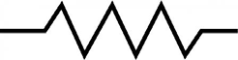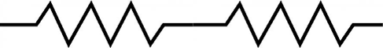

I

4

**L**

I

4

**L**

I

4

**L**

I

4

**L**

1/ 2  I **R**

1/ 4  I **R**

*P*   *I* 2

⋅ *R*   3  *I*   *R*   1  *I* 



⋅ *R*   1  *I*   *R*  30  *I* 2  *R*

*Perd*1 *s*/*cap*

 4   2   4  16

     



***FI / UNLP***

2

2

2

**Compensación capacitiva de reactivo distribuida**

1. Caso compensando 100% al 100% de la longitud de la carga

**R** 1/ 4  I

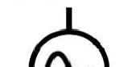

I

4

**L**

I

4

**L**

I

4

**L**

I

4

**L**

I

**R** 1/ 2  I **R**

3/ 4  I **R**

*P*   3  *I* 

2

2

2

⋅ *R*   1  *I* 

⋅ *R*   1  *I* 

⋅ *R*  14  *I* 2  *R*

*Perd* 2 c/*cap* 100% *c* arg *a*

 4   2   4  16

*P*  *P*

     

30  *I* 2  *R*  14  *I* 2  *R*

*P* 

*Perd*1s/*cap*

*Perd* 2 c/*cap* 100% *c* arg *a*

 16 16  16 100  53.3%

*Perd P*

30 2 30

**Compensación capacitiva de reactivo distribuida**

1. Caso compensando 100% al 75% de la longitud de la carga

**R** 1/ 4  I

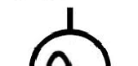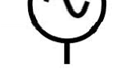

I

4

**L**

I

4

**L**

I

I

4

I

4

**L**

**R** 1/ 2  I **R**

1/ 4  I **R**

*P*   1  *I* 

2

2

⋅ *R*  2   1  *I* 

⋅ *R*  6  *I* 2  *R*

*Perd* 2 c/*cap* 100% *c* arg *a*

 2   4  16

*P*  *P*

   

30  *I* 2  *R*  6  *I* 2  *R*

*P* 

*Perd*1s/*cap*

*Perd* 2 c/*cap* 100% *c* arg *a*

 16 16  24 100  80%

*Perd P*

30 2 30

**Compensación capacitiva de reactivo distribuida**

1. Caso compensando 75% al 100% de la longitud de la carga

1/ 4  I **R**



I

4

**L**

I

4

**L**

I

4

**L**

I

4

**L**

3 I 4

**R** 1/ 4  I **R**

1/ 2  I **R**

*P*   1  *I* 

2

2

⋅ *R*  2 1  *I*

⋅ *R*  6  *I* 2  *R*

*Perd* 2 c/*cap* 100% *c* arg *a*

 2   4  16

*P*  *P*

   

30  *I* 2  *R*  6  *I* 2  *R*



*P* 

*Perd*1s/*cap*

*Perd* 2 c/*cap* 100% *c* arg *a*

 16 16  24 100  80%

*Perd P*

30 2 30

**Compensación capacitiva de reactivo distribuida**

1. Caso compensando 75% al 75% de la longitud de la carga

1/ 4  I **R R**



I

4

**L**

I

4

**L**

3 I

4

I

4

I

4

**L**

1/ 4  I **R**

1/ 4  I **R**

*P*

*Perd* 2

c/*cap* 100% *c* arg *a*

 1 2

3 4 *I* 



⋅

⋅ *R*  3  *I* 2  *R*

16

*P*  *P*

 

30  *I* 2  *R*  3

⋅ *I* 2  *R*

*P* 

*Perd*1s/*cap*

*Perd* 2 c/*cap* 100% *c* arg *a*

 16 16  27 100  90%

*Perd P*

30 2 30

**Conclusión**

Del análisis cualitativo realizado anteriormente en el circuito con carga distribuida, se puede concluir que la compensación distribuida más eficiente desde el punto de vista de las pérdidas, es compensado el 75% del reactivo de la carga al 75% de la longitud de la carga.

**Procedimiento matemático para determinar el punto óptimo de localización del capacitor** (Minimizando pérdidas)

(*I*1  *I*2 )  *x*

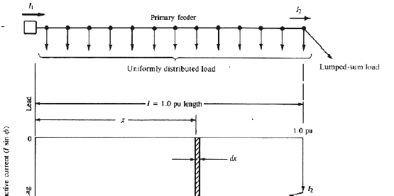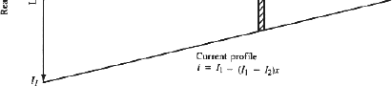

*i*  *I*1 

⇒ *x*  0

⇒ *x*  1

*i*  *I*1 *i*  *I*2

Primer se demostrará que no es necesario tener en cuenta la componente activa o resistiva de la corriente

*P*   *I*

2  *R*  *I* 2  R *I* 2  R  (*I*  cos)2  *R*  (*I*

⋅ sen)2  *R*

*Perd s* / *cap T*

*act react T T*

*P*  *I* 2

⋅ R *I* 2

⋅ R  (*I*

⋅ cos)2  *R*  (*I*

⋅ sen  *I*

)2  *R*

*Perd c* / *cap*

*act react*

*T T C*

*PPerd*

 *PPerd s* / *cap*

* *PPerd c* / *cap* 



*P*

*Perd*

 (*I*

*T*

⋅ cos)2  *R*  (*I*

*T*

⋅ sen)2  *R*  (*I*

*T*

⋅ cos)2  *R*  (*I*

*T*

⋅ sen  *I* )  *R*

2

*C*



*P*

*Perd*

 2  (*I*  sen)  *I*

*T*

*C*

⋅ *R*  *I* 2  *R* 

*C*

*NO depende de la componente activa*

***FI / UNLP***

*dP*  3  *i*2  *R*  *dx*  3 *I*

* + (*I*

− *I* )  *x*2  *R*  *dx*

*Perd* 3 *f*

*x*1

1 1 2

*x*1

*P*  3 

*I*  (*I*  *I* )  *x*2  *R*  *dx*  3  *R* 

*I* 2

− 2  *I*  (*I*  *I* )  *x*  (*I*  *I* )2 *x*2   *dx*

*Perd*3 *f s*/*cap*

⇩

*x*0

1 1 2

*x*1

⇩  1

*x*0

1 1 2 1 2 

*Perd*3 *f s*/*cap*

⇩  1

1 1 2 1 2 

*P*  3  *R* 

*x*0



*I* 2

− 2  *I*

⋅ (*I*

− *I* )  *x*  (*I*

*x*2



*P*

*Perd*3 *f*

*s*/*cap*

 3  *R* 





*I*  *x*  2  *I*  (*I*  *I* ) 

2

1

1 1

2

2

 (*I*  *I* )2   *dx*

1

2

3 0

*P*



*Perd*3 *f*

*s*/*cap*

 3  *R*  *I*  *I*  (*I*  *I* ) 



2



1

1 1

2

1 2

3

(*I*  *I* )2 





*P*

*Perd*3 *f*

 *I* 





*s*/*cap*



2

1

*I*  *I*

1 2

* *I*

2 

2

⋅ *R*

***FI / UNLP***

− *I* )2 *x*2   *dx*

*x* 3 1

**Caso**: un solo banco de capacitores (N=1)

*i*  *IC*

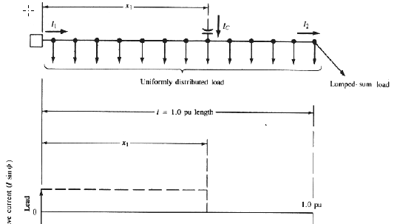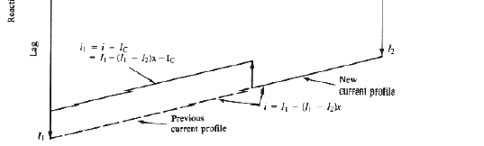

 *I*1

− (*I*1

* *I*2 )  *x*  *IC*



***FI / UNLP***

*P*  3 

*x* *x*1

*I*

* + (*I*
  + *I* )  *x*  *I*

2  *R*  *dx*  3 

*x*1

*I*

* + (*I*

− *I* )  *x*2  *R*  *dx*

*Perd*3 *f c*/*cap*

⇩

*x*0

*C*

1 2

1 1 2 *C*

⇩

*x* *x*1

*C*

1

*C*

1 1 2 2

1 1 2

*P*  3  *x*

*Perd*3 *f c*/*cap*

1 1

⋅ *I*  *I*

⋅ (*x*

− 2)  *I*  *I*

⋅ *x*  *I* 2   *R*  *I* 2  *I*  *I*

 *I* 2   *R*

*Perd* 

*PPerd*

s/*cap*

3 *f*

* + *P*

3 *f c*/*cap*

*Perd*

*PPerd*

3 *f*

s/*cap*



*Perd* 

3  *x*  (*x*  2)  *I*  *I*

1

* *x*  *I*  *I*  *x*
* *I*  *R*

2

1



1 *C*

1 2 *C*

*I*  *I*  *I*

2

1

1 2

* *I*  *R*

2

2



1

*C*





*Perd* 

1

3  *x*

⋅ (2  *x* ) 





 *I*

*C*





* *x* 

  

 *I*   *I*

2

⋅

*C*

 



−

 *I*

*C*

2 



1 



*I*

2



 *I* 2  

1



*I*

1  1  

 

*I*

2  

 *I*

1 

1

 *I*   *I*

1

1 

 *I*



1



 

***FI / UNLP***

3  *x* 

 *I*   *I*

  *I*

  *I*

2 

*Perd*

 1  (2  *x*

)   *C*   *x*

⋅  2    *C*    *C*  

 2   1 *I* 1 *I I I* 

1  *I*2

 

  *I*2   

 1  

1  

1  

1  

 *I*1



 *I*1  

*C*  *QC*  *IC* ;   *I*2 ;   1



*Q I I*

1     2

*L L* 1

*Perd*

 3   *C*  *x*1  (2  *x*1 )  *x*1     *C* 

(1)

*C es la relación entre el valor de potencia reactiva de compensación del capacitor y la c* arg *a reactiva total del al* im *entador*

● *es la relación entre la corriente reactiva al final del a* lim *entador* ( *I* 2 ) *y*



***FI / UNLP***

*la total al incio*

( *I*1 ); 0    1

●  0  *I* 2

 0 

*c* arg *a totalmente distribuida uniforme*

●  1  *I* 2

 *I*1 

*c* arg *a totalmente concentrada*

*Perd*  3   *C*  *x*1  (2  *x*1 )  *x*1     *C* 

(1)

*Para hallar el punto óptimo*

 *Perd*   0

*dx*1

⇒ *X*1 *óptimo*

 2  *C*

2(1 )

(2)

*reemplazando*

1. *en*

(1)

*X*

1 *óptimo*

 2

3





*Perd X* 1 *óptimo*

 3   *C*  (2  *C*)2

4  (1  )

(3)

*Para hallar el valor de C óptimo*

 *Perd X* 1 *óptimo*

*dC*

 0

⇒

*C*  2 (4)

3

*reemplazando* (4) *en* (2)

***FI / UNLP***

*Entonces*, *la reducción óptima de pérdidas de una c* arg *a puramente distribuida*

●  0    1

*resulta*

*Perd*

*X* 1 *óptimo*

 3   *C*  (2  *C*)2

3 1 2   2  2 

2

3 

4  (1  )





4

3 



 89%

**Conclusión**

Del análisis matemático realizado anteriormente, se puede concluir que la compensación de una carga distribuida más eficiente desde el punto de vista de las pérdidas, es compensando el 67% (2/3) del reactivo de la carga al 67% (2/3) de la longitud de la carga.



***FI / UNLP***

**Caso 2**: caso general, para N bancos de capacitores

*X*

*i óptimo*



1

(1  )

− (2*i* 1)  *C*

2(1  )

(1)



*C*

*óptimo*



2

2*n*  1

(2)

 3   *C* 

(1  ) *n*



*C*  *n*  (4  *n* 1)

12

2

2



*Perd Xi óptimo*

* *C n*

⋅

2









(3)

***FI / UNLP***

*Para una c* arg *a puramente distribuida*,

●  0

*y un sólo banco n*  1 *e i*  1

2

*C*  2

 2 ; *X*

 1  (2*i* 1)  *C*  1-

3  2

*óptimo*

2*n*  1 3



*Perd Xi óptimo*

 3   *C* 

(1  ) *n*

2

*C*  *n*  (4  *n* 1)

2

2





* *C n*

⋅





12







*Perd Xi óptimo*  3 1 

3 1

2 



 3  1 (4 1 1) 

 2 2





12 

1







2

3

1      2    9   89%

 1



12







 3 12 





Se verifico el mismo resultado que para el caso de un solo banco

***FI / UNLP***

*i óptimo*

(1  ) 2(1  ) 2 3

*X*

*i óptimo*



1

(1  )

− (2*i* 1)  *C*

2(1  )

(1) (*Gonen*)

*C*

*óptimo*



2

2*n*  1

(2)

*X*

*i óptimo*

 (2*i* 1)

2*n*  1

(4) (*Willis*)



***FI / UNLP***

|  |  |  |  |  |  |
| --- | --- | --- | --- | --- | --- |
| =0 carga totalmente distribuida | | | | |  |
|  | i | Gonen (1) desde la  fuente hacia la carga | Willis (4) desde la  carga hacia la fuente | i |
| n=1 | 1 | 2/3 | 1/3 | 1 |
| n=2 | 1 | 2/5 | 3/5 | 2 |
| n=2 | 2 | 4/5 | 1/5 | 1 |
| n=3 | 1 | 2/7 | 5/7 | 3 |
| n=3 | 2 | 4/7 | 3/7 | 2 |
| n=3 | 3 | 6/7 | 1/7 | 1 |
| n=4 | 1 | 2/9 | 7/9 | 4 |
| n=4 | 2 | 4/9 | 5/9 | 3 |
| n=4 | 3 | 2/3 | 1/3 | 2 |
| n=4 | 4 | 8/9 | 1/9 | 1 |
|  | | | | | ***FI / UNLP*** |



**Bibliografia**

* 1. ***Capítulo 8 “Electric Power Distribution System Engineering”. Turan Gönen***



***FI / UNLP***

**Pregunta 6.**

Dada una subestación de distribución típica como la de la figura 1. La misma posee 2 transformadores de 132/13.2kV de iguales características, Sn=40MVA y Ucc=13%. Dicha SE abastece en 13.2kV una demanda máxima total (ambas barras) de 35.6MVA y una demanda mínima total (ambas barras) de 18MVA, ambas con un cos =0.8.

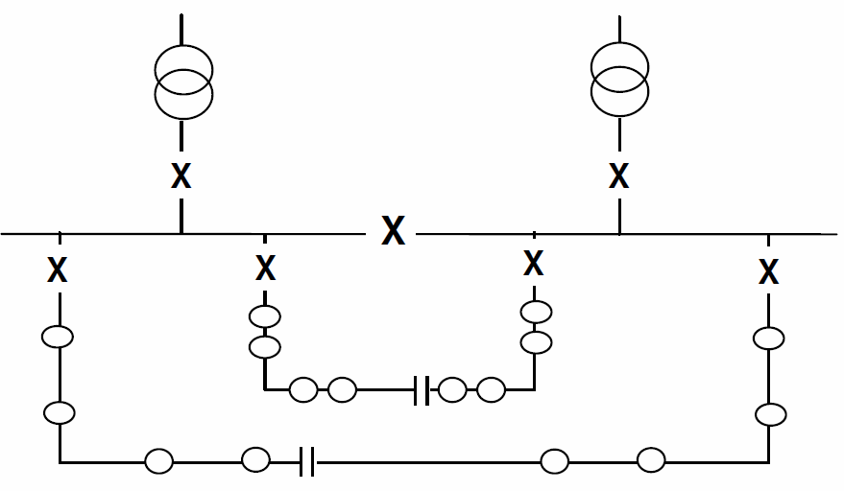

I1

I3

I2

I4

I5

I6

I7

S1

S2

Figura 1. Subestación de distribución

Determinar:

a) Calcular los MVAr necesarios para obtener en 13.2kV un cos  = 0.95 a demanda máxima.

b) Suponiendo que los MVAr necesarios se abastecen con dos módulos iguales de bancos de capacitores, calcular el nuevo cos  cuando se conecta uno solo de los bancos a demanda máxima.

c) Para el estado de demanda mínima, cuantos módulos de bancos de capacitores dejaría conectados? En ese caso, cuál sería el cos  resultante en 13.2kV?

d) Calcular el aumento porcentual de la tensión en 13.2kV, o sea, el U/U (%), al conectar uno o los dos módulos de bancos de capacitores.

**Solución:**

**El valor de demanda máxima, resulta el total de las dos barras, para que en caso de situación N-1 se pueda abastecer la misma con un solo transformador de 40MVA.**

**a)**

*Q final*  *Qinicial*  *Qc*  *Qc*  *Qinicial*  *Q*f *inal*

*Qc*  *Sinicial*  *sen**inicial*  *S final*  *sen* *final*

*Q*  

*Pinicial*



*sen*

*  *Pfinal*



*sen* ; *P*

 *P*  *P*

*c*  cos  

*inicial*

 cos  

*final inicial final*

 *inicial*   *final* 





 *sen*

*Q*  *P incial*

   *sen* *final*   *Q*

 *P* *tg*

  *tg* 

*c*  cos 





*inicial* 

 cos 



*final* 

*c*  *i f* 

*Qc*  *P* *tg* cos 1 cos *i*   *tg* cos1 cos  *f* 

*Q* (*MVAr* )  35.6  0.8*tg*[cos1 (0.8)]  *tg*[cos1 (0.95)]  28.48 [*tg* (36.86º )  *tg* (18.19º )]  12

*total*

BANCO 1 = BANCO 2 

*QBANCO*1  6 *MVAr*

y *QBANCO* 2  6*MVAr*

**Al ser los valores de demanda máxima y mínima, el total de las dos barras, se necesitarán dos bancos en cada una de las barras, para poder compensar ambos estados de carga sea cuál fuera la barra en servicio.**

**Esto es porque, el valor mínimo de reactivo por barra, si se reparte la carga en forma equitativa entre ambas barras, es**

**Qmin por barra = (18MVA/2)* sen[cos-1(0.8)] = 5.4MVAr por barra de 13.2kV Por lo tanto, si coloco un solo banco de 6 MVAr, voy a estar sobrecompensando, ya que**

**6MVAr > 5.4MVAr**

**Por eso, instalo dos bancos iguales de 3 MVAr en cada barra.**

BANCO 1 = BANCO 2

⇒ *QBANCO*1  6 *MVAr*  *QBANCO*1  2 *x*3MVAr

y *QBANCO* 2  2 *x*3MVAr

**b)**

*Pf*  *Pi*  *P*  *S f*  cos  *f*

 *Si*  cos *i*

cos  *f*

 *Si*  cos *i*  cos  

*S f*

*f*

*Si*  cos(*i* )

cos(

*P* 2  (*Q*  *Q*

*i C* 1

)2

*f BANCO* 1 ) 

35.6  0.8

(35.6  0.8)2  (35.6  0.6  6)2

 0.88

cos( )  0.88 y cos( )  0.95

*f f*

*BANCO* 1 *BANCO* 2

**c)**

*Qcarga mínima* inicial total (*MVAr* )  *S* (*MVA*)  *sen* cos1 (*i* )  18  *sen*(36.86)  10.8*MVAr*

*Qcarga mínima* inicial por barra

(*MVAr* )  10.8*MVAr*  5.4*MVAr*

2

Por lo tanto, dejaría conectado sólo un banco de capacitores para no sobrecompensar en 13.2kV. El factor de potencia resultante para la demanda mínima total de la SE, sería

*P*2  (*Q*  *Q*

*i C* BANCO1

)2

18  0.8

(18  0.8)2  (18  0.6  6)2

cos *f* 

*Si*  cos(*i* )

  0.948

**Obviamente al resultar el valor de demanda mínima el valor mitad casi del valor de demanda máxima con el mismo factor de potencia (0.8), por ende, resultó un banco de compensación de valor mitad del valor de compensación a demanda máxima y para el valor mínimo de demanda el factor de potencia también resulta similar al valor obtenido con la compensación en demanda máxima de 0.95**

**d)**

 *U* (*V* )  *I*

⋅ *X* com o *Q*

 *I*  *U*  *I*

 *QC*

*C C C n C*

*U*

*n*

 *U* (*V* )  *QC*  *X*   *U* (% )   *U* (*V* ) 100  *QC*  *X*

100

*U L U U* 2 *L*

*n n*

 *U* (% )  *QC* 100

*U SCC*

*QBANCO* 1

⇒  *U BANCO* 1 (% )  2 100 

*U SCC*

*QBANCO* 1  *QBANCO* 2

3

300

100  1 %

⇒  *U BANCO* 1 *BANCO* 2 (% )  2 100 

*U SCC*

6

300

100  2 %



**Trabajo Práctico Nº 6 - Ejercicio 6**

Dada una subestación de distribución típica como la de la figura 1. La misma posee 2 transformadores de 132/13.2kV de iguales características, Sn=40MVA y Ucc=13%. Dicha SE abastece en 13.2kV una demanda máxima total (ambas barras) de 35.6MVA y una demanda mínima total (ambas barras) de 18 MVA, ambas con un cos 𝜑 = 0,8.

**Determinar:** 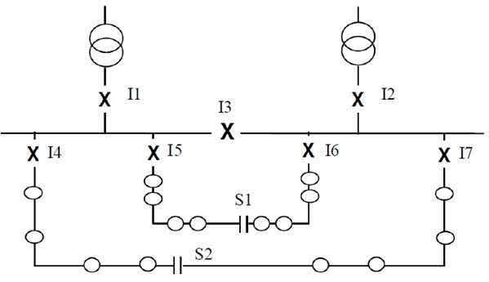

1. Calcular los MVAr necesarios para obtener en 13.2 kV un cos 𝜑 = 0,95 a demanda máxima.
2. Suponiendo que los MVAr necesarios se abastecen con dos módulos iguales de bancos de capacitores, calcular el nuevo cos 𝜑 cuando se conecta uno solo de los bancos a demanda máxima.
3. Para el estado de demanda mínima, ¿cuántos módulos de bancos de capacitores dejaría conectados? En ese caso, cuál sería el cos 𝜑

resultante en 13.2kV?

1. Calcular el aumento porcentual de la tensión en 13.2kV, o sea, el ∆𝑈/𝑈 (%), al conectar uno o los dos módulos de bancos de capacitores.



Trabajo Práctico Nº 6 - Ejercicio 6

**Resolución:**

1. Calcular los MVAr necesarios para obtener en 13.2 kV un cos 𝜑 = 0,95 a demanda máxima.

𝑃 = 𝑆𝑚á𝑥

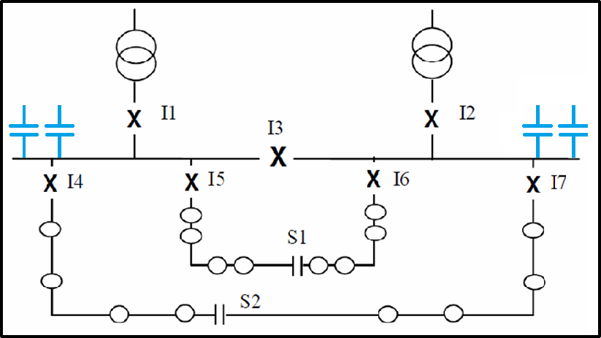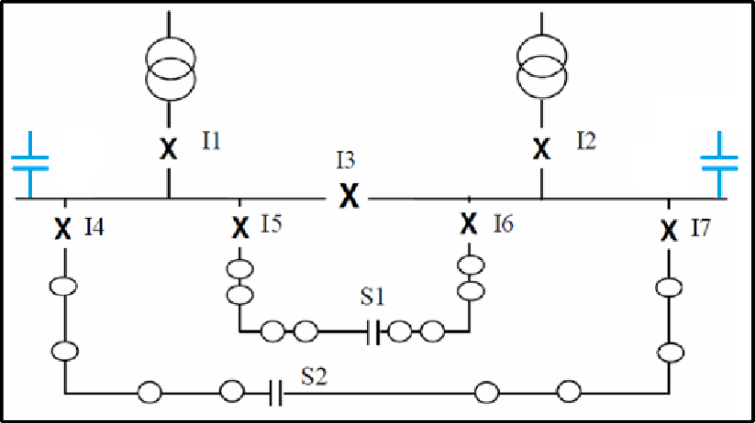

* cos 𝜑𝑖

= 35,6 𝑀𝑉𝐴 ∙ 0,8 = 28,5 𝑀𝑊 𝜑𝑖 = cos−1

𝜑𝑓 = cos−1

= 36,9°

= 18,2°

0,80

0,95

𝑄𝐶 = 𝑃 ∙

tan 𝜑𝑖 − tan 𝜑𝑓

= 28,5 𝑀𝑊 ∙

𝑸𝑪 = 𝟏𝟐 𝐌𝐕𝐀𝐫

tan 36,9° − tan 18,2°

**Consideraciones:**

* + La carga se abastece equitativamente en ambas semibarras

**Cálculos preliminares:**

13,2 𝑘𝑉 2

1. Suponiendo que los MVAr necesarios se abastecen con dos módulos iguales de bancos de capacitores, calcular el nuevo cos 𝜑 cuando se conecta uno solo de los bancos a demanda máxima.

𝑄𝐶

𝑋𝑇

= 𝑈𝐶𝐶

𝑝𝑢

∙ 𝑈𝑛2 = 0,13 ∙

𝑆𝑛

40 𝑀𝑉𝐴

= 0,57 Ω (Lado MT)

𝑄𝑏𝑎𝑛𝑐𝑜 = 4

= 3 𝑀𝑉𝐴𝑟

𝑆𝐶𝐶

= 𝑆𝑛𝑇

= 40 𝑀𝑉𝐴 = 307,7 𝑀𝑉𝐴 (Lado MT)

0,13 𝑝𝑢

tan 𝜑𝑖 − 𝑃

𝑄𝐶

2 ∙ (3 𝑀𝑉𝐴𝑟ሻ

tan 36,9° − 28,5 𝑀𝑊

El ángulo 𝜑 con un único capacitor (por semibarra) en este caso resulta:

**Fórmulas de la teoría:**

𝑈𝑐𝑐 𝑝𝑢

𝜑𝑓

= tan−1

= tan−1

= 28,4°

𝒄𝒐𝒔 𝝋𝒇

𝑄𝐶 = 𝑃 ∙ tan 𝜑𝑖 − tan 𝜑𝑓

∆𝑈[%] = 𝑆 ∙ 100

𝑄𝐶

𝐶𝐶

= 𝟎, 𝟖𝟖 (𝐢𝐧𝐝ሻ



Trabajo Práctico Nº 6 - Ejercicio 6

**Resolución:**

1. Para el estado de demanda mínima, ¿cuántos módulos de bancos de capacitores dejaría conectados? En ese caso, cuál sería el cos 𝜑 resultante en 13.2kV?

14,4 + 𝑗 ∙ 10,8

La demanda mínima es:



𝑆𝑚ሶí𝑛 = 18 𝑀𝑉𝐴 ∠36,9°=

𝑀𝑉𝐴

**Consideraciones:**

* + La carga se abastece equitativamente en ambas semibarras

**Cálculos preliminares:**

13,2 𝑘𝑉 2

**Un banco**

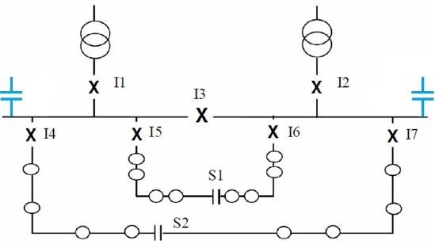

**Dos bancos**

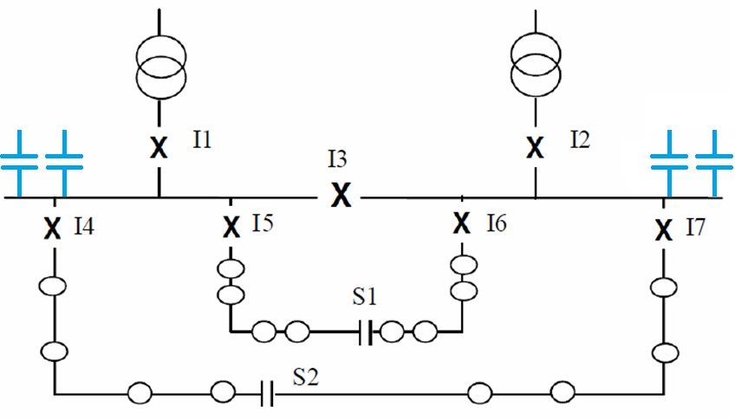

𝑋 = 𝑈

𝑝𝑢

∙ 𝑈𝑛2 = 0,13 ∙

= 0,57 Ω (Lado MT)

𝑆 = 𝑆

− 2 ∙ 𝑗 ∙ 𝑄

𝑆𝑡𝑜𝑡 = 𝑆𝑚ሶí𝑛 − 4 ∙ 𝑗 ∙ 𝑄𝑏𝑎𝑛𝑐𝑜

𝑇 𝐶𝐶

𝑆𝑛

40 𝑀𝑉𝐴

𝑡𝑜𝑡

𝑚í𝑛

𝑏𝑎𝑛𝑐𝑜

𝑆𝐶𝐶

= 𝑆𝑛𝑇

= 40 𝑀𝑉𝐴 = 307,7 𝑀𝑉𝐴 (Lado MT)

0,13 𝑝𝑢

𝑆𝑡𝑜𝑡 =

𝑆𝑡𝑜𝑡 =

14,4 + 𝑗 ∙ 10,8 − 2 ∙ 𝑗 ∙ 3

𝑀𝑉𝐴

𝑀𝑉𝐴

14,4 + 𝑗 ∙ 4,8

𝑆𝑡𝑜𝑡 =

𝑆𝑡𝑜𝑡 =

14,4 + 𝑗 ∙ 10,8 − 4 ∙ 𝑗 ∙ 3

𝑀𝑉𝐴

𝑀𝑉𝐴

14,4 − 𝑗 ∙ 1,2

**Fórmulas de la teoría:**

∆𝑈[%] = 𝑆 ∙ 100

𝑄𝐶

𝐶𝐶

𝑈𝑐𝑐 𝑝𝑢

𝑄𝐶 = 𝑃 ∙ tan 𝜑𝑖 − tan 𝜑𝑓

𝒄𝒐𝒔 𝝋𝒇 = 𝟎, 𝟗𝟒𝟗 (𝐢𝐧𝐝ሻ

𝒄𝒐𝒔 𝝋𝒇 = 𝟎, 𝟗𝟗𝟕 (𝐜𝐚𝐩ሻ

✓



Trabajo Práctico Nº 6 - Ejercicio 6

**Resolución:**

1. Calcular el aumento porcentual de la tensión en 13.2kV, o sea, el ∆𝑈/𝑈 (%), al

conectar uno o los dos módulos de bancos de capacitores.

La fórmula de caída de tensión es: ∆𝑈 % = 𝑃∙𝑅+𝑄∙𝑋 ∙ 100 ∆𝑈 % = 𝑄 ∙ 𝑋𝑇 ∙ 100



2 2

𝑈

𝑈

𝐿 𝐿

Se calculan las caídas de tensión para el caso más desfavorable (demanda máxima):

**Sin compensación**

𝑄 = 𝑆𝑚á𝑥 ∙ 𝑠𝑒𝑛 𝜑

2 𝑖

10,68 𝑀𝑉𝐴𝑟 ∙ 0,57 Ω

13,2 𝑘𝑉 2

= 10,68 𝑀𝑉𝐴𝑟

**Consideraciones:**

* La carga se abastece equitativamente en ambas semibarras

∆𝑈 % = 𝑄 ∙ 𝑋𝑇 ∙ 100 =

𝐿

𝑈

2

**Un banco**

𝑆

* 100 = 3,48 %

**Cálculos preliminares:**

7,68 𝑀𝑉𝐴𝑟 ∙ 0,57 Ω

13,2 𝑘𝑉 2

𝑄 = 𝑚á𝑥 ∙ 𝑠𝑒𝑛 𝜑

2 𝑖

− 𝑄𝑏𝑎𝑛𝑐𝑜

= 7,68 𝑀𝑉𝐴𝑟

𝑋𝑇

= 𝑈𝐶𝐶

𝑝𝑢 ∙ 𝑈𝑛2 = 0,13 ∙

𝑆𝑛

40 𝑀𝑉𝐴

13,2 𝑘𝑉 2

= 0,57 Ω (Lado MT)

∆𝑈 % = 𝑄 ∙ 𝑋𝑇 ∙ 100 =

𝐿

𝑈

2

* 100 = 2,51 %

Mejora de 3,48 – 2,51 = **0,97 %**

𝑆𝐶𝐶

= 𝑆𝑛𝑇

= 40 𝑀𝑉𝐴 = 307,7 𝑀𝑉𝐴 (Lado MT)

0,13 𝑝𝑢

**Dos bancos**

**Fórmulas de la teoría:**

𝑈𝑐𝑐 𝑝𝑢

Mejora respecto a condición sin compensación

𝑄 = 𝑆𝑚á𝑥 ∙ 𝑠𝑒𝑛 𝜑

2 𝑖

− 2 ∙ 𝑄𝑏𝑎𝑛𝑐𝑜

= 4,68 𝑀𝑉𝐴𝑟

∆𝑈 % = 𝑄 ∙ 𝑋𝑇 ∙ 100 =

4,68 𝑀𝑉𝐴𝑟 ∙ 0,57 Ω

13,2 𝑘𝑉 2

𝑄𝐶 = 𝑃 ∙ tan 𝜑𝑖 − tan 𝜑𝑓

∆𝑈[%] = 𝑄𝐶 ∙ 100

𝑆𝐶𝐶

𝑈

2

𝐿

* + 100 = 1,53 %

Mejora de 3,48 – 1,53 = **1,95 %**

*Universidad Nacional de La Plata Facultad de Ingeniería*

*Cátedra de Distribución de la Energía Eléctrica*

***Calidad del servicio y producto técnico***

*Armónicas en Sistemas de Distribución de Energía Eléctrica*

*Autor: Mg. Ing. V. Fabián Corasaniti*

1. Introducción
2. Armónicas
   1. Análisis de Fourier
   2. Definiciones básicas y conceptos
   3. Cargas generadoras de armónicas
   4. Efectos sobre las redes y equipos
   5. Normas y reglamentaciones

vi.

Mitigación de armónicas

*Autor: Fabián Corasaniti*

*2*

Al ENRE le corresponde controlar el cumplimiento de los contratos de concesión en las áreas que corresponden a EDENOR, EDESUR (antes EDELAP también, ahora controlada por el Organismo de Control de Energía Eléctrica de la provincia de Bs.As. OCEBA) en lo que respecta a la calidad en sus tres aspectos:

* Calidad del servicio técnico: está relacionado con la frecuencia y la duración de las interrupciones en el suministro de energía eléctrica.
* Calidad del producto técnico: está relacionado con el nivel de tensión en el punto de suministro y sus perturbaciones (variaciones rápidas (flicker), caídas lentas de tensión y **armónicas**).
* Calidad del servicio comercial: asegurar correcta facturación y cumplimiento del Reglamento de Suministro (tiempos de respuesta para conectar nuevos usuarios, reclamos por errores de facturación, restablecimiento del suministro suspendido falta pago).

Se considera interrupción a cortes de energía superiores a los 3 minutos. Cortes de energía de tiempos inferiores a los 3 minutos se consideran microcortes.



*Calidad del*

*servicio*

*técnico*

Interrupciones

* La calidad del servicio técnico se evaluará en base a los siguientes indicadores:
  + 1. Frecuencia de interrupciones (cantidad de veces en un período determinado que se interrumpe el suministro a un usuario).
    2. Duración total de la interrupción (tiempo total sin suministro en un período determinado).

Calidad del servicio técnico: Indices globales del sistema

*Índice de frecuencias de interrupciones promedio del sistema (SAIFI)*

Na

N

 usuarios abastecidos*i i*  1

("*System Average Interruption Frecuency Index*")

*SAIFI*  *i*  1  1 = *número* total de interrupciones de los usuarios

 usuarios afectados por interrupción*i*

*número* total de ususarios

total de usuarios interrumpidos en “n” interrupciones / total de usuarios abastecidos

Interrupciones/usuario-semestre

*Índice de duración de interrupciones promedio del sistema (SAIDI)*

Na

 duración de la interrupción*i duración*

*SAIDI*  *i*1 

*i*  1

 usuarios abastecidos*i*

N

*número* total de ususarios

"*System Average Interruption Duration Index* "

total de horas-usuario interrumpidos en “n” interrupciones / total de usuarios abastecidos

horas/usuario-semestre

*Autor: Fabián Corasaniti*

*5*

total de interrupciones de los usuarios

1. Introducción

Calidad del servicio técnico:

*Índice de frecuencias de interrupciones promedio por usuario (CAIFI)*

Na

 usuario afectado por interrupción*i*

*CAIFI*

 *i*  1  1 

*número* total de interrupciones de los usuarios

Na



*i*  1

usuarios afectados por interrupción*i*

*número*

total de ususarios interrumpidos

*Customer Average Interruption Frequency Index*

*Índice de duración de interrupciones promedio por usuario (CAIDI)*

Na

 duración de la interrupción*i*

*CAIDI*

 *i*  1 

Na

*duración* total de interrupciones de los usuarios

*número* total de ususarios interrumpidos



*i*  1

usuarios afectados por interrupción*i*

*Customer Average Interruption Duration Index*

Calidad del servicio técnico:

Los valores máximos admitidos para cada usuario, son los siguientes: Frecuencia de interrupciones:

* + Usuarios en AT: 3 interrupciones/semestre
  + Usuarios en MT: 4 interrupciones/semestre
  + Usuarios en BT (pequeñas y medianas demandas):6 interrupciones/semestre (grandes demandas): 6 interrupciones/semestre

Tiempo máximo de interrupción:

* + Usuarios en AT: 2 horas/interrupción
  + Usuarios en MT: 3 horas/interrupción
  + Usuarios en BT (pequeñas y medianas demandas): 10 horas/interrupción (grandes demandas): 6 horas/interrupción

Si en el semestre controlado, algún usuario sufriera más cortes que los estipulados, y/o estuviera sin suministro mas tiempo que el preestablecido, y que surge de multiplicar la frecuencia de interrupción máxima permitida por el tiempo de interrupción máximo de cada una de ellas, recibirá de parte de la DISTRIBUIDORA un crédito en sus facturaciones mensuales o bimestrales del semestre inmediatamente posterior al semestre controlado.

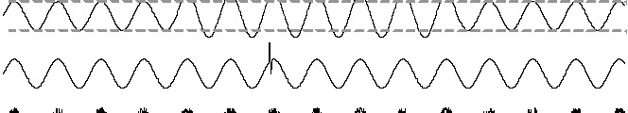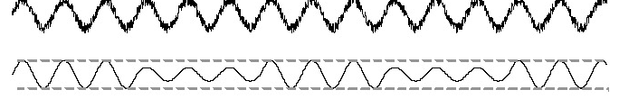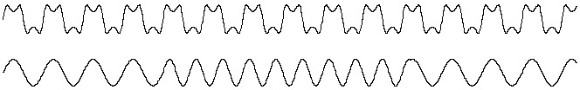

Caída de tensión (*sag 0.1 a 0.9pu) Sobretensión (*swell 1.1 a 1.8pu)

Transitorio

*Calidad del*

*producto*

*técnico*

Ruido

Flicker

**Armónicas**

Variación de la frecuencia

**\* Norma IEEE 1159-1995.**

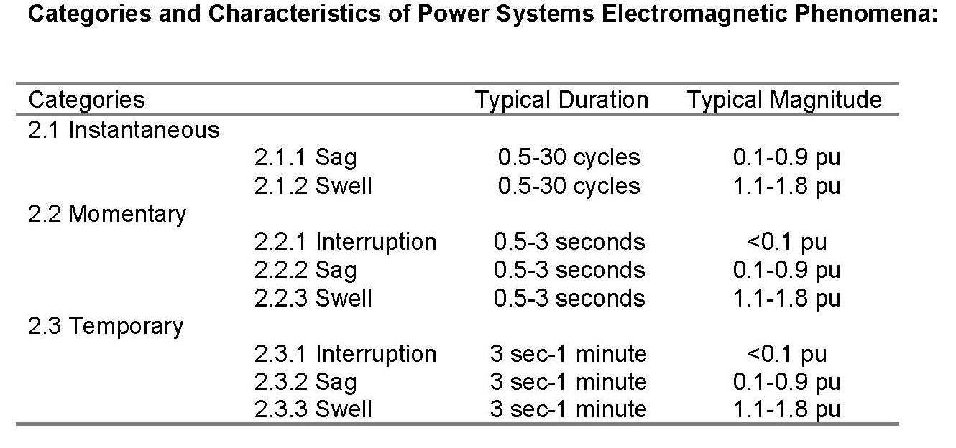

Las variaciones porcentuales de la tensión medida en los puntos de suministro admitidas con respecto a los valores nominales son:

* + - Para alimentación en AT: +/- 5%
    - Para alimentación aérea (MT o BT): +/- 8%
    - Para alimentación subterránea (MT o BT): +/- 5%
    - Para alimentación rural: +/-10%

1. Armónicas
   * Los sistemas eléctricos son diseñados para funcionar a su frecuencia nominal (50Hz / 60Hz).
   * Dado que a nivel de generación las tensiones y corrientes son sinusoidales, es la presencia de cierto tipos de cargas lo que origina el fenómeno de distorsión.
   * Ciertos tipos de cargas producen corrientes y tensiones con frecuencias múltiplos enteros de la frecuencia nominal. Estas corrientes y tensiones de frecuencias más altas son conocidas como **ARMÓNICAS.**
   * A diferencia de los fenómenos transitorios, huecos de tensión, descargas atmosféricas, etc. las armónicas es un fenómeno de estado estacionario y periódico y son analizadas usando Fourier.
   * Las redes son modeladas como sistemas lineales y así la propagación de las armónicas es estudiada en forma independiente una de otras.

Análisis de Fourier: formas de ondas periódicas, de periodo T

*f* (*t*)  *f* (*t*  *NT* )

En forma rectangular

*f* (*t*)  *a*0

◎

 

*h*1

2

2

*ah*

cos*h*0

*t*  *bh*

⋅ *sen**h*0

*t* 

⬥  2 

0 *T*

*a*0  *T*

⇩

1

*t*0 *T t*0

*f* (*t*)*dt*

*ah*  *T*

*t*0 *T t*0

*f* (*t*) cos(*h*0

*t*)*dt*

*bh*  *T*

*t*0 *T t*0

*f* (*t*)*sen*(*h*0

1. *dt*

En forma polar

⇩

⇩

*f* (*t*)  *a* 

0



*h*1

◎

*c*  *sen**h*

*h*

0

*t* 

*h*



*c* 

2

*h*

*a*  *b*

2

*h*

*h*

*h*

 tan

−

1





*a*

*h*



 *bh* 



*Autor: Fabián Corasaniti*

Dominio de aplicación:

* 1. Condición de estado estacionario y forma de onda periódica: puede ser expresada por una serie de Fourier. Son los casos más estudiados.

1. Series de Fourier con componentes enteras y múltiplos de la frecuencia fundamental del sistema. Por ejemplo: la mayoría de las cargas constituidas con componentes electrónicos de conmutación, denominados convertidores estáticos de potencia, como rectificadores, ASD, UPS, etc.
2. Series de Fourier con componentes enteras y submúltiplos de la frecuencia fundamental del sistema, denominadas subarmónicas. Por ejemplo: ciertas cargas pulsantes o moduladas, etc.
   1. Forma de onda no periódica aunque casi periódica: la serie de Fourier es una aproximación.

Series de Fourier con componentes no múltiplos y con frecuencias por debajo o encima de la frecuencia fundamental, denominadas interarmónicas. Por

ejemplo: hornos de arco, corrientes de conexión de transformadores, etc.

*Autor: Fabián Corasaniti*

Simetría de ondas: Simplificación en el cálculo de los coeficientes de Fourier.

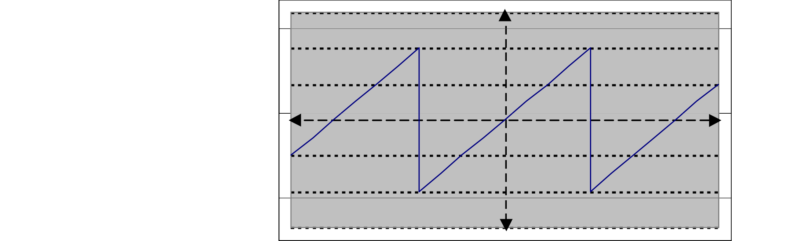

**f (t)**

Simetría impar

Componente de continua

ya removida de la señal.

*f* (*t*)   *f* (*t*)

**-t**

**t**

*ah*  0

*T*



2

*bh* 

⇩

4

*T*

0

*f* (*t*)*sen*(*h*0*t*)*dt*

para todo h

Para todo h. Solo términos senoidales. Armónicas pares e impares

Simetría par

**f(t)**

**-t**

**t**

*f* (*t*)  *f* (*t*)

Simétrica respecto al eje y

*T*

*ah*  *T*  *f* (*t*) cos(*h*0*t*)*dt*

4 2

para todo h

*b*  0

*h*

0

Para todo h. Solo términos cosenoidales. Armónicas pares e impares

Simetría de media onda

Componente de continua

ya removida de la señal.

*f* (*t*)   *f* (*t*  )

*T*

**-t**

**-T/2**

2

**-A**

**t**

**T/2**

**f(t)**

**A**

*t*  *T t*  *T*

*ah*  *T*

4

0

⇩ *f* (*t*) cos(*h*0*t*)*dt*

*t*0

2

*bh*  *T*

4

0

⇩ *f* (*t*)*sen*(*h*0*t*)*dt*

*t*0

2

*h*  *impar*

Para h impares, solo armónicas impares. La simetría de media onda es común en los sistemas eléctricos

Corrimiento de los ejes verticales y horizontales

Corrimiento del eje Corrimiento del eje

vertical horizontal

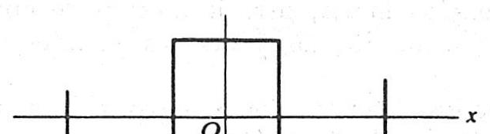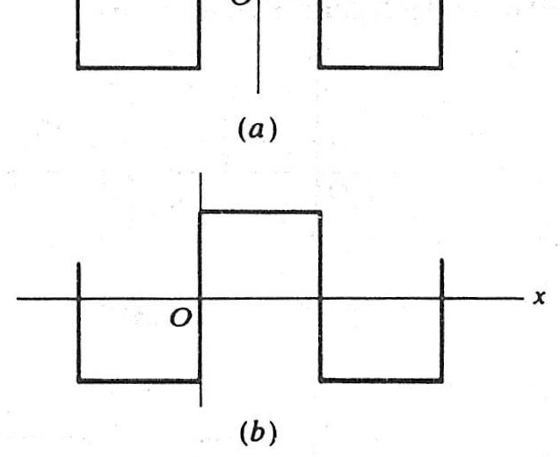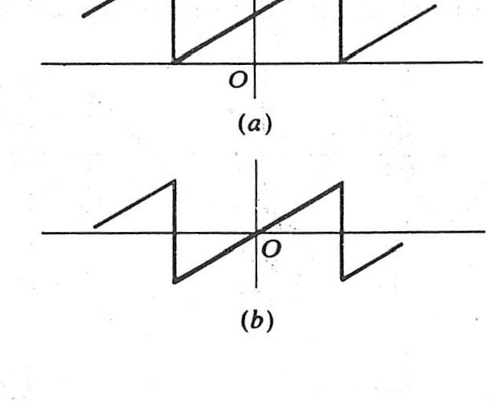

simetría

par

Simetría

no impar

simetría

impar

simetría

impar

**Una forma de onda puede tener más de una simetría y simplificar más aún el cálculo de los coeficientes de Fourier**

Ejemplo 1): Forma de onda cuadrada

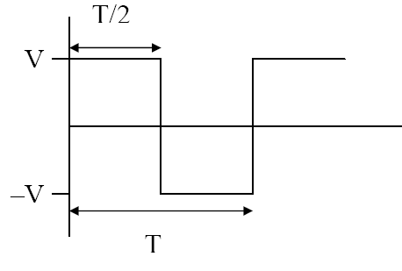

1. Que tipos de simetría posee?
2. Hallar los coeficientes de Fourier?

Resultado:

1. Posee simetría impar y de media onda.
2. Por lo tanto el coeficiente de Fourier a calcular es el bh y los ordenes de armónicas a tener en cuenta son sólo las impares.

*bh*  *T* *t*

4 0

*t*  *T*

2

*f* (*t*)*sen*(*h* 0*t*)*dt* 

4

*T*

0

*T*

2

*f* (*t*)*sen*(*h* 0*t*)*dt* 

0

4

*T*

⇩

*T*

2

0

*v*(*t*)*sen*(*h* 0*t*)*dt* h  1,3,5,...

*b*  *V*  

4





cos

*h* *t* 

0



*h*

*T*



*T*

2



*h*



0

 0

*T*  *h*  

4 *V*

0 

 cos *h* 





0

⋅ *T*  1 

2 







4 *V*

*T*  *h*  2  

1 

1 cos *h*  2 







⋅ 1  *T* 

*T*

2 



*T*

*b*  2 *V* 1 cos*h*   h  1,3,5,.....  *b*  4 *V*

*h h*  *h h* 

v(t) 

4 *V*

❐

◎



h1

1 *sen*(*h*

h

1.  4 *V*

0 



sen





*t*  1 *sen*3

0 3

*t*  1 *sen*5

0 5

0*t* 



.....





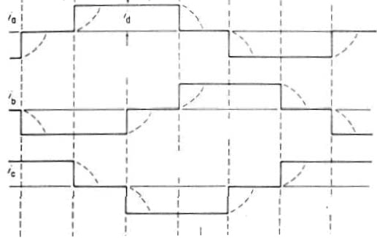Ejemplo 2): Corriente de entrada convertidor ideal trifásico de onda completa o 6 pulsos.

* 1. Que tipos de simetría posee?
  2. Hallar los coeficientes de Fourier?

Resultado:

1. Posee simetría impar y de media onda.
2. Por lo tanto el coeficiente de Fourier a calcular es el bh y los ordenes de armónicas a tener en cuenta son sólo las impares.

En este caso, a diferencia del ejemplo anterior (onda cuadrada), desaparecerán las armónicas impares de orden 3 y persistirán el resto de armónicas impares.

iii. Definiciones básicas y conceptos

Valor eficaz (RMS): Por definición el valor eficaz de una onda de corriente o tensión es

*Ief* 

*t* *T*

⇩ *i*(*t*)2 *dt*

*I* 2

*ef*

 *I* 2  *I* 2

*ef* 1 *ef* 2

* *I* 2

*ef* 3

 ....  *I*

*ef*



*I* 2

*ef* 1 *ef* 2

* *I* 2
* *I* 2

*ef* 3

 ....

1

o *Ief* 

*t* *T*

⇩ *i*(*t*)2 *dt*

1

*T t T t*

2

Si expresamos a nuestra forma de onda como una serie de Fourier

*i*(*t*)  *ch*  *sen**h*0*t*  *h*  *h*1

◎

1 *t* *T*  

⇩

2

 2

1 *t* *T* 

2

2  

*Ief*  *T*



*t*  *h*1

*ch*  *sen*

*h*0*t*  *h*

 *dt* 

 *T*

⇩ *ch*

*t h*1

⋅ *sen*

*h*0*t*  *h*

*dt* 

1 *t* *T* 

1 cos 2*h*

*t*    1

◎   *c* 2

*I* 2 

*c*2  0 *h dt* 

(*t*  *T*  *t*)*c*2

  *h* 

*ef T*

2

⇩ *h*

*t h*1

2*T h*1 *h*

*h*1  2 

Dada la diferencia en magnitud de los armónicos respecto de la componente fundamental, esto demuestra la poca contribución de las armónicas al valor eficaz.

iii. Definiciones básicas y conceptos

Tasa de Distorsión Total (THD “Total Harmonic Distortion”)

Distorsión Individual Armónica

(i-esimo componente)

*THD*(%) 

  2 

◎



 *H*

 *h* 

2

*h* 2

◎



*H*

2

*h*

*H*1

2

100  *h* 2 100

*H*1



*H* (%) *Hh* 100

*H*1

Relación entre el factor THD y el valor eficaz

*THD*2

 2 *h*2

1 

◎

*H* 2

*h*



◎

*H* 2  *H* 2

*h*

1



*h*1

( *pu* )

⇒



*h*1

◎

*H* 2  *H* 2  *H* 2 *THD*2  *H* 2 (1 *THD*2

*h*

1

1

( *pu* )

1

)

1

2

*H* 2

*H* 2

( *pu* )

1

*H* 2  

◎

◎

2

*Hh* 

 1  *H* 2

*h*

*H* 2

1 (1 *THD* )

 2 

⇒ *H* 2

 *H* 2

⋅ (1 *THD*2 )

*ef*  

2

*h*1  

2 *h*1 2

( *pu* )

*ef* 1*ef*

( *pu* )

*H*  *H*

*ef*

1*ef*

⋅

1 *THD*2

 *pu* 

Distorsión Total Armónica

Índices armónicos

(TDD “Total Demand Distortion”)



◎

*V*

2

*h*

*THD*

*V*

 *h*  2

*V*

*V e I : valores eficaces de las armónicas*



◎

*I*

2

*h*

*THD*  *h*2

*h h*

*de tensión y corriente.*

*V1 e I1 : valores eficaces de las componentes de frecuencia fundamental de tensión y corriente.*

*I*

*I*

1

Distorsión Total de Demanda

2



*I*



1 *THD* / 100

1

*ef*

*I*  *I* 

*V*

1

*ef*

*V*  *V*  1 *THD* / 1002

1

*TDD*(%)  *i*2 100

*IL*

*n: máximo orden de armónico considerado*

*IL: máxima corriente de demanda de frecuencia fundamental*

2

*I*

*n*

 *h*

*Autor: Fabián Corasaniti 23*

120

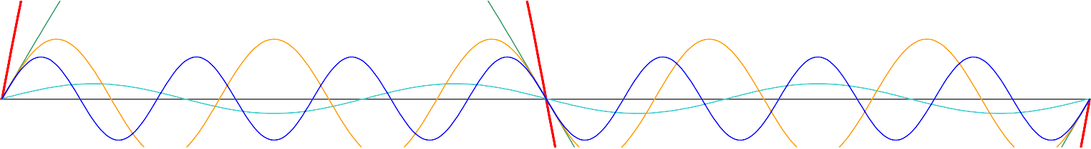

0.0

5.0

10.0

15.0

20.0

**Amplitud (%)**

100

80

60

40

20

0

-20

-40

-60

-80

-100

-120

total fundamental 3ra armónica 5ta armónica 7ma armónica

120.0

103.06

100.00

24.92

20.00

14.00

5.00

**Distorsión (%)**

100.0

80.0

60.0

40.0

20.0

0.0

Eficaz h1 h3 h5 h7 THD

Ejercicio 3): Corriente de entrada convertidor ideal trifásico de onda completa o 6 pulsos

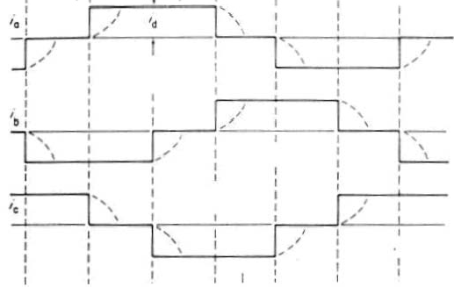

Calcular el valor del THDI y el valor eficaz? (tener en cuenta sólo hasta el orden de armónica 31)

Resultado:

*THDI*

*n*

2

 *I*

*h*

(%)  *i*2 100 

*I*1

100

*I*1

*I*

  *I*

2

  *I*

2

5

7

11

2  *I* 2  *I* 2  *I* 2  

13

17

19

 *I* 2

 1 

 *I* 2

 1 



 *I* 2

 1 



 *I* 2

 1 



 *I* 2

 1 



 *I* 2

 1 



 .... 

*THDI*

(%)   5   7   11  13   17  19  100

*I*

1

*THDI* (%) 

 1 2  1 2

 5    7  

2

    







 100  29.3%



|  |  |  |  |  |  |  |  |  |  |  |  |  |  |
| --- | --- | --- | --- | --- | --- | --- | --- | --- | --- | --- | --- | --- | --- |
|  1 2    |  1 2 |  | 1 | 2      | 1 | 2      | 1 | 2      | 1 | 2      | 1 | 2      | 1 |
| 11 |  13  |     | 17 |   | 19 |   | 23 |   | 25 |   | 29 |   | 31 |

*Ief*

1 *THD*2 ( *pu*)

*I*

1 (0.293)2

( *pu*)  *I*

1*ef* 

 1

 1.042

Ejercicio 4): Corriente de entrada de una fuente conmutada monofásica. Por ejemplo fuente de alimentación de una PC o un TV.

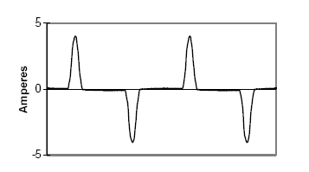

Calcular el Valor del THDI y el valor eficaz ?

Resultado:

Posee aproximadamente un THDI de 130%. Con lo cual la Ief = 1.64 pu

*Autor: Fabián Corasaniti*

*28*

Los THDI de las corrientes de las cargas pueden variar de un 5 % hasta superar el 100 %, así el valor eficaz de la corriente puede aumentarse en un factor 2 y por ende las pérdidas en el sistema determinadas por Ief 2 duplicarse.

*H*  *H*

*ef*

1*ef*

⋅

1 *THD*2

 *pu* 

La distorsión en la tensión, THDV generalmente resulta menor al 5 %. Los THDV superiores al 10 % son considerados inaceptables.

Nota: Formas de onda con armónicas del mismo orden y con la misma amplitud, pero con distintas fase. Valor del THDI?

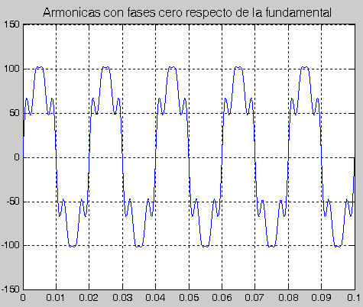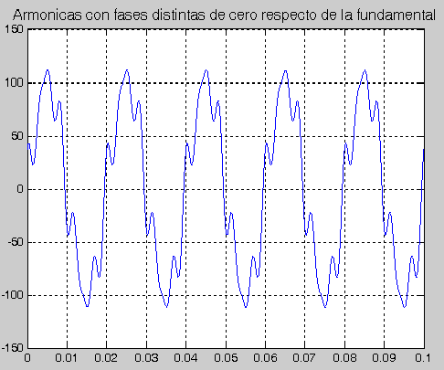

|  |  |  |
| --- | --- | --- |
| **h** | **Ih/I1 (%)** | **h**  **(º)** |
| 1 | 100 | 0 |
| 3 | 5 | 0 |
| 5 | 20 | 0 |
| 7 | 14 | 0 |

|  |  |  |
| --- | --- | --- |
| **h** | **Ih/I1 (%)** | **h**  **(º)** |
| 1 | 100 | 0 |
| 3 | 5 | 30 |
| 5 | 20 | 45 |
| 7 | 14 | 90 |

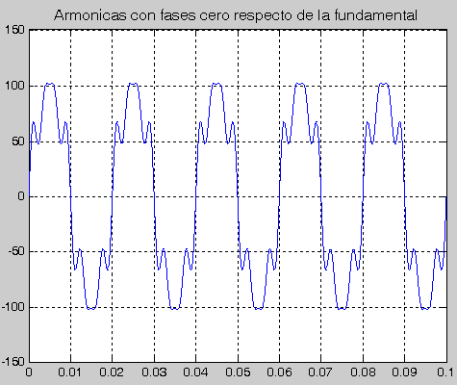 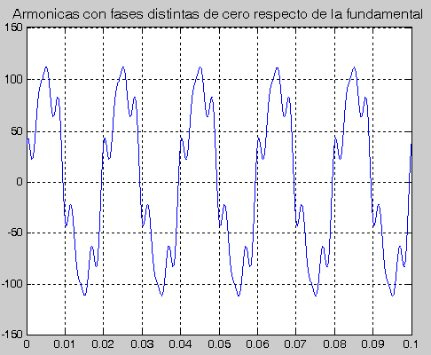

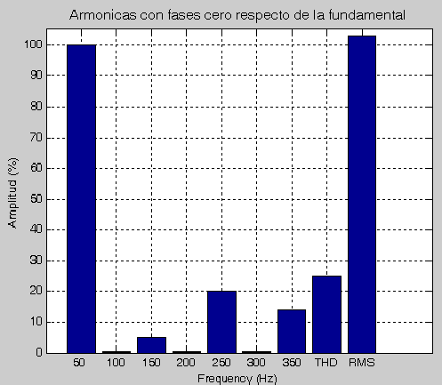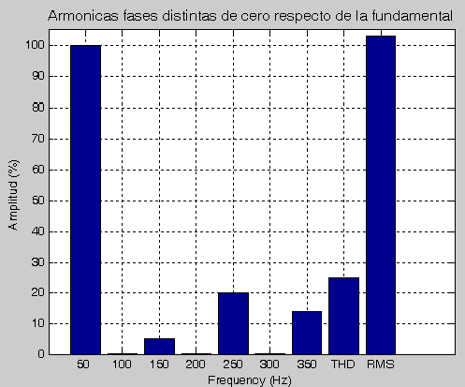

Cantidades eléctricas

Análisis aplicable a sistemas trifásicos balanceados

Potencia activa:

*p*(*t*)  *v*(*t*)  *i*(*t*)

*P*    *p*(*t*)  *dt*    *v*(*t*)  *i*(*t*)*dt*

1

*t* *T*

1

*t* *T*

*T*

*t*

*T*

*t*

*P*   *Vh*  *sen*(*h*0*t*  *h* )   *Ih*  *sen*(*h*0*t*  *h* ) 

1 *t* *T*

◎

◎

*T*

*t*

*h*1

*h*1

1 *t* *T*  

◎  

*P*  *T*   *Vh*  *Ih*  *sen*(*h*0*t*  *h* )  *sen*(*h*0*t*  *h* )   *Vm*  *In*  *sen*(*m*0*t*  *n* )  *sen*(*n*0*t*  *m* )   *dt*

*t*  *h*1 *m*1 n1,mn 

   cos(   )  cos(2*h* *t*     )  

 *Vh*  *Ih*   *h h* 0 *h h*   

1 *t* *T*  *h*1  2  

*P*  *T*    

 cos(*m*  *n* *t*     )

cos(*m*  *n* *t*     )  *dt*

*t*  

 *m*1 n1,mn

*Vm*  *In* 



0 *h h* 

2

0 *h h* 

2 

*Autor: Fabián Corasaniti 32*

*P*  1

*T*

◎

*V*  *I*

 *h h* 2

 cos(*h*  *h* )   (*t*  *T*

◎

*t*)  *V*  *I*

 cos(*h*  *h* )    *V*  *I*

cos  

 



*h*1 

 *h h* 

*h*1



 *h*1



2 

*ef h*

*ef h d h*

*P*  *P*1  *P*2  *P*3  ...

No hay contribución al valor medio de la potencia activa, de tensiones y corrientes de distintas frecuencias.

El valor medio de potencia producido por las armónicas es muy pequeño comparado con el valor medio de potencia fundamental. Sin embargo, las pérdidas armónicas pueden ser una sustancial parte de las pérdidas totales en el sistema.

*Autor: Fabián Corasaniti 33*

Potencia aparente y reactiva:

*h*1

 *h*

*ef*

*V* 

1

*T*

*T*

*v*2 (*t*)*dt* 

0

⇩

◎

*V* 2

*S*  *Vef*  *Ief*

2

Definición ampliamente aceptada para la potencia aparente

*h*1

*h*

*I*

◎



*T*

*i*2 (*t*)*dt* 

0

⇩

1

*T*

*ef*

*I* 

D: es definida como la potencia de

*S* 2

2 2

*ef ef*

 *V*

⋅ *I*

 *P*2

* *Q*2
* *D*2

distorsión los cuales se corresponden

con los productos de las tensiones y corrientes de diferentes frecuencias

*Autor: Fabián Corasaniti*

*34*

*Q*  *Vef h*  *Ief h*  *sen* *h*  *h* 

*h*1

◎

Factor de Potencia

Definición del factor de potencia total o verdadero (cos ), para cualquier tipo de formas de onda

*P : valor medio de la potencia debida a las componentes de frecuencia fundamental y a las armónicas.*

*S*

 *cos*  *P*

*total*

*fp*

*S : valor de potencia aparente definido anteriormente*

*cos* 

*P*

*V1*  *I1*  *1*  (*THDV* / *100*)*2*

*1*  (*THDI* / *100*)*2*

En la mayoría de los casos la potencia activa contribuida por los armónicos (Ph) es despreciable frente a la de frecuencia fundamental (P1). Además, la distorsión total armónica de tensión suele ser pequeña también, en general < al 10 %.

*V1*  *I1*

*P1*

*factor de potencia convencional a f = 50Hz, factor de desplazamiento*



*cos* 

*P1*

*V1*  *I1*

⋅

*1*

*1*  (*THDI* / *100*)*2*

*cos*  *cos* 

*1*

*1*  (*THDI* / *100*)*2*

cos = cos  *I*1

*Ief*

*Se concluye*

*fptotal*

 *fpconvencional* (*h*1)

*Las armónicas reducen el factor de potencia*

Nota: a partir de la última ecuación se observa que el factor de potencia total o verdadero de una carga no-lineal está limitado por el valor de THDI de la carga, independientemente del factor de potencia de desplazamiento que posea. Por ejemplo una carga con un THDI de 100% no podrá exceder un cos  = 0.707

Factor de potencia total máximo (máximo se define cuando el cos  = 1) son:

|  |  |
| --- | --- |
| **THDi (%)** | **Máximo Cos**  |
| 20 | 0.98 |
| 50 | 0.89 |
| 75 | 0.8 |

Ejercicio 5): Factores de potencia de diferentes cargas. Calcular algunos cos 

|  |  |  |  |  |
| --- | --- | --- | --- | --- |
| **Carga** | **Ief (A)** | **THDi (%)** | **Cos**  | **Cos**  |
| Calefactor con rad. | 7.32 | 1.64 | 1 | 1 |
| ventilador | 0.28 | 5.9 | 0.92 | 0.92 |
| Tubo fluorescente | 0.21 | 6.19 | 0.4 | ? |
| heladera | 0.58 | 9.13 | 0.76 | 0.75 |
| Lámpara Bajo consumo | 0.17 | 123.06 | 0.89 | ? |
| PC | 1 | 124.34 | 0.95 | 0.59 |
| TV | 0.79 | 141.25 | 0.96 | ? |
| VCR | 0.19 | 165.18 | 0.84 | 0.43 |

Desfasajes de las armónicas

Existen 2 tipos de desfasaje pertinentes a las armónicas: Desfasaje en el tiempo y desfasaje de ángulo.

Desfasaje en el tiempo:

◎ 

*i*(*t*  *T* )   *Ih*  *sen*(*h*0 (*t*  *T* )  *h* )   *Ih*  *sen*(*h*0*t*  *h*0*T*

 *h* )

*h*1 *h*1

*i*(*t*  *T* )   *Ih*  *sen*(*h*0*t*  (*h*

◎

*h*1

− *h*0*T* ))   *Ih*  *sen*(*h*0*t*  *h*

*h*1

◎

− *h*0 )

*Donde* *0 es el retraso de fase de la corriente fundamental correspondiente a* *T.*

*El último término demuestra que las armónicas son atrasadas h veces el desfasaje inicial de la componente fundamental* *0 =* *0* *T*

iii. Definiciones básicas y conceptos

Desfasajes de las armónicas

Desfasaje de ángulo:

Este tipo de desfasaje se da en transformadores estrella-triángulo. Estos transformadores desfasan las tensiones y corrientes en ± 30º. Las tensiones y corrientes de secuencia positiva del lado de alta tensión adelantan en 30º respecto de las de baja tensióny atrasan 30º en el caso de secuencia negativa.

iii. Definiciones básicas y conceptos

*bh h*

Secuencias

Sistemas trifásicos balanceados:

*iah* (*t*)  2  *Ih*  *sen*(*h*0*t*  *h* )

*I : valores eficaces de las armónicas de tensión.*

*i* (*t*)   *I*  *sen*(*h* *t*    *h* 2

)

*h*

*0 : 2.**. f0*

2

0 *h* 3

2

2

*f0 : frecuencia fundamental.*

*ich* (*t*) 

⋅ *Ih*  *sen*(*h*0*t*  *h*  *h* 3 )

*h : ángulo de fase de la armónica correspondiente.*

*ia* (*t*)  *I*1  *sen*(0*t*  1 )  *I*2  *sen*(20*t*  2 )  *I*3  *sen*(30*t*  3 )

*h*

*i* (*t*)  *I*

⋅ *sen*(

*t*  

− 2 )  *I*

⋅ *sen*(2

*t*  

− 4 )  *I*

⋅ *sen*(3

*t*  

− 6 )

*bh* 1 0 1 3

2 0 2 3

3 0 3 3

*i* (*t*)  *I*  *sen*( *t*    2 )  *I*

⋅ *sen*(2 *t*    2 )  *I*

⋅ *sen*(3 *t*  

− 0)

*bh* 1 0 1 3

2 0 2 3

3 0 3

*i* (*t*)  *I*

⋅ *sen*(

*t*  

 2 )  *I*

⋅ *sen*(2

*t*  

 4 )  *I*

⋅ *sen*(3

*t*  

 6 )

*ch* 1 0 1 3

2 0 2 3

3 0 3 3

*i* (*t*)  *I*  *sen*( *t*    2 )  *I*

⋅ *sen*(2 *t*    2 )  *I*

⋅ *sen*(3 *t*  

 0)

*ch* 1 0 1 3

2 0 2 3

3 0 3

Sistemas trifásicos balanceados:

Secuencias

*I2b*

120º



*I3a I3b I3c*

120º *I2a*

120º

*Secuencia cero*

*I2c*

*Secuencia inversa*

*Si el sistema no es balanceado, cada una de las armónicas pueden tener*

*componentes de secuencia directa, inversa y homopolar.*

*Autor: Fabián Corasaniti*

*42*

*Si la onda fundamental es de secuencia directa (sistemas balanceados)*

|  |  |
| --- | --- |
| **Orden armónico (h)** | **Secuencia** |
| 1 | + |
| 2 | - |
| 3 | 0 |
| 4 | + |
| 5 | - |
| 6 | 0 |
| 7 | + |
| 8 | - |
| 9 | 0 |

|  |  |
| --- | --- |
| **Orden armónico (h)** | **Secuencia** |
| 3h-2 (1, 4,..) | directa |
| 3h-1 (2, 5,..) | inversa |
| 3h (3, 6,..) | homopolar |

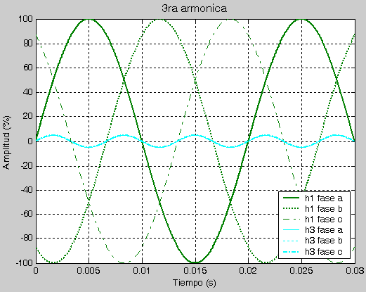 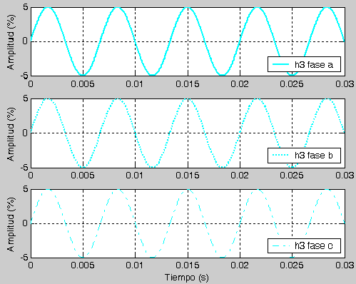

Secuencia cero u homopolar

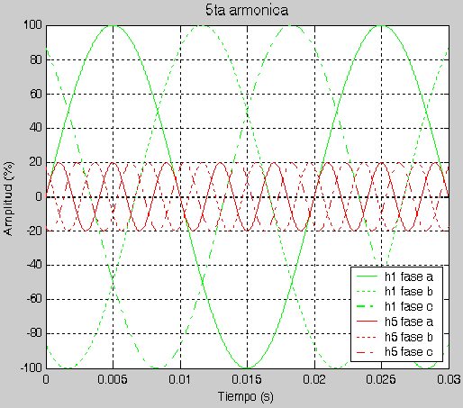

Secuencia inversa

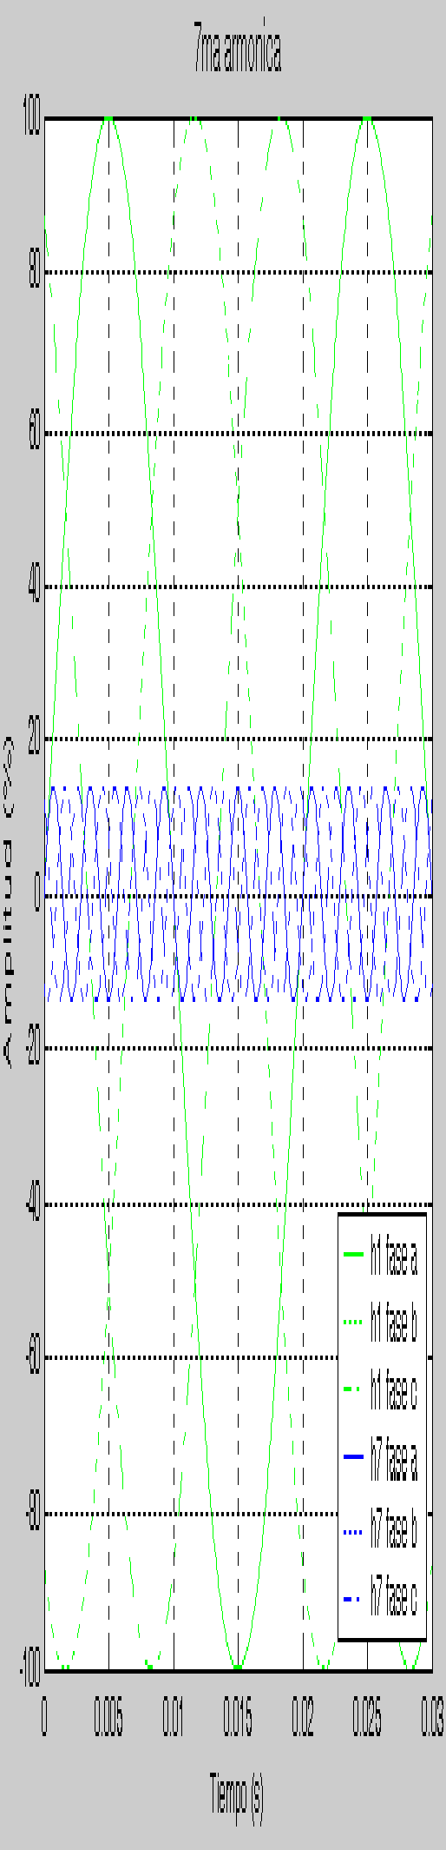

Secuencia directa

* + *Dado que en los sistemas balanceados las armónicas múltiplos de 3 son de secuencia cero, las mismas no pueden circular en sistemas y cargas de sólo 3 hilos o sea sin neutro. De está forma los transformadores con arrollamientos en triángulo, bloquean el flujo de las armónicas de orden 3 hacia el sistema.*

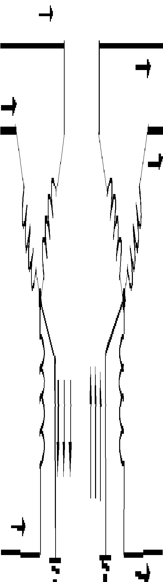

**BT MT**

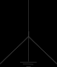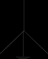

**BT MT**

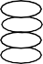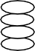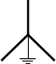

En sistemas desbalanceados las armónicas de orden 3 pueden resultar de secuencia + o -.

* + - *Sólo las corrientes armónicas de orden 3 son afectadas por las conexiones de neutro o tierra. Las otras corrientes armónicas son de secuencia positiva o negativa y suman cero en el punto neutro y por lo tanto no circulan por los conductores de neutro.*

1. Definiciones básicas y conceptos

Resumen: Armónicas características en los sistemas de distribución

* La mayoría de los elementos y cargas en los sistemas eléctricos responden de la misma forma en ambos medios ciclos positivo y negativo. Las tensiones y corrientes tienen simetría de media onda. Por lo tanto, las armónicas características son las de orden impar.
* En sistemas trifásicos balanceados, bajo condiciones de operación balanceadas, la fase de las armónicas de cada fase tiene una relación especifica.

Por ejemplo,

en el caso de la 3ra armónica,

las corrientes de la fase b están

atrasadas en 3 x 120º = 360º con respecto a las de la fase a, y aquellas en la fase c están adelantadas en la misma cantidad. Así las armónicas de orden triple están en fase y por ende resultan de secuencia cero.

* Las armónicas de orden triple (múltiplos de la tercera armónica) siempre pueden ser bloqueadas usando transformadores trifásicos de conexión en triángulo.
* Por estás razones las armónicas de orden par y triples, son frecuentemente ignoradas en análisis de armónicas en redes de distribución.
  + **Convertidores estáticos**
    - Alta potencia (MW)
      * Convertidores trifásicos de onda completa. Pueden ser de 6, 12 o más pulsos. Ejemplo: Transmisión de CC (HVDC links), Compensadores Estáticos de Reactivo (SVCs), control de motores de CA y CC, etc.
    - Media potencia ( 50 a 1000 kW)
      * Convertidores trifásicos de onda completa de 6 pulsos.

Ejemplo: Reguladores de velocidad variable de motores de CA (ASD), controladores de motores de CC (dc drives), fuentes ininterrumpibles de energía UPS, etc.

* + - Baja potencia
      * Convertidores monofásicos de media u onda completa.

Ejemplo: Cargadores de batería, UPS, fuentes de alimentación tipo conmutadas (switch) en PC, aires acondicionados, fotocopiadoras, etc.

La mayoría de este tipo de cargas son menos sensibles a las variaciones de la tensión de alimentación y por ende son representadas como fuentes de corriente en la carga.

* + **Fuentes no-lineales V-I**
    - Equipamiento de arco
      * Hornos de arco, soldadoras de arco
      * Lámparas de descarga (fluorescentes o de otros tipos de gases)
    - Transformadores (corrientes de magnetización)

Este tipo de cargas son sensibles a las formas de onda y amplitud de la tensión de alimentación y por ende son representadas por sus características V-I en la carga

Convertidores estáticos

Convertidores trifásicos conmutados por línea (aplicaciones en Alta y media potencia)

Convertidor típico operado usualmente como de 6 pulsos

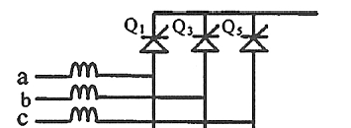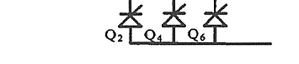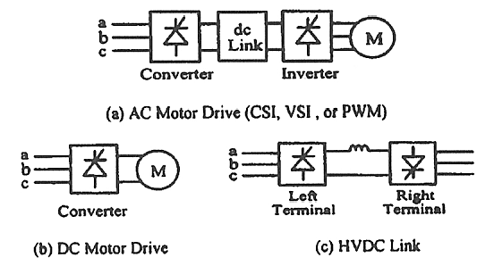

Configuraciones típicas para el convertidor de 6 pulsos

Convertidores trifásicos conmutados por línea (aplicaciones en Alta y media potencia)

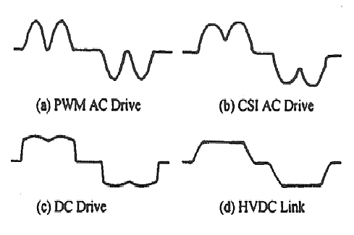

Convertidores trifásicos conmutados por línea (aplicaciones en alta y media potencia)

* 1. Forma de onda ideal de la corriente de consumo de un convertidor fuente de corriente (CSI) de 6 pulsos

Orden de armónicas (h) características generadas por convertidores de P pulsos

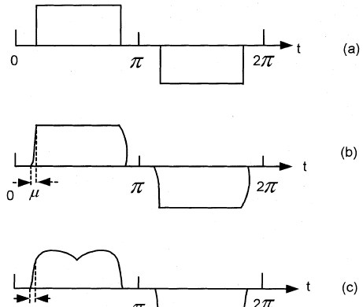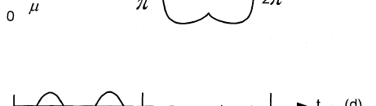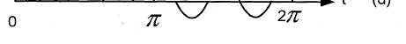

h = P*k +/- 1 k = 1,2,3… Ih = I1 / h

P = número de pulsos del convertidor

Si P = 6 h = 6*k-1 = 5, 7, 11, 13,… I5 = 0.2*I1

I7 = 0.14*I1 I11 = 0.09*I1 I13 = 0.077*I1

* 1. Forma de onda con cierto ángulo de conmutación
  2. Forma de onda con contenido de ripple
  3. Forma de onda con un elevado ángulo de disparo

*Autor: Fabián Corasaniti 52*

Convertidores trifásicos de más de 6 pulsos (aplicaciones en alta potencia)

La adición de transformadores en paralelo provee la base de las **configuraciones denominadas multipulso**. Siendo M los módulos de convertidores de 6 Pulsos, se debe cumplir:

* Igual relación de transformación de los transformadores.
* Impedancias idénticas de los transformadores.
* El desfasaje de uno a otro debe ser respectivamente de 60°/ M.
* Los convertidores poseen el mismo ángulo de disparo (en el caso de tiristores), y
* Los convertidores deben alimentar una misma carga de CC.

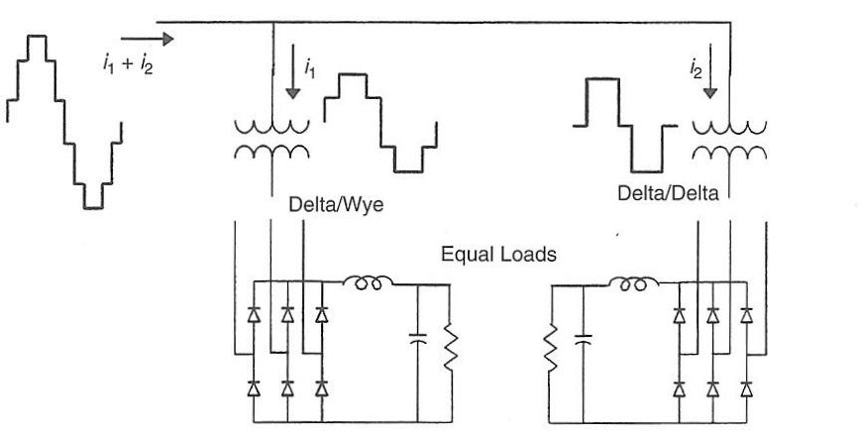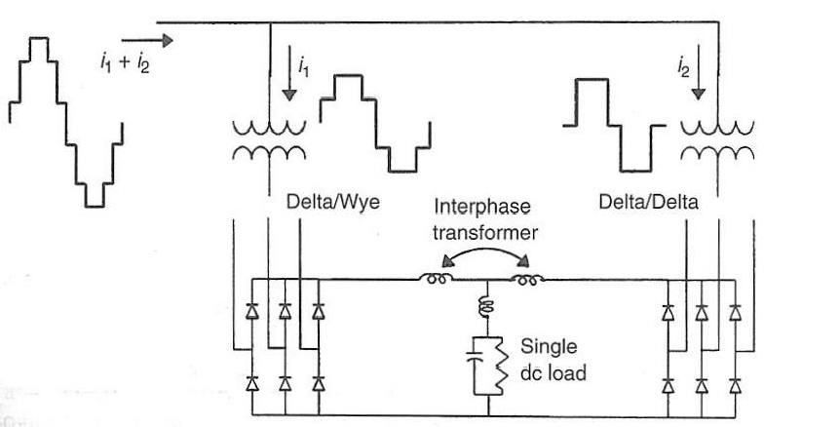

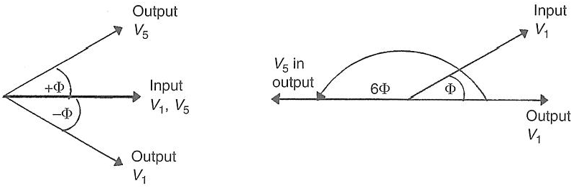

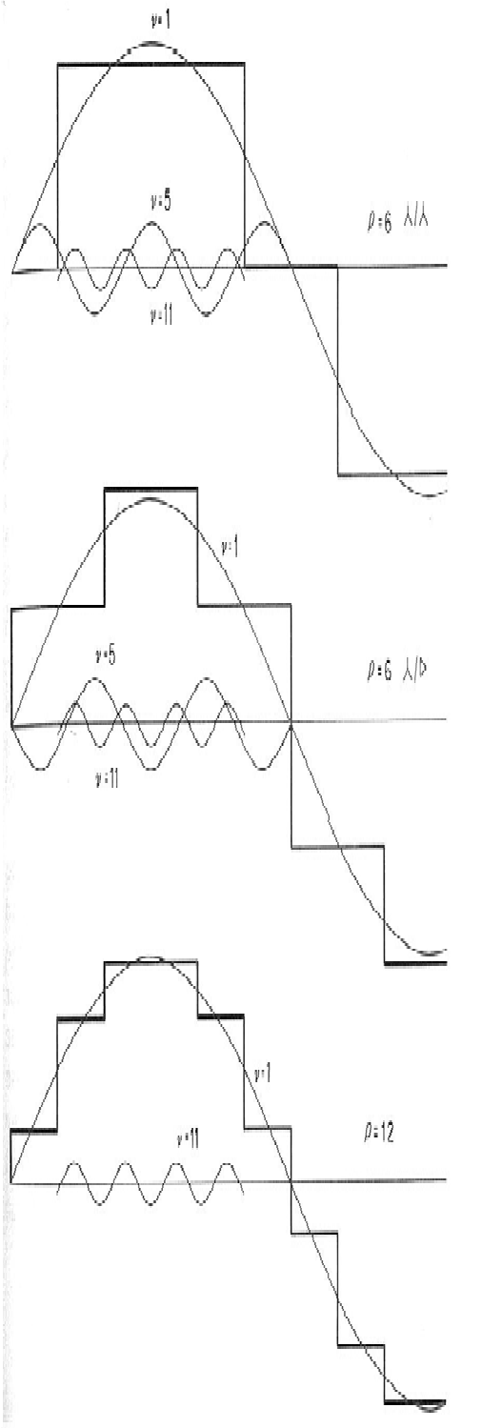Si  = 30º entonces 6  = 180º y se cancelan las armónicas h = 6(2k-1)  1

h = 5, 7, 17, 19,…, etc.

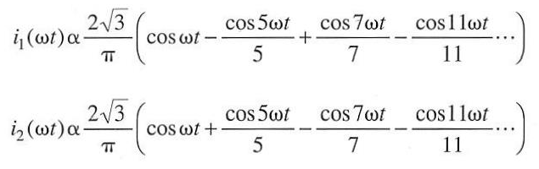

º

corrientes sin desfasaje

Transformador con

arrollamiento

triángulo-triángulo o estrella-estrella:

*i* *CARGA* (*t*) *i* *CARGA* (*t*)

*I*1

*sen*( 0*t*)  5 *sen*(5 0*t* 180 )

*I*1



1

7

*I*

⋅ *sen*(7

⬥ *t*  180º ) 

*I*

0

1

11

⋅ *sen*(11

⬥ *t*)   *sen*(13

1

*I*

0

13

⬥ *t*)

0

 *I*1  *sen*(17 *t*  180º )  *I*1  *sen*(19 *t*  180º )  ....

17 0

19 0

*i* *CARGA* (*t*)  *i* *SISTEMA* (*t*)

Transformador con arrollamiento

*i*

1.  *I*

⋅ *sen*( *t* 30º)  *I*1  *sen*(5 *t* 180º150º)

*CARGA* 1 0 5 0

triángulo-estrella:

desfase de 30º en la tensión fundamental de la carga, entonces h*30º cada armónica

 1  *sen*(70*t* 180º210º)  1  *sen*(110*t* 330º)  1  *sen*(130*t* 390º)

*I*

*I*

*I*

7

11

13

 1  *sen*(170*t* 180º510º)  1  *sen*(190*t* 180º570º) ....

*I*

*I*

17

19

*Autor: Fabián Corasaniti*

*55*

Transformador con arrollamiento triángulo-estrella: desfase de +/- 30º en las corrientes en el sistema

*i* (*t*)  *I*  *sen*( *t* 30º30º )  *I*1  *sen*(5 *t* 180º150º30º )

*SISTEMA* 1 0 5 0

 *I*1  *sen*(7 *t* 180º210º30º )  *I*1  *sen*(11 *t* 330º30º )  *I*1  *sen*(13 *t* 390º30º )

7 0 11 0 13 0

 *I*1  *sen*(17 *t* 180º510º30º )  *I*1  *sen*(19 *t* 180º570º30º ) ....

17 0 19 0

*i* (*t*)  *I*  *sen*( *t*)  *I*1  *sen*(5 *t*)

*i*

(*t*)  *i*

(*t*)  2  *I*  *sen*(

⬥ *t*)  2 

*I*

1

11

⋅ *sen*(11

⬥ *t*)  2

*I*

1

*SISTEMA*

*SISTEMA*

1

0

0

13

⋅ *sen*(13

⬥ *t*)  ....

0

*SISTEMA*

1

0

5

0



*I*

1

⋅ *sen*(7

⬥ *t*) 

*I*

1

⋅ *sen*(11

⬥ *t*)   *sen*(13

*I*

1

7

0

11

0

13

⬥ *t*)

0

 *I*1  *sen*(17

17

0

*t*) 

*I*

1

19

*sen*(19 *t*) ....

0

Corriente resultante en el sistema

*Autor: Fabián Corasaniti 56*

Corriente h=5 en el sistema, de ambos Corriente h=7 en el sistema, de ambos transformadores (I1) e (I2) transformadores (I1) e (I2)

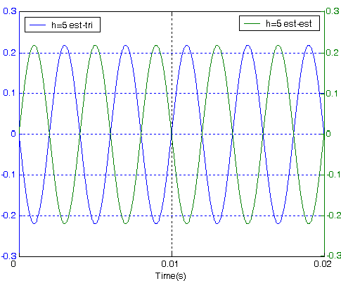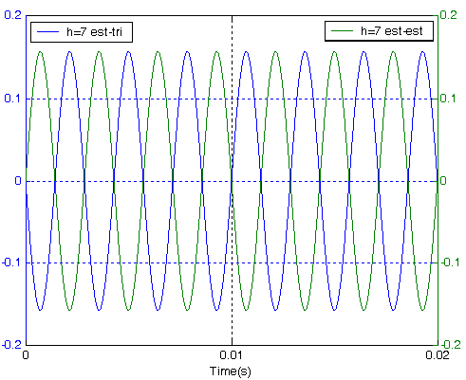

Corriente h=11 en el sistema, de ambos Corriente h=13 en el sistema, de ambos transformadores (I1) e (I2) transformadores (I1) e (I2)

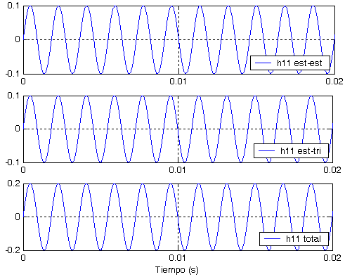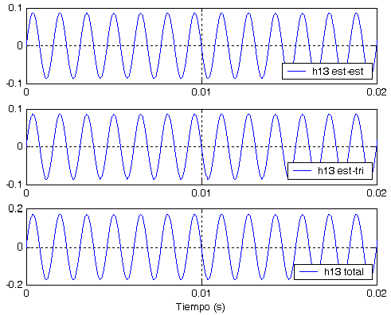

Convertidores trifásicos de más de 6 pulsos (aplicaciones en alta potencia)

Orden de armónicas (h) características generadas por M convertidores de 6 pulsos

h = 6M*k +/- 1 k = 1,2,3… Ih = I1 / h

M = 2

h = 11, 13, 21, 23,… I11 = 0.09 * I1

I13 = 0.077 * I1 I21 = 0.0476 * I1

*Autor: Fabián Corasaniti 59*

Convertidores monofásicos (aplicaciones en baja potencia)

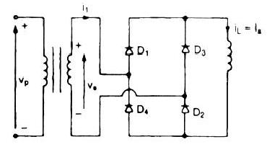

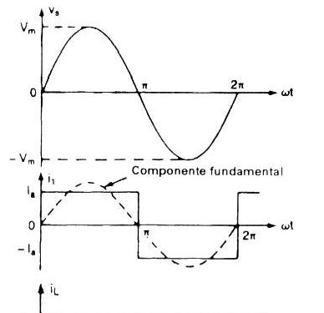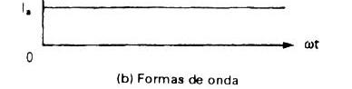

Forma de onda ideal de la corriente de consumo de un rectificador

monofásico de onda completa

Orden y amplitud de armónicas (h) características generadas

h = P*k +/- 1 + armónicas de orden 3

Ih = I1 / h

P = número de pulsos del convertidor k = 1,2,3…

h = 3, 5, 7, 9, 11, 13, 15,…

I3 = 0.33*I1, I5 = 0.2*I1 , I7 = 0.14*I1

*Autor: Fabián Corasaniti*

*60*

*Autor: Fabián Corasaniti*

*61*

Fuentes conmutadas “switch” (aplicaciones en baja potencia)

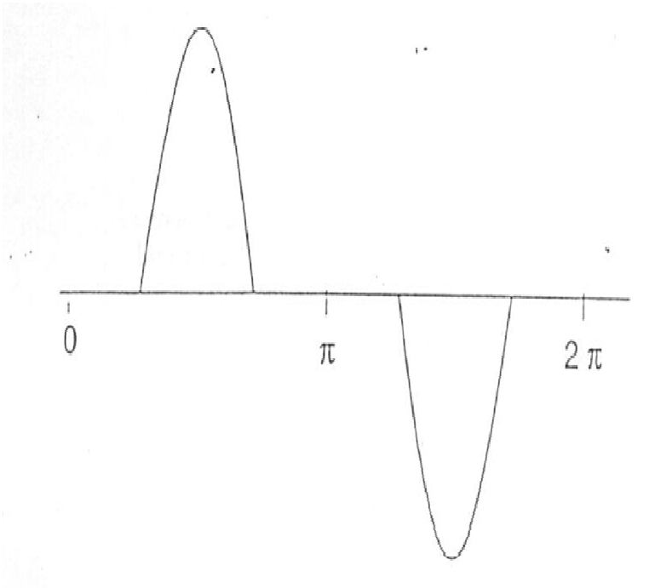

|  |  |
| --- | --- |
| h | Ih / I1 |
| 3 | 0.81 |
| 5 | 0.6 |
| 7 | 0.37 |
| 9 | 0.16 |
| 11 | 0.025 |
| 13 | 0.063 |
| 15 | 0.079 |

Equipamiento de arco

Fuentes no-lineales

Los arcos eléctricos presentan características de V-I no-lineales. Seguido a la ignición del arco, la tensión decrece a medida que la corriente del arco aumenta, limitada solo por la impedancia del circuito.

Hornos de arco

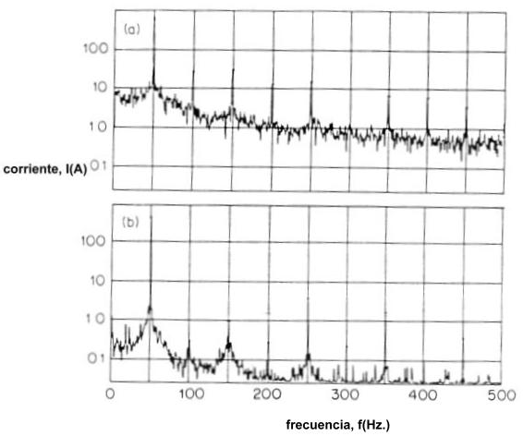El contenido armónico es similar a la de cualquier otra carga de arco, pero más impredecible. El procesamiento en este tipo de hornos consta de dos etapas: la primera fusión y la segunda afino.

* 1. Fusión o Fundición
  2. Afino o Refinado

**El principal problema es la imposibilidad de lograr un balance de fases, especialmente durante la etapa de fusión, siendo mas balanceada la carga en períodos de afino.**

**La corriente usualmente no es periódica, no posee un espectro continuo de armónicas, predominando las comprendidas entre la segunda y la séptima. Durante el afino las corrientes son más simétricas y además las componentes armónicas se reducen considerablemente.**

*Corrientes de armónicas en % de la fundamental*

**Orden de la armónica**

|  |  |  |  |  |  |
| --- | --- | --- | --- | --- | --- |
| **Condición del horno** | **2** | **3** | **4** | **5** | **7** |
| Inicio de la fundición | 7.7 | 5.8 | 2.5 | 4.2 | 3.1 |
| Refinado | 0.0 | 2.0 | 0.0 | 2.1 | 0.0 |

Flicker

La percepción del mismo está relacionada con la vista humana, la cual es sensible a las variaciones de la luminosidad con una frecuencia entre 0.5 y 35 Hz . El umbral es fijado a

V= 0.25% con una modulante a 8.8 Hz. Es suficiente una variación del valor eficaz de la

tensión de algún porciento.

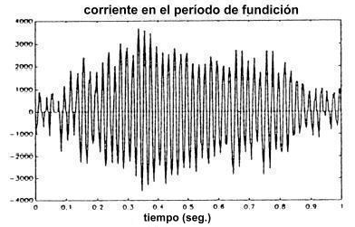

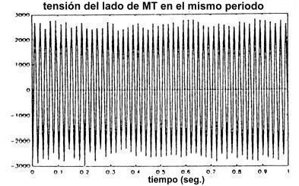

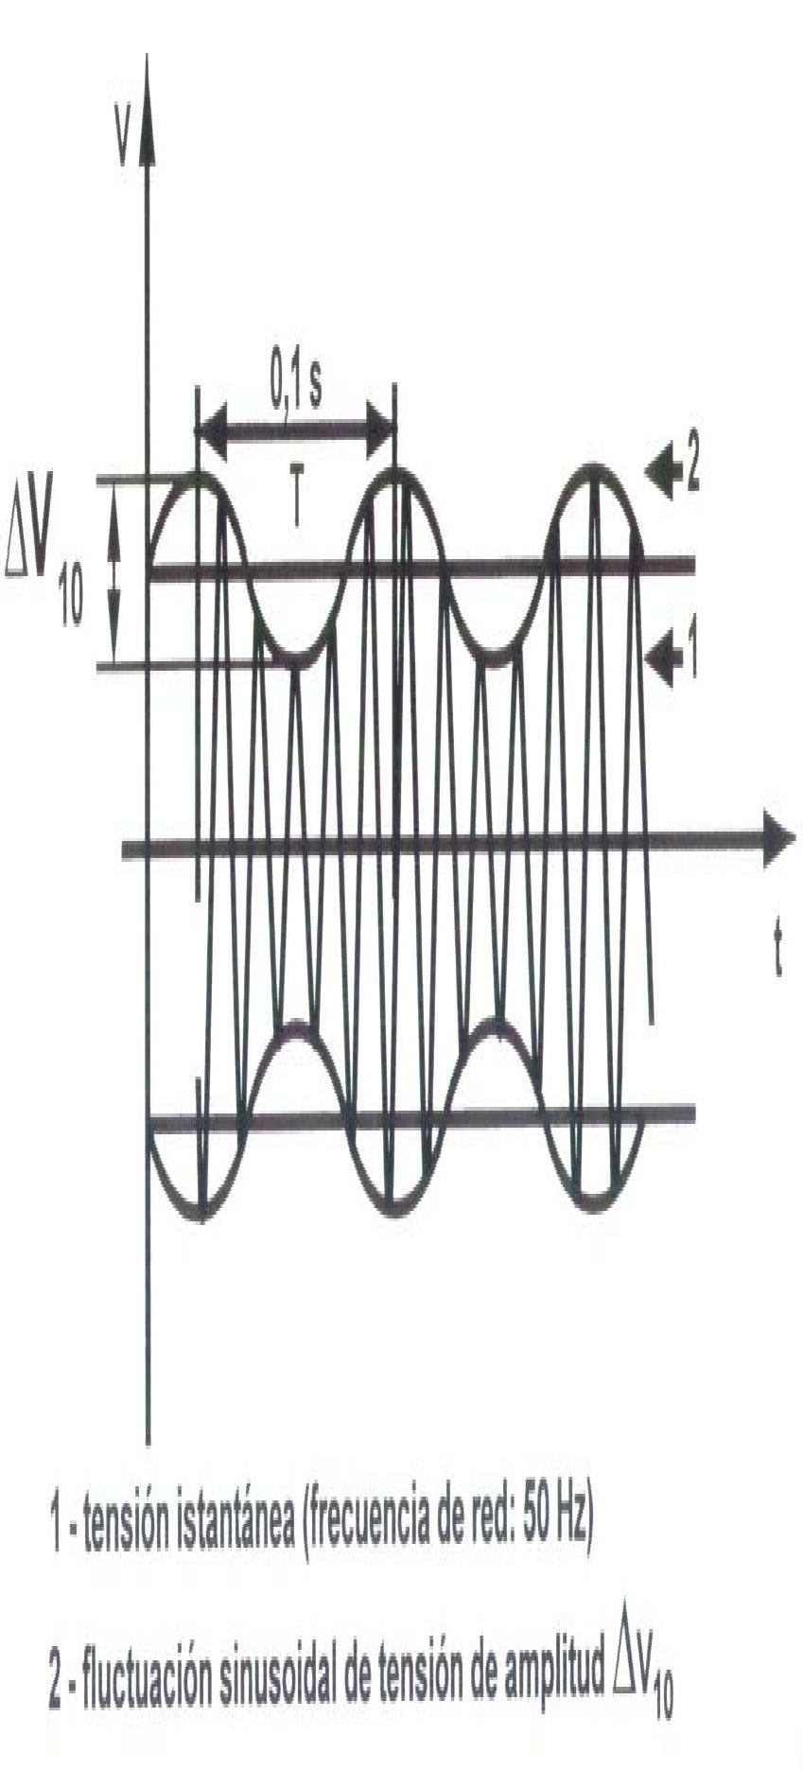

*fs - ff y fs + ff*

donde

*fs:* frecuencia fundamental de la tensión del sistema.

*ff:* frecuencia de la fluctuación de tensión.

Por ejemplo: *fs* = 50 Hz. y ff = 10 Hz., aparecerán en la tensión del sistema donde se encuentra conectada dicha carga, componentes de frecuencias de 40 Hz. y 60 Hz. estableciendo órdenes de armónicas no-enteros iguales a h = 4 / 5 = 0.8 y h = 6 / 5 = 1.2, respectivamente.

*Autor: Fabián Corasaniti 65*

Fuentes no-lineales

Lámparas de descarga: fluorescentes, de vapor de sodio, de vapor de mercurio

Fluorescentes: del tipo fluorescentes compactas, CFLs (CFLs “Compact fluorescent Light”), proveen un significante ahorro de energía y el fenómeno “Flicker” es menos significante, que en las incandescentes, debido a que las lámparas incandescentes poseen un factor de amplificación de la luz de salida relativo a los cambios en la tensión de alimentación.

Es necesario incorporar una impedancia adicional para limitar la corriente y estabilizar el arco dentro del tubo, la cual se la denomina balastro.

* Balastros electrónicos: algunos emplean fuentes del tipo “switch” para mejorar la eficiencia del consumo, pero duplican o triplican las armónicas de salida.
* Balastros magnéticos: desde el punto de vista armónico producen menos distorsión adicional. La principal distorsión armónica es producida por el comportamiento del arco.

1. 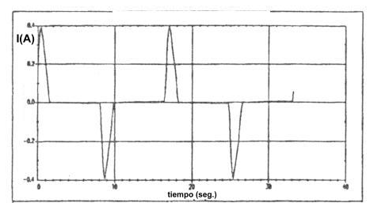Fluorescentes con balastros electrónicos
   * Alta distorsión de I  140%

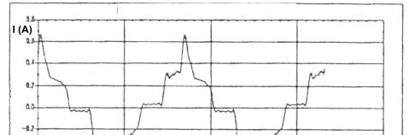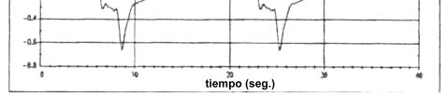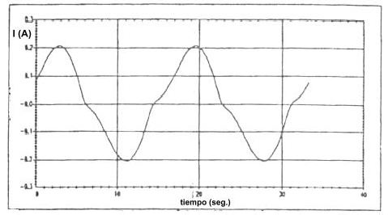

1. Fluorescentes con balastros electrónicos con filtros de entrada
   * Distorsión de I  30%
2. Fluorescentes con balastros magnéticos
   * Baja distorsión de I  20%

Las lámparas de descarga y en particular las fluorescentes establecen armónicas de corriente de órdenes impares. La armónica de orden tres es la más dominante.

* 1. Fluorescentes con balastros magnéticos: Baja distorsión de I  20%

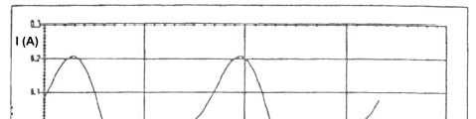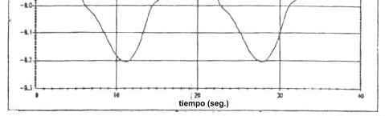

|  |  |
| --- | --- |
| h | Ih / I1 (%) |
| 2 | 0.2 |
| 3 | 19.9 |
| 5 | 7.4 |
| 7 | 3.2 |
| 9 | 2.4 |
| 11 | 1.8 |
| 13 | 0.8 |
| 15 | 0.4 |
| 17 | 0.1 |
| 19 | 0.2 |

Por lo tanto, en un sistema trifásico donde la configuración posee un conductor neutro, como lo son las instalaciones de BT donde se encuentran conectadas dichas lámparas, las armónicas de orden tres y sus múltiplos poseen suma importancia.

Fuentes no-lineales

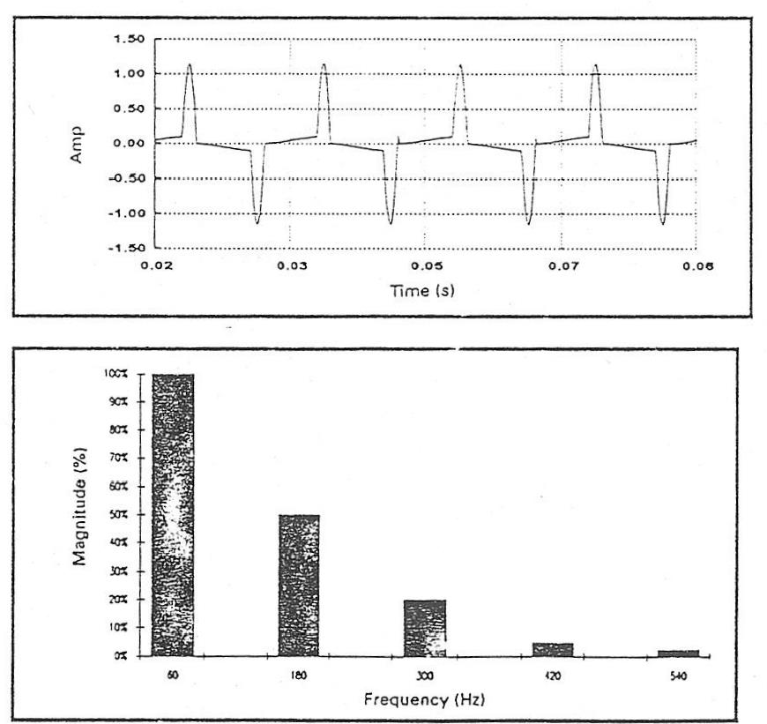Transformadores: corriente de magnetización en estado permanente

* Aunque la corriente de excitación en los transformadores posee armónicas en condiciones normales de tensión de alimentación, dicha corriente es típicamente menor al 1% de la corriente nominal. Sin embargo, su efecto en sistemas de distribución puede ser considerable, dada la existencia de cientos de transformadores.
* Cuando el sistema presenta condiciones de baja carga y valores altos de tensión, primeras horas de la mañana, es cuando dicho efecto es más notable.
* La principal armónica de la corriente de magnetización es la 3. Por lo tanto con transformadores que posean grupos de conexión triangulo-estrella o estrella-estrella, se provee una trayectoria de circulación a las armónicas de orden triple sin que circulen y se transmitan por el sistema.
* Con transformadores con núcleo de tres columnas las fmm inducidas en cada columna están en fase y son iguales. Por lo tanto el flujo se cierra por el aire, el aceite y/o la cuba y entonces la reluctancia alta de dicha trayectoria reduce el flujo de la armónica triple a un valor muy pequeño.
  + Amplificación de los niveles de armónicos como resultado de resonancias serie y paralelo.
  + Reducción de la eficiencia en la generación de potencia, transmisión y utilización, debido al aumento de pérdidas.
  + Fallas en el dieléctrico de los bancos de capacitores por perforación o sobrecarga de potencia reactiva.
  + Sobrecalentamiento y fallas en los conductores neutros.
  + Etc.

Flujo de armónicas

**Carga lineal**

**Equivalente**

**del sistema**

**Carga no-lineal**



**Carga lineal**

**Circuito**

**equivalente**

**Fuente de**

**corriente**

*Autor: Fabián Corasaniti*

*72*

v. Efectos sobre las redes y equipamientos

Flujo de armónicas

**Flujo de corriente distorsionada**



**Tensión**

**sin distorsión**

**Tensión**

**distorsionada**

*Uh*   *Ih Xcch*   *Ih*  *h*  *Xcceq*

50

50

donde

*Xcceq*  *n*

*U*

2

*h*2

*h*2

*SCC*

*SCC*   *Uh* 

Verificar que Xcceq no presente resonancias

*Autor: Fabián Corasaniti*

*73*

v. Efectos sobre las redes y equipamientos

Resonancias

*Xl*  *Xc*

*l*  1   

*c*

*r*

1

*lc*

⇒ *f*

1

*r*



2

*lc*

I. Resonancia paralelo

II. Resonancia serie

III. Combinación de ambas

*Autor: Fabián Corasaniti*

*74*

v. Efectos sobre las redes y equipamientos

1. Resonancia paralelo

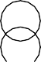

**sistema**

**reactancia equivalente al sistema y las cargas**

**Ih1**

**Ih2**

**Ih1**

**Ih**

**Ih**

**Ih2**

**carga B**

**carga C**

**perturbadora**

**carga A**

**capacitor corrector del factor de potencia**

**carga C perturbadora**

**resistencia equivalente a las cargas**

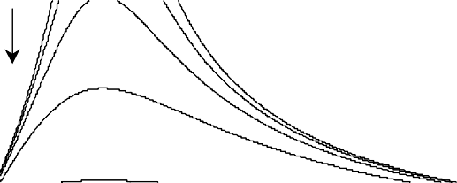

**Zp(****)**

*Z* 

**R>**

Se produce una alta distorsión de tensión en la barra de carga





1

* *j**Ceq* 

1

*j**Leq*

*eq*



1

*R*







*Zeq* ( *j*)  

0 2.5 5 7.5

**n** 10

v. Efectos sobre las redes y equipamientos

Cálculo aproximado de la frecuencia de resonancia

*UL UL*2

⇒ *f* ( *Hz* )  *f* 

*r*

1

*S CC*

*QC*

*SCC* *UL*  *ICC* *UL*  *X*



*Leq*

⋅ *L*

*Leq* 

*eq*

*S*

*CC*

*Q* *U*  *I*

*U*

*C*

*L C*

*U* 

*L*

*L*

*XC*

*U* *C* *C* 

2

*L*

*C*

*C*

*QC*

*U* 2 

*L*

*f*

*r*

( *Hz* )  1  1  1  

2    *L*  *C*

*eq*

*eq*

*U L*

⬥  *S*

2

*QC*

*Q*

*Q*

*CC*

*U* 2  

2   

*L*

*C*

⬥ 2  *S CC*

2   

*C*

*S CC*

*UL*2

2

Sistemas con alta potencia de cortocircuito establecen altas frecuencias de resonancias. El agregar capacitores de compensación de reactivo hace decrecer la frecuencia de resonancia.

1. Efectos sobre las redes y equipamientos

Cálculo aproximado de la frecuencia de resonancia

Si bien la ecuación predice la frecuencia de resonancia, no da información acerca de:

*QC*

1

*r*

*S CC*

*f* ( *Hz* )  *f* ( *Hz* )

* + La anchura de la curva de resonancia. Así, un sistema resonante en la 6º armónica, uno podría concluir que no habría problemas de armónicas. Sin embargo, dependiendo de la anchura de la curva la 5º y la 7º se podrían ver amplificadas.
  + Siempre que existen capacidades aparecen resonancias. De hecho, en los alimentadores de distribución (cables subterráneos) aparecen resonancias. Sin embargo, la resonancia es un problema si existen elevadas corrientes armónicas que produzcan excesiva distorsión en la tensión.
  + En los alimentadores de los sistemas de distribución suelen haber hasta 4 o 5 capacitores conectados, con lo cual aparecen resonancias paralelo y series, requiriéndose estudios más detallados para determinar con exactitud las distorsiones

v. Efectos sobre las redes y equipamientos

1. Resonancia serie

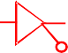

**sistema**

**Ih**

**Ih**

**carga B**

**carga A perturbadora**

**Capacitor corrector del factor de potencia o equivalente de la línea**



**Ih**

**Ih**

**carga**

**perturbadora**

**sistema**

**reactancia del transformador**

**resistencia equivalente**

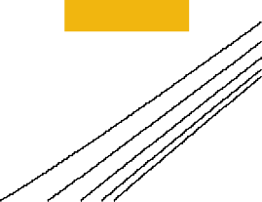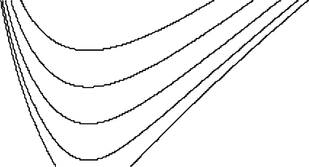

**Zs**  

*Z* ( *j*)  *R*  *j**L*

*eq*

*eq*





−



*eq*

*j*

1

*C*





*eq*





**R>**

Se produce una baja distorsión de tensión en la barra de carga y una alta distorsión de corriente en el capacitor y los alimentadores del sistema

0 2.5 5 7.5 **n** 10

*Autor: Fabián Corasaniti*

*78*

*Z*

1. Combinación de ambas

**Ih**

**Ih**

**carga A perturbadora**

**SE**

**Sistema**

**Capacitores correctores del factor de potencia o equivalentes de las líneas o cables**

**Inductores equivalentes de las líneas o cables**

*Autor: Fabián Corasaniti 79*

Pérdidas en las redes

1. Líneas de distribución, cables, transformadores, motores, etc.
   1. Aumento de pérdidas debido al aumento del valor eficaz de la corriente y del aumento de la resistencia por efecto pelicular o “skin”

*Pérdidas*   *I*

*h*2

◎

*h h*

2 *R*

1. Capacitores
   1. Los bancos de capacitores actúan como sumideros de las armónicas. Esto aumenta el calentamiento debido a la circulación de las corrientes armónicas y produce la fatiga dieléctrica a causa de las tensiones armónicas. La distorsión de tensión produce pérdidas extras dados por

◎

*Autor: Fabián Corasaniti*

*80*

tan *g*  *R**hC*

*h*1

*n h*

2

*C*(tan *g* ) *U*

1. Efectos sobre las redes y equipamientos
2. Capacitores
   1. Las altas corrientes y sobretensiones producidas en condiciones de resonancias establecen un elevado incremento de las pérdidas y sobrecalentamiento.

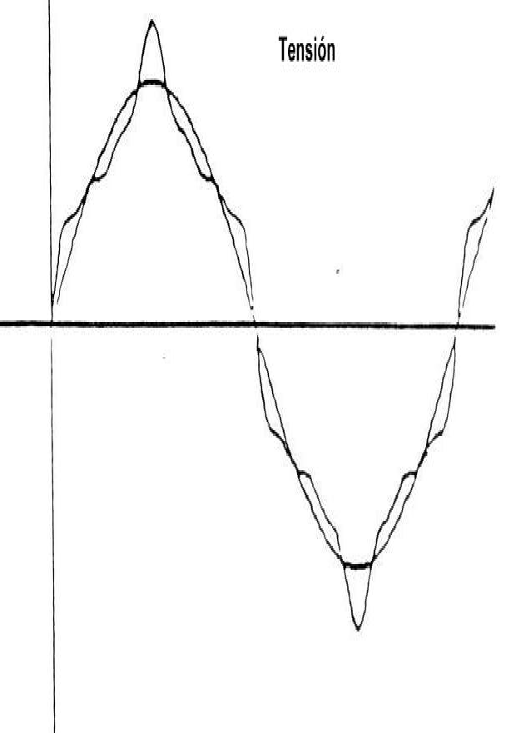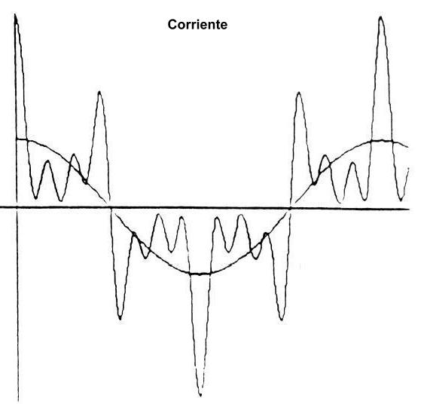

**IEC 60871-1** Shunt capacitors for a.c. power systems having a rated voltage above 1000 V.

* + - Ief = 130 % Uef = 110 %

*Autor: Fabián Corasaniti 81*

v. Efectos sobre las redes y equipamientos

1. Transformadores

Factores en transformadores (de-rating): Factor K (Referencia : IEEE Std C57.110-1998)

Aumento del calentamiento debido al aumento de las corrientes armónicas de carga del transformador.

Pérdidas en carga :

* 1. Por calentamiento debido al aumento del valor eficaz de la corriente, PC = Ief 2 .R
  2. Por corrientes parásitas o inducidas, en los conductores, arrollamientos adyacentes, núcleo, anclajes del núcleo, paredes de la cuba o tanque, etc., PCP  Ief 2 y *f* 2
  3. Pérdidas en otros elementos del transformador, Po  Ief 2 y *f 0.8*. No son tan criticas como las dos anteriores.

*Ptotales* (*W* )  *Pnom*  *PCP*

*nom*

* *PO*

*nom*

 *I* 2  *R*  *PCP*  *PO*

*nom*

*nom*

*h**hmáx*



 *I*

*h*



2

⋅ *h*

2

*se* define al factor

K

*h*1

*h**hmáx*



*h*1

 *I*

*h*



2

*Autor: Fabián Corasaniti*

*82*

Se obtiene el valor de la corriente eficaz en función del factor K

*I* ( *pu*)  *I* ( *pu*)2 

*ef*

1 *PCPnom*

1 *K*  *PCPnom*

Transformadores con factores K para aplicaciones especiales

|  |
| --- |
| categoría |
| K-4 |
| K-9 |
| K-13 |
| K-20 |
| K-30 |
| K-40 |

Según la norma bajo condiciones de servicio habituales, un transformador para aplicaciones normales (factor K-1) debe poder admitir un 5 % de distorsión en la corriente de carga.

Ejercicio 7:

Transformador con PCP-nom = 15% de PC = I2.R. Abastece una carga con una corriente distorsionada Ief = 1200 A con el siguiente contenido armónico:

|  |  |
| --- | --- |
| h | Ih / I1 |
| 1 | 1 |
| 5 | 0.233 |
| 7 | 0.108 |
| 11 | 0.042 |
| 13 | 0.027 |
| 17 | 0.013 |
| 19 | 0.008 |

1. Determinar el factor K = ?
2. Determinar el valor de Ief max = ?

*THD*   0.262  *THD*  26.2%

0.069

|  |  |  |  |
| --- | --- | --- | --- |
| h | ( Ih / I1 )2 | h2 | ( Ih / I1 )2. h2 |
| 1 | 1.000 | 1 | 1.0000 |
| 5 | 0.0543 | 25 | 1.3572 |
| 7 | 0.0117 | 49 | 0.5715 |
| 11 | 0.0018 | 121 | 0.2134 |
| 13 | 0.0007 | 169 | 0.1232 |
| 17 | 0.0002 | 289 | 0.0488 |
| 19 | 0.0001 | 361 | 0.0231 |
|  | 1.069 | ------ | 3.3374 |

*I I*

 *h* 1



*I* / *I*

  *h* 

2

2

*K* 



*I* / *I* 

2



3.3374

1.069

 3.122

*h* 1

*I* 

*ef*

1 *PCPnom*

1 *K*  *PCPnom*



1.15

1 3.122  0.15

 0.885

*Ief* _ max  0.8851200 *A*  1062 *A*

Conclusión: la capacidad de carga de un transformador normal, para abastecer dicha forma de onda de corriente distorsionada de carga, es del 88.5% de su capacidad de corriente de carga puramente sinusoidal.

O sea, sino especifico un transformador con un K apto para dicha corriente distorsionada, un transformador de especificación normal (K-1), sólo podrá alimentar dicha corriente distorsionada en forma continua, si la misma no supera un valor eficaz máximo de 1062 A. En definitiva le limito su capacidad de carga de corriente fundamental para poder afrontar el aumento de pérdidas que me produce la corriente distorsionada en el transformador.

*I*

*ef* _ max



*I* 2

1

 0.069  *I*

*ef* 1_ max



*I* 2

*ef* _ max

− 0.069  0.8852  0.069  0.845

*Autor: Fabián Corasaniti*

*85*

v. Efectos sobre las redes y equipamientos

Efectos sobre el neutro

1. Sobrecarga del conductor neutro debido a la circulación de las armónicas de secuencia homopolar, armónicas de orden 3 y sus múltiplos (h = 3, 9,15, 21, etc.), en sistemas de configuración estrella puesta a tierra.

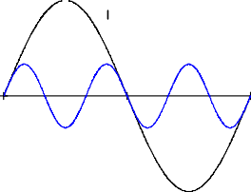

Las corrientes armónicas de orden 3 en el neutro son 3 veces superiores a las de fase y en ciertos casos los conductores de neutro deben ser sobredimensionados.

Tres veces la amplitud de fase

**N**

*Autor: Fabián Corasaniti 86*

Efectos sobre el neutro

Por ejemplo:

Una fuente conmutada posee aproximadamente el 70 % de contenido armónico de 3ra..

Entonces los efectos térmicos producidos en un conductor de fase y en el de neutro se

relacionan de la siguiente manera

*I fase* 

*I*1  *I*3 

2

2

1 0.7  1.22

2

*Ineutro*

 3 *I*3

 2.1

*Ineutro* / *I fase*

 2.1 / 1.22  1.72

Esto muestra porque se sugiere en estos casos el empleo de un conductor de neutro del doble de sección del de fase, siendo utilizado en el pasado un conductor de neutro del 50% de sección del de fase.

ii Otra consecuencia es el mal funcionamiento de los aparatos o equipos monofásicos debido a

.

la distorsión de la tensión de fase causada por las armónicas de orden 3.

*Autor: Fabián Corasaniti*

*87*

Compensación de 3º armónicas en transformadores trifásicos. Grupos de conexión

**BT MT**

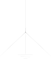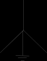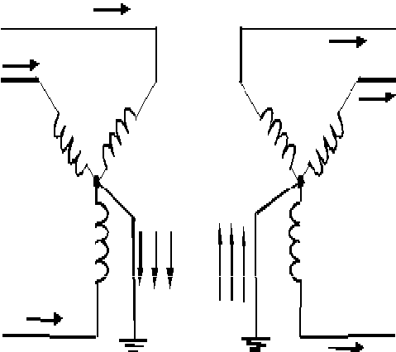

**BT MT**

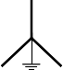

La compensación se produce en sistemas balanceados. En sistemas desbalanceados las armónicas de orden 3 pueden resultar de secuencia positiva o negativa.

*Autor: Fabián Corasaniti 88*

Ejercicio 6: Dado el siguiente sistema de distribución:

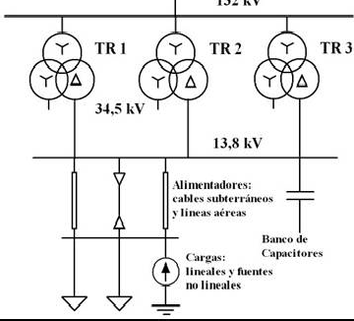

Tres transformadores 132/34,5/13,8 kV

15/10/15 MVA En 13,8 kV:

SCC  200 MVA

Demanda máxima S  29.3MVA, cos  = 0.8 Contenido armónico

|  |  |  |  |  |
| --- | --- | --- | --- | --- |
| **ih** | **i5** | **i7** | **i11** | **i13** |
| **Amperes pico** | 74.9 | 54 | 24.5 | 18.7 |

* 1. Calcular los MVAr necesarios para obtener un cos  = 0.94 a demanda máxima?
  2. Utilizando dos bancos iguales, calcular el nuevo cos  cuando se conecta uno solo?
  3. Calcular los U/U (%) al conectar uno o dos bancos?

d)

e)

Calcular las posibles frecuencias de resonancias?

Calcular las distorsiones de tensión en 13.8kV?

*Autor: Fabián Corasaniti*

*89*

Considerando los 2 módulos de compensación a demanda máxima

a) *Q* (*MVAr* )  *P*(*MW* )*tg*[cos 1 ( )]  *tg*[cos 1 ( )]

*C v n*

*Q* (*MVAr* )  29.3  0.8*tg*[cos 1 (0.8)]  *tg*[cos 1 (0.94)]

*C*

*QC* (*MVAr* )  23.44[*tg* (36.86º )  *tg* (18.19º )]  9.6 MVAr

*QC*1  4.8*MVAr*

b)

y *QC* 2  4.8*MVAr*

cos( *n*1 ) 

cos( *v* ) 

*Sn*1

*P*  *P*

*n v*

⇒

cos(  ) 

*n*

cos( *v* ) 1  *S* ( *pu* )

 cos( *v* ) 

1  *S*

*Sv*

cos( *v* )  cos( *v* )

1  



 *S*  *S*

*v n* 



*Sv*



*Sn*

*Sv*

*P* 2*n*  *Q* 2 *n*1

cos( *v* )



*P* 2 *n*

cos(

* (*Qv*

*v* ) 

* *QC* 1 )

2

0.8

 0.877

*Sv Sv Sv*

29.3

(29.3  0.8)2  (29.3  0.6  4.8)2

y cos(*n*2 )  0.94

*Autor: Fabián Corasaniti 90*

c) *U*

*U*

(%)

*QC* 100

*SCC*

⇒ *U* 1

*U*

(%) 

*QC* 1

*SCC*

100 

4.8

200

100

 2.4%

⇒ *U* 2

*U*

(%)

 *QC* 1  *QC* 2

*SCC*

100 

9.6

200

100

 4.8%

d)

*f*

*r* dos bancos

( *Hz* )  *f* ( *Hz* ) 

*Scc*

1

*Q*

*c*

 50  200  228 (h  4.56)   230Hz (h  5)

9.6

*f*

*r* un banco

( *Hz* )  *f* ( *Hz* ) 

*Scc*

1

*Q*

 50 

*c*

200  322 .5 (h  6.45)   350Hz (h  7)

4.8

*Autor: Fabián Corasaniti*

*91*

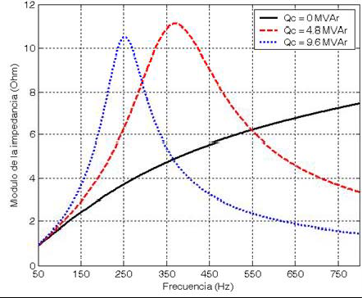Resonancias

e) Dos estados de carga

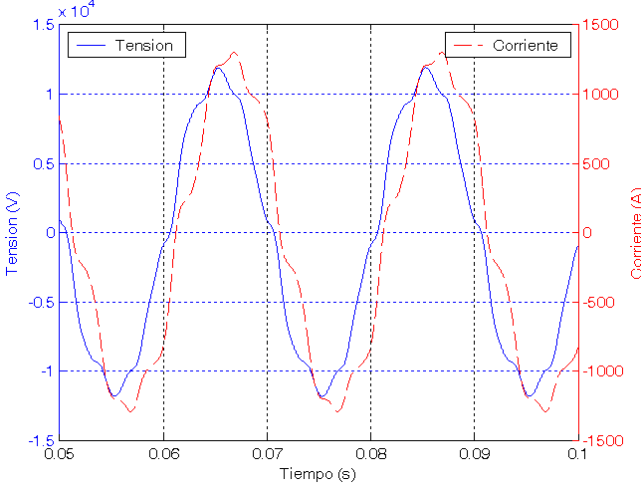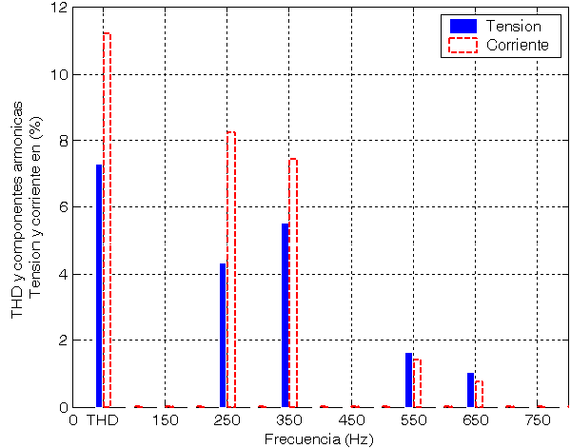

I) 80% de carga y un banco conectado

|  |  |
| --- | --- |
|  |  |
|  |  |

e) Dos estados de carga

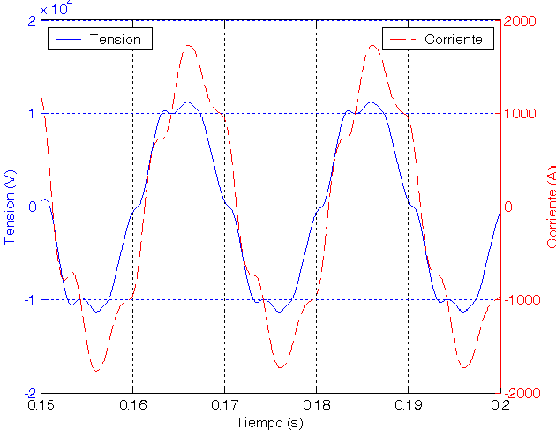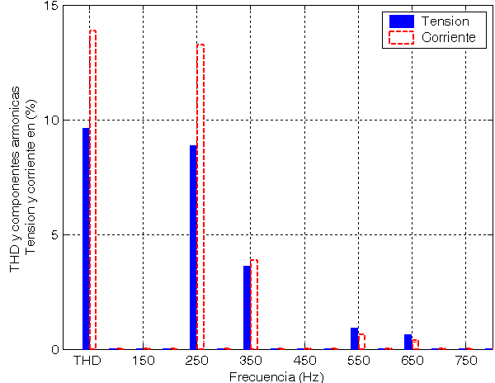

II) 100% de carga y dos bancos conectados

|  |  |
| --- | --- |
|  |  |
|  |  |

e) Dos estados de carga. Resumen de resultados

|  |  |  |  |  |  |  |  |  |  |
| --- | --- | --- | --- | --- | --- | --- | --- | --- | --- |
| **Carga** | **QC (MVAr)** | **P (MW)** | **Q (MVAr)** | **V1 (kV)** | **THDV (%)** | **I1 (A)** | **THDI (%)** | **cos**  | **cos**  |
| **Si80%** | **0** | 18,8 | 13,7 | 7905 | 4,36 | 979,4 | 5,61 | 0,8 | 0,81 |
| **4,8** | 19,6 | 9,36 | 8083 | 7,28 | 896,7 | 11,2 | 0,89 | 0,9 |
| **Si100%** | **0 (*)** | 23,4 | 17,65 | 7696 | 5,66 | 1269 | 5,43 | 0,79 | 0,8 |
| **9,6** | 25,5 | 9,77 | 8040 | 9,64 | 1129 | 13,84 | 0,92 | 0,94 |

Distorsiones. Ambos casos 100% de carga

|  |  |  |  |  |  |
| --- | --- | --- | --- | --- | --- |
| **Tensiones armónicas** | **Qc (MVAr)** | | | **Límites ENRE** | **Límites IEEE** |
| **0** | **4,8** | **9,6** |
| **U5 (%)** | 3,29 | 5,47 | **8,88** | 6 | 3 |
| **U7 (%)** | 3,32 | **7,48** | 3,61 | 5 | 3 |
| **U11 (%)** | 2,37 | 2,3 | 0,86 | 3,5 | 3 |
| **U13 (%)** | 2,14 | 1,42 | 0,56 | 3 | 3 |
| **THD (%)** | 5,66 | **9,65** | **9,64** | 8 | 5 |

1. Normas y reglamentaciones

Normas Internacionales

❑ Comisión Electrotecnica Internacional (IEC)

***Niveles de compatibilidad a cumplir por los agentes distribuidores eléctricos (61000-2 Secciones 2 y 4)***

**Límites para redes de BT (U<1kV)**

* + IEC 61000-2-2 (1990). Electromagnetic Compatibility (EMC). Part 2. Section 2: Compatibility levels for low-frequency conducted disturbances and signalling in public low-voltage power supply systems.

**Límites para redes de MT (1kV<U<35kV)**

* + IEC 61000-2-12. Electromagnetic Compatibility (EMC). Part 2. Section 12: Compatibility levels for low- frequency conducted disturbances and signalling in public medium-voltage power supply systems.

**Límites para redes industriales**

* + IEC 61000-2-4 (1994). Electromagnetic Compatibility (EMC). Part 2. Section 4: Compatibility levels in industrial plants for low-frequency conducted disturbances.

***Limites de emisión permitidos para los usuarios (61000-3 Secciones 2 y 4)***

* + IEC 61000-3-2 (1995). Electromagnetic Compatibility (EMC). Part 3. Section 2: Limits for harmonic current emissions (equipment input current ≤ 16 A per phase)
  + IEC 61000-3-4. Electromagnetic Compatibility (EMC). Part 3. Section 2: Limits for harmonic current emissions (equipment input current > 16 A per phase)

*Autor: Fabián Corasaniti 96*

1. Normas y reglamentaciones

Normas Internacionales

❑ Norma Nacional Americana (ANSI / IEEE)

**Práctica recomendada para los distribuidores del servicio eléctrico y para los consumidores individuales**

▪ IEEE Std. 519-1992. Recommended Practices and Requirements for Harmonic Control in Electrical Power Systems.

Reglamentaciones Nacionales (basadas en la IEC)

❑ Ente Nacional Regulador de la Electricidad (ENRE)

***Niveles de Referencia a cumplir por las empresas distribuidoras***

* + Anexo a la Resolución ENRE 184/00. Base Metodológica para el Control de la Calidad del Producto Técnico. Etapa 2.

***Limites de Emisión Individual que los usuarios pueden generar o inyectar en el sistema***

* + Anexo a la Resolución ENRE 99/97. Base Metodológica para el Control de la Emisión de Perturbaciones. Etapa 2.

1. Normas y reglamentaciones

Ente Nacional Regulador de la Electricidad (ENRE)

* + Anexo a la Resolución ENRE 184/00. Base Metodológica para el Control de la Calidad del Producto Técnico.

|  |  |  |
| --- | --- | --- |
| **Orden de la armónica (n)** | **Nivel de Referencia de la armónica (en % con**  **Respecto a la fundamental)** | |
| **MT**  **(1 kV<U<66 kV)** | **AT**  **(66 kV<U<220 kV)** |
| (impares no múltiplos de 3) |  |  |
| 5 | 6,0 | 2,0 |
| 7 | 5,0 | 2,0 |
| 11 | 3,5 | 1,5 |
| 13 | 3,0 | 1,5 |
| 17 | 2,0 | 1,0 |
| 19 | 1,5 | 1,0 |
| 23 | 1,5 | 0,7 |
| 25 | 1,5 | 0,7 |
| >25 | *,2*  *5* | *,1*  *2,5* |
|  | *n* | *n* |
| (impares múltiplos de 3) |  |  |
| 3 | 5,0 | 1,5 |
| 9 | 1,5 | 1,0 |
| 15 | 0,3 | 0,3 |
| 21 | 0,2 | 0,2 |
| >21 | 0,2 | 0,2 |
| (pares) |  |  |
| 2 | 2,0 | 1,5 |
| 4 | 1,0 | 1,0 |
| 6 | 0,5 | 0,5 |
| 8 | 0,5 | 0,2 |
| 10 | 0,5 | 0,2 |
| 12 | 0,2 | 0,2 |
| >12 | 0,2 | 0,2 |

|  |  |  |
| --- | --- | --- |
| **Tasa de Distorsión Total** | **TDT 8 %** | **TDT 3 %** |

1. Normas y reglamentaciones

Ente Nacional Regulador de la Electricidad (ENRE)

* + Anexo a la Resolución ENRE 184/00. Base Metodológica para el Control de la Calidad del Producto Técnico.

BT

U < 1kV

|  |  |  |  |  |  |
| --- | --- | --- | --- | --- | --- |
| **Impares no múltiplos de 3** | | **Impares múltiplos de 3** | | **Pares** | |
| 5 | 6,0 | 3 | 5,0 | 2 | 2,0 |
| 7 | 5,0 | 9 | 1,5 | 4 | 1,0 |
| 11 | 3,5 | 15 | 0,3 | 6 | 0,5 |
| 13 | 3,0 | 21 | 0,2 | 8 | 0,5 |
| 17 | 2,0 | >21 | 0,2 | 10 | 0,5 |
| 19 | 1,5 |  |  | 12 | 0,2 |
| 23 | 1,5 |  |  | >12 | 0,2 |
| 25 | 1,5 |  |  |  |  |
| >25 |  |  |  |  |  |
| **Tasa de Distorsión Total: TDT 8%** | | | | | |

1. Normas y reglamentaciones

*Autor: Fabián Corasaniti*

*100*

Ente Nacional Regulador de la Electricidad (ENRE)

* + Anexo a la Resolución ENRE 99/97. Base Metodológica para el Control de la Emisión de Perturbaciones.

|  |  |  |  |
| --- | --- | --- | --- |
| **Orden de la armónica (n)** | **Usuarios T1** | **Usuarios T2 y T3**  **en BT y MT** | **Usuarios T3 en AT** |
| **Intensidad armónica**  **Máxima, en (A)** | **Intensidad armónica, como % de la corriente de carga contratada** | |
| Impares no múltiplos de 3 | | | |
| 5 | 2,28 | 12,0 | 6,0 |
| 7 | 1,54 | 8,5 | 5,1 |
| 11 | 0,66 | 4,3 | 2,9 |
| 13 | 0,42 | 3,0 | 2,2 |
| 17 | 0,26 | 2,7 | 1,8 |
| 19 | 0,24 | 1,9 | 1,7 |
| 23 | 0,20 | 1,6 | 1,1 |
| 25 | 0,18 | 1,6 | 1,1 |
| >25 | *4,5*  *n* | *0,2*  *0,8*  *25*  *n* | 0,4 |
| Impares múltiplos de 3 | | | |
| 3 | 4,60 | 16,6 | 7,5 |
| 9 | 0,80 | 2,2 | 2,2 |
| 15 | 0,30 | 0,6 | 0,8 |
| 21 | 0,21 | 0,4 | 0,4 |
| >21 | *4,5*  *n* | 0,3 | 0,4 |
| Pares | | | |
| 2 | 2,16 | 10,0 | 10,0 |
| 4 | 0,86 | 2,5 | 3,8 |
| 6 | 0,60 | 1,0 | 1,5 |
| 8 | 0,46 | 0,8 | 0,5 |
| 10 | 0,37 | 0,8 | 0,5 |
| 12 | 0,31 | 0,4 | 0,5 |
| >12 | *3,68*  *n* | 0,3 | 0,5 |
| **TDTi(en%)** |  | 20,0 | 12,0 |

* + - Reducción de las corrientes armónicas en la carga
      * Métodos multipulso
      * Reactores de línea o “dc links chokes”

Una de las formas de reducir el contenido armónico inyectado en la red por ciertos convertidores es la incorporación de reactores series con la alimentación del mismo, lo cual produce que la forma de onda de la corriente

no presente fuertes discontinuidades.

* + - Filtros pasivos
      * Filtros series
      * Filtros paralelos o “shunt”
    - Filtros activos y/o soluciones hibridas (filtros pasivos y activos)

Filtros pasivos

Formados por componentes pasivos como resistencias, inductancias y capacitores.

1. Filtros series

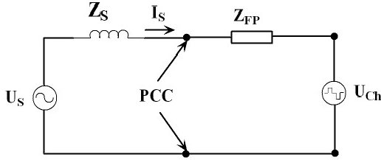

Ofrecen alta impedancia a la frecuencia de resonancia o a determinadas frecuencias. Aplicación a cargas no lineales que se comportan como fuentes de tensión.

Los filtros series presentan ciertas desventajas con respecto a los filtros paralelos como ser:

* + La corriente que circula por el filtro es la corriente total de la carga y deben estar aislados del potencial de tierra. Esto incrementa su costo.
  + Su comportamiento a la frecuencia fundamental o industrial es inductivo, por lo que consume potencia reactiva del sistema.

1. Mitigación de armónicas
2. Filtros paralelos o “shunts”

Proveen una trayectoria en derivación de baja impedancia para ciertas frecuencias. Aplicación a cargas no lineales que se comportan como fuentes de corriente.

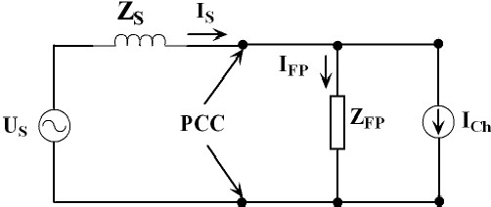

Topologías típicas

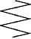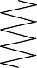

**C**

**C1**

**L**

**C2**

Sintonizado o resonantes

**C**

Pasa altos

**L**

**L**

**R**

**R**

2 orden

3 orden

*Autor: Fabián Corasaniti*

*103*

**R**

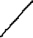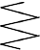

Sintonizado o resonantes

**Zf(****)**

**L**

**C**

*Z f*  *Rf*  *j**Lf* 





1

*C*





**R**



*f*





⬥ 

1

*r*

*L C*

*f f*

**Rf**

0

2.5

5

7.5

**n**

10

Parámetros de diseño

Factor de calidad

*Q* 

*Z*

*Rf*

*Lf*

*C*

0  *f*

*Rf*

Desviación relativa de la frecuencia

de sintonía

 

*f* 1  *L*

*fn* 2  *Ln Cn*







*C* 





30  *Q*  60

*Autor: Fabián Corasaniti*

*104*

*QC* (*MVAr*)

*L*

*f*



1

*f*  4 

2

2

*r*

⋅ *C*

*f*

*Q*  *Z*0 

*Lf*

*Cf*

*R*

*R* 

*f*

*f*

*R*

*f*

*Lf*

*Cf*

*Q*

*f f*

*L C*

2  

*r*

1

*f* (*Hz*) 

1 *L*

2

2   *f* *U*

*f*

*QC*

*C* 

Por ende, en general se trata de construir filtros con alto Q o sea bajo R, estableciendo una elevada atenuación de los armónicos seleccionados, y una estrecha banda de frecuencia. Además un bajo valor de R también establece un bajo valor de consumo de potencia activa del filtro a frecuencia fundamental.

Características de filtrado

Circuito equivalente para la componente fundamental

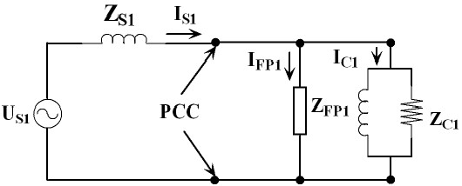

Circuito equivalente para las componentes armónicas Se considera red sin distorsión de tensión, Ush=0

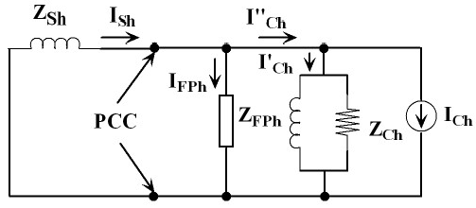

*Zh*  *ZSh* // *ZFPh* // *ZCh* 

*ZSh*  *ZCh*  *ZFPh*

*ZCh*  *ZFPh*  *ZSh*  *ZFPh*  *ZSh*  *ZCh*

*IFPh*

*ICh*

*ISh ICh*

 *ZSh*  *ZCh*

*ZCh*  *ZFPh*  *ZSh*  *ZFPh*  *ZSh*  *ZCh*

 *ZCh*  *ZFPh*

*ZCh*  *ZFPh*  *ZSh*  *ZFPh*  *ZSh*  *ZCh*

*ZCh >> ZFPh*

*Zh*  *ZSh*  *ZFPh*

*ZSh*  *ZFPh*

*IFPh* 

*ICh*

*ZSh*

*ZSh*  *ZFPh*

*ZSh*  *ZFPh*

*ICh ZSh*  *ZFPh*

*ISh* 

*ZFPh Z*

*FPh*



Con lo cual, el filtrado será más eficiente a medida que el sistema posea una ZSh más alta o sea una potencia de cortocircuito baja, es decir sistemas débiles.

Estos tipos de filtros ofrecen importantes ventajas

* Proporciona una máxima atenuación para una armónica individual.
* A frecuencia fundamental puede proporcionar la potencia reactiva necesaria para la corrección del factor de potencia en el sistema.
* Tiene bajas pérdidas, las cuales están asociadas a la resistencia del inductor.

Las desventajas son

* Interactúan con la red originando una resonancia paralelo.
* Vulnerable a la desintonización debido a las tolerancias de los elementos con la temperatura y/o variaciones de la frecuencia fundamental.

Interacción con la red: nueva frecuencia de resonancia

⬥

1

*r* _ *cap*



*L C*

*cc eq*



Fuente

de armónicas

**Xcc**

Reactancia equivalente al sistema

Reactancia equivalente al banco de capacitores

**Xc**



⬥

*filtro*





*L* 

1

*f f*

*C*

Fuente

de armónicas

**Xlf**

**X**

**cc**

**Xcf**

Reactancia equivalente al sistema

*f*

*f*

*cc*

*C*

 *L* 

*L*

1

~~~~



*r* _ *filtro*

⬥

50



**Zeq(****)**

*r* _ *cap*

40

30

nueva frecuencia de resonancia

*r* _ *filtro* 20

10

frecuencia de 

*filtro*

0 sintonía

1 4 7 10 13 16 19 22 25

**n**

solamente el capacitor con filtro

Interacción con la red: nuevas frecuencias de resonancia entre las de sintonía



Fuente

de armónicas

**Xl 11**

**Xc 11**

**Xcc**

Reactancia equivalente al sistema

**Xc 7**

**Xl 7**

**Xc 5**

**Xl 5**

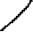

25

**Zeq(****)**

20

15

10

5

0

1 4 7 10 13 16 19 22 **n** 25

vii. Mitigación de armónicas

1

⬥ *filtro* _ *diseño*  *L* *C*

*f f*

*Cf*  15%

*Cf*  15%

*Lf*  15%

Pérdida de sintonía: ejemplo filtro de 5ta armónica

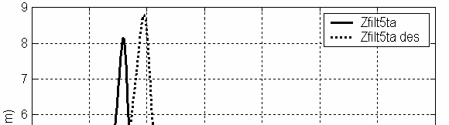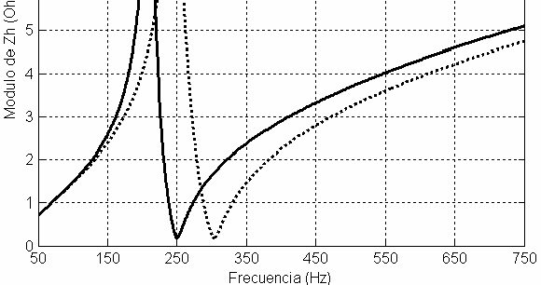

⬥

*filtro*





*L* 

1

*f f*

*C*

vii. Mitigación de armónicas

Pérdida de sintonía: ejemplo filtro de 5ta armónica

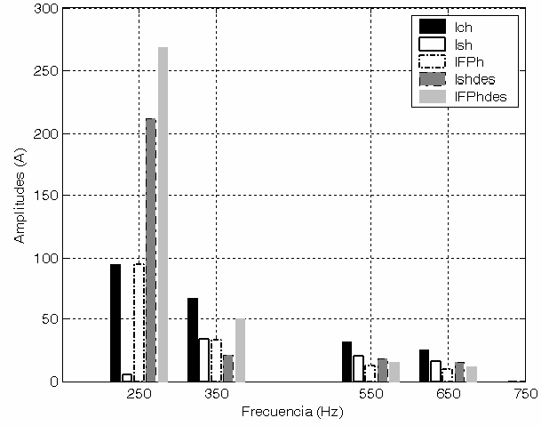

Pérdida de sintonía: ejemplo filtro de 5ta armónica

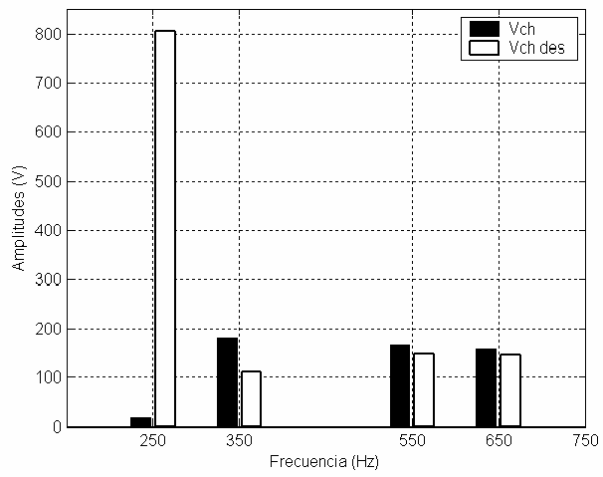

Criterios:

1. Las frecuencias de sintonización de los filtros se diseñan algo por debajo del valor de la frecuencia de la armónica a ser filtrada.
2. Siempre que se proceda a la instalación de filtros paralelos resonantes, estos deben ser diseñados para los órdenes más bajos de armónicas en el sistema.
3. Se deberá evitar filtrar algún orden de armónica intermedia.
4. No colocar dos filtros de la misma frecuencia de sintonía en paralelo.

Pasa altos de 2 orden

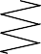

10

**Zf(****)**

8

**C**

6



*f* 





 *R*





 1

 

*f*

*Z* 

1

1

*j**L*

1

*j**C*

**L**

**R**

*f*

*f*

4

2

Factor de amortiguamiento

0

0 2.5 5 7.5 10

*d*  

1

*R*

*f*



*R*

*f*

d=1.66

d=1

d=0.

**n**

d>1 

0.5  *Q*  2

d1 

<0  Zf()=capacitiva

=0  Zf()=resistiva

>0  Zf()=inductiva

  Zf()= capacitiva

*Autor: Fabián Corasaniti*

*116*

*Lf*

*Cf*

*Z*0

*Q*

Estos tipos de filtros ofrecen importantes ventajas

* + Su funcionamiento es menos sensible a las variaciones de temperatura, desviación de la frecuencia, tolerancias de fabricación de sus componentes, etc.
  + Proveen una baja impedancia para un espectro ancho de armónicas sin la necesidad de subdividir en ramas paralelas con el consecuente incremento en los problemas de mantenimiento y conmutación.

Las desventajas son

* + Para permitir un nivel similar de filtrado los filtros amortiguados necesitan ser diseñados para una potencia fundamental más alta (VA).
  + Las pérdidas en el resistor y el reactor son generalmente más altas.

**Nota:**

* + El más obvio diseño de un filtro es una simple configuración pasa-banda ancha capaz de atenuar el espectro completo de las corrientes armónicas inyectadas. Sin embargo, la capacidad requerida para realizar esto es muy grande, con lo cual es usualmente más económico atenuar las más bajas órdenes de armónicas a través de simples ramas de filtros sintonizados.

Configuración típica

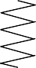

25

⬅**Zeq(****)**⬅

**L**

**5**

**L**

**7**

**L**

**11**

**L**

**C17**

20

**13**

15

**C5**

**C7**

**C11**

**C13**

10

**R5**

**R7**

**R11**

**R13**

5

0

1

4

7

10

13 16

19

con filt ro sin fil tro

22 **n** 25

**L17 R17**

**Ih** dentro del sistema



**Ih** absorbida

por el filtro

Fuente

de armónicas

**sistema**

**filtro**

1. Las corrientes armónicas son inyectadas y las tensiones armónicas son calculadas.
2. Se determina la distorsión de tensión (THDv).
3. Se calculan los esfuerzos sobre los componentes del filtro, como los capacitores, inductores y resistores y con ellos sus potencias y pérdidas.

Se deben conocer : las corrientes inyectadas por la fuente de armónicas, la admitancia del filtro y la admitancia del sistema.

*Autor: Fabián Corasaniti*

*119*

Ejercicio 6: Eliminación de armónicas con filtro hibrido. Configuración paralelo pasivo-activo

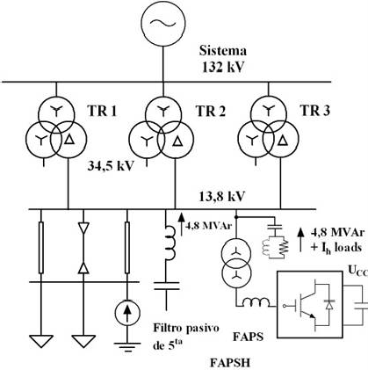

|  |  |  |  |  |  |  |  |  |  |
| --- | --- | --- | --- | --- | --- | --- | --- | --- | --- |
| **Inversor** | | **Filtro amortiguado** | | **Transformador de acoplamiento** | | **Filtro pasivo** | | | |
| **Ucc (V)** | 6500 | **R (****)** | 30 | **S (MVA)** | 10 | **Qc (MVAr)** | 4,8 | **C(uF)** | 80.23 |
| **C (uF)** | 3000 | **C (uF)** | 3,53 | **U1/U2 (kV)** | 2,3/13,8 | **fs (Hz)** | 250 | **L(mH)** | 5.05 |
| **L (mH)** | 0,5 | **L (mH)** | 3,18 | **X (%)** | 10 | **R (ohm)** | 0.176 |  |  |
|  |  | **fc (Hz)** | 1500 | **L2.3kV (mH)** | 0,168 |  |  |  |  |

v. Efectos sobre las redes y equipamientos

e) Dos estados de carga

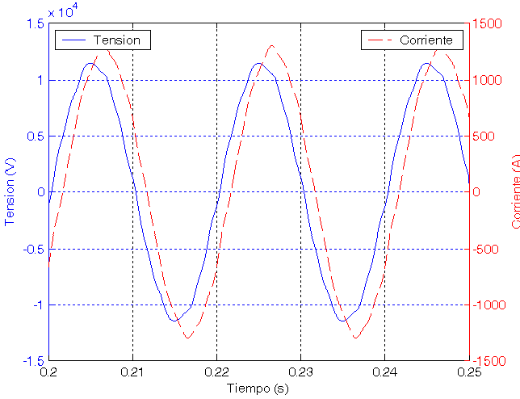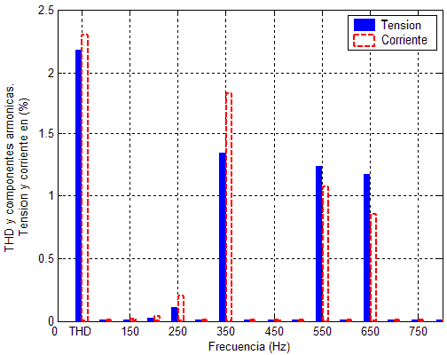

I) 80% de carga y compensación 4,8MVAr

|  |  |
| --- | --- |
|  |  |
|  |  |

vii. Mitigación de armónicas

e) Dos estados de carga

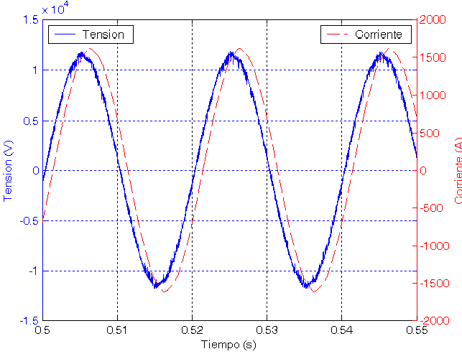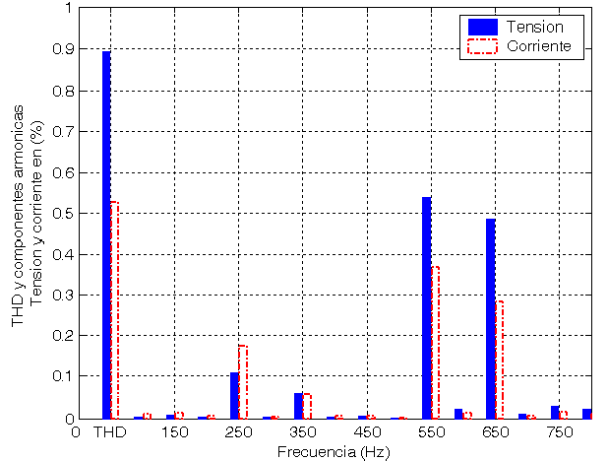

II) 100% de carga y compensación 9,6MVAr

|  |  |
| --- | --- |
|  |  |
|  |  |

b)

v. Efectos sobre las redes y equipamientos

e) Dos estados de carga. Resumen de resultados

|  |  |  |  |  |  |  |  |  |  |
| --- | --- | --- | --- | --- | --- | --- | --- | --- | --- |
| **Carga** | **QC (MVAr)** | **P (MW)** | **Q (MVAr)** | **V1 (kV)** | **THDV (%)** | **I1 (A)** | **THDI (%)** | **cos**  | **cos**  |
| **Si80%** | 4,8 | 19,7 | 9,16 | 8089 | 2,18 | 895,6 | 2,3 | 0,9 | 0,9 |
| **Si100%** | 9,6 | 25,6 | 9,2 | 8049 | 0,89 | 1128 | 0,53 | 0,94 | 0,94 |

Distorsiones. Ambos casos 100% de carga

|  |  |  |  |  |  |  |  |
| --- | --- | --- | --- | --- | --- | --- | --- |
| **Carga** | **QC (MVAr)** | **Tensiones armónicas** | **FAPS** | **FAPSH** | **FAPHS** | **Límites ENRE** | **Límites IEEE** |
| **Si100%** | **9,6** | **U5 (%)** | 0,43 | 0,11 | 0,17 | 6 | 3 |
| **U7 (%)** | 0,4 | 0,07 | 0,07 | 5 | 3 |
| **U11 (%)** | 0,39 | 0,53 | 0,02 | 3,5 | 3 |
| **U13 (%)** | 0,41 | 0,49 | 0,05 | 3 | 3 |
| **THD (%)** | 0,99 | 0,89 | 0,21 | 8 | 5 |

Bibliografía

* J. Arrillaga, N. R. Watson. Power System Harmonics. Second Edition. John Wiley & Sons Ltd., 2003.
* R. C. Dugan, M F. McGranaghan, H. Wayne Beaty and Surya Santoso. Electrical Power Systems Quality. McGraw-Hill, New York, 2003.
* IEEE- PES TP-125-0, “Tutorial on Harmonics Modeling and Simulation”. 1998, IEEE Power Engineering Society Task Force on Harmonics Modeling and Simulation. IEEE Power Engineering Society Harmonics Working Group.
* T.A. Short. ELECTRIC POWER DISTRIBUTION Handbook. CRC PRESS, 2004.
* Task Force on Harmonics Modeling and Simulation, “The modeling and simulation of the propagation of harmonics in electric power networks-Part I: Concepts, models and simulation techniques,” 1996, IEEE Transactions on Power Delivery, Vol. 11, Nº 1, pp. 452-465.
* Task Force on Harmonics Modeling and Simulation, “Characteristics and Modeling of Harmonic Sources-Power Electronic Devices” 2001, IEEE Transactions on Power Delivery, Vol. 16, Nº 4, pp. 791-800.

*Calidad de Servicio (Power Quality)*

Es la combinación de la calidad de corriente y de tensión, que implica la interacción entre el sistema y la carga. La calidad de tensión tiene en cuenta la desviación de la forma de onda de tensión respecto de la tensión sinusoidal ideal, de magnitud constante y frecuencia constante. La calidad de la corriente es un concepto complementario y está vin- culado con la desviación de la forma de onda de la corriente respecto de la onda sinusoidal ideal de corriente, de magnitud y frecuencia constantes. La calidad de tensión implica la performance del sistema eléctrico respecto de la carga, mientras que la calidad de corriente tie- ne en cuenta el comportamiento de la carga respecto del sistema eléc- trico.

**El concepto de calidad de servicio y calidad de producto**

1. ***Calidad del producto técnico suministrado***, que está relacionado con el ni- vel de tensión en el punto de suministro y sus perturbaciones (variaciones rápidas y caídas lentas de tensión y armónicas).
2. ***Calidad del servicio técnico prestado***, que está relacionado con la frecuen- cia y la duración de las interrupciones en el suministro de energía eléctrica.
   1. **frecuencia media de interrupción por kVA instalado**: Este índice representa la cantidad promedio de interrupción de servicio por kVA nominal en el período de análisis y se miden en número de interrup- ciones.
   2. **duración media de interrupción por kVA instalado**: Este índice re- presenta el tiempo promedio de interrupción de servicio por kVA no- minal en el período de análisis, y se mide en horas o minutos.

*Diferentes tipos de perturbaciones*

1. ***Variaciones de tensión o de corriente***: pequeños apartamientos de los valo- res nominales o deseados.
2. ***Eventos***: apartamientos bruscos y significativos de la tensión o la corriente de la forma de onda normal o ideal.

110%

Elevación pasajera de tensión ( *Swell* )

Sobretensión

Tensión de operación normal

Huecos de tensión ( *sag o dip* )

Subtensión

Interr. Momentánea Interr. Temporaria

Interr. Sostenida

Sobretensión Transitoria

90%

10%

*Notch* / Transitorio

0,5 ciclos 3 segundos 1 minuto

***Transitorios de tensión***

**Cantidad Sobretensiones por Año**

140



120

100

80

**Número Eventos**

60

40

20

0

0-0,005

0,005-0,01

0,1-1,0

1,0-10

10-100

100-1000 5,0-

10,0

3,0-

5,0

2,0-

3,0

1,5-

2,0

1,0-

1,5

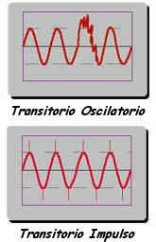***origen***

* descargas atmosféricas (rayos),
* maniobra de capacitores,
* maniobra de cargas electrónicas. Se distinguen:
* alta, media y baja frecuencia.
* descargas atmosféricas (rayos),
* conexión o desconexión de motores,
* terminales de conexión flojos ,
* incorrecta puesta a tierra de las redes de energía eléctrica y de transmisión de datos, en ocasión de descargas at- mosféricas y cortocircuitos en la red.

Representan entre el 12 y el 15% de todos los problemas de las redes de energía y estudios estadísticos reflejan que entre el 65 y el 80% de las so- bretensiones en el interior de inmuebles son originadas en la propia red in- terna del inmueble siendo que el restante 35 a 20% tiene origen externo

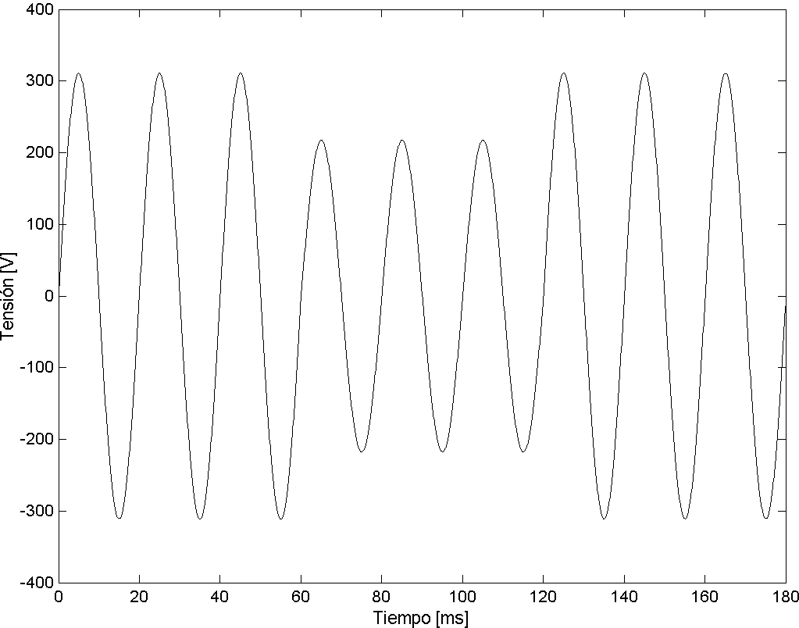***Huecos de tensión***

una tensión por debajo del 20 % del valor nominal provocará normalmente la desconexión (apagado) de equipos controlados electrónicamente.

Causas:

* el arranque de motores,
* incremento repentino de la carga en las líneas
* fallas en los alimentadores de energía eléctrica causadas por animales, árboles u otro tipo de objetos en contacto con las líneas de energía,
  + cargas electrónicas que demandan grandes corrientes, tales como foto- copiadoras o impresoras láser,
  + cableado suelto o falsos contactos,

representan aproximadamente el 60% de todos los problemas de calidad de servicio,

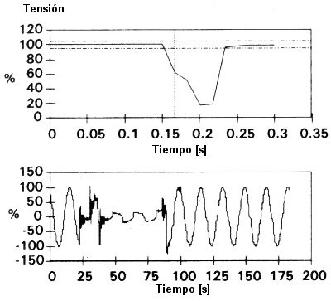

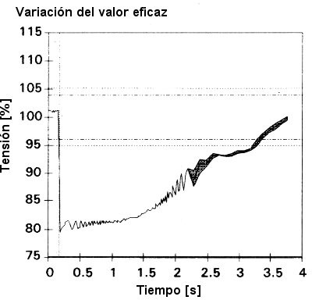

***Elevación pasajera de tensión***

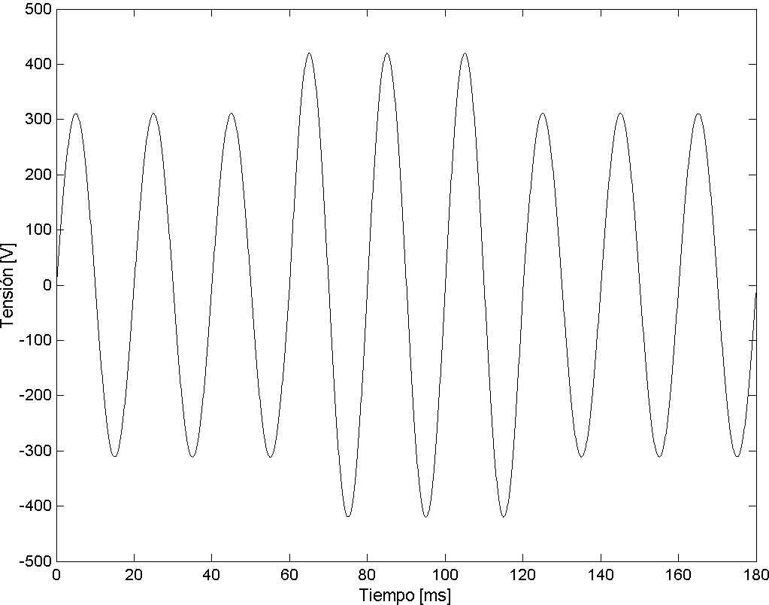

***Origen:***

* + operación monofásica de un dispositivo de maniobra,
  + pérdida abrupta de carga en las líneas,
  + reenergización del sistema luego de una interrupción,
  + neutros abiertos,
  + cables sueltos o conexiones deficientes o flojas.

son el tipo de perturbación menos frecuente, de hecho se ha estimado que representan entre el 2 y el 3% de los problemas en los estudios eléctricos de la industria.

Efectos:

* + daño en los sistemas de iluminación, motores y cargas electrónicas y pueden también causar la desconexión de equipamiento eléctrico.
  + En equipos controlados electrónicamente, tensiones por encima del 6 al 10%, pueden resultar en daño del equipo.

***In-***

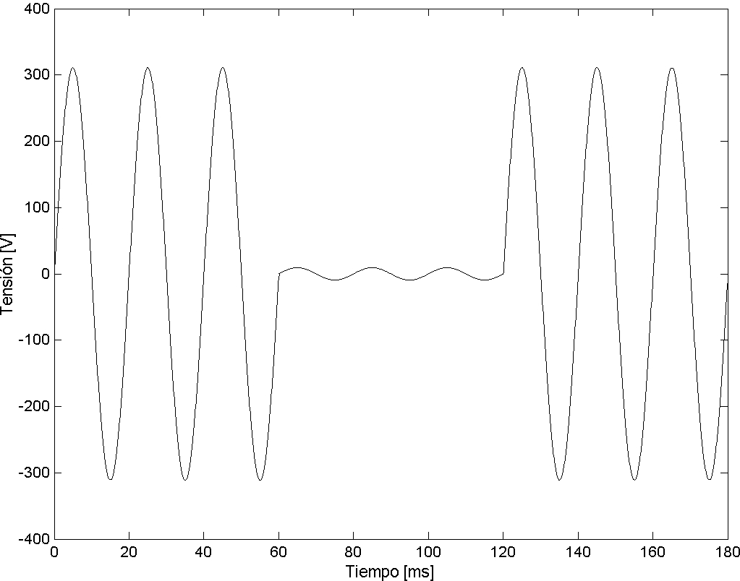***te- rru pci one s***

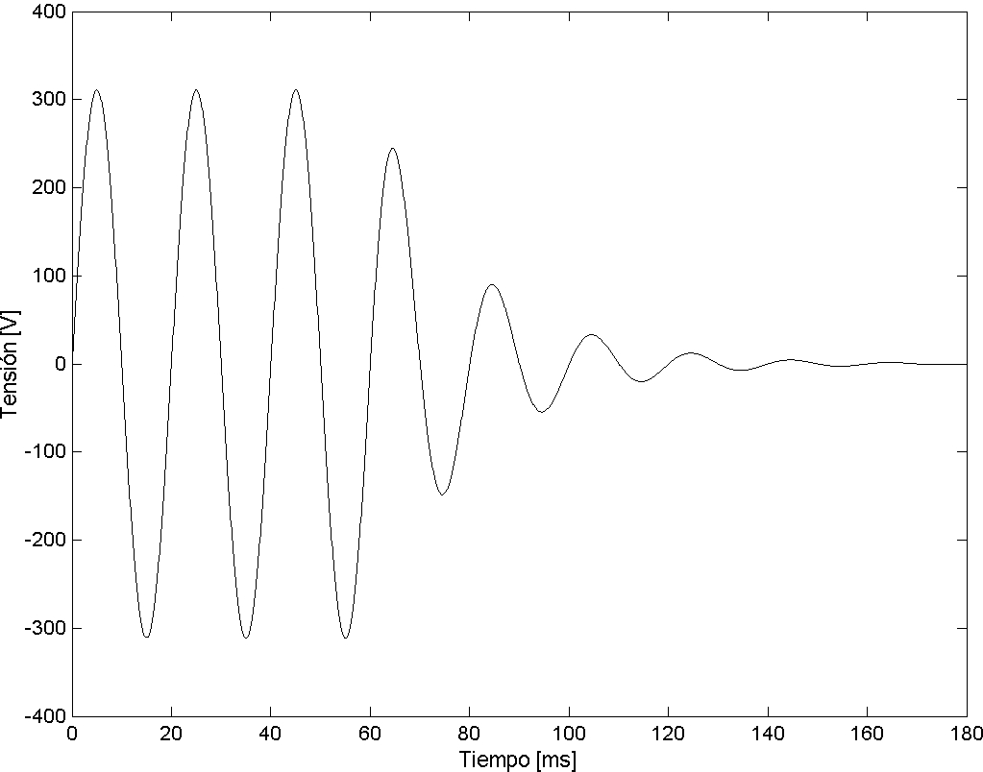

***Parpadeo ("flicker")***

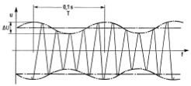

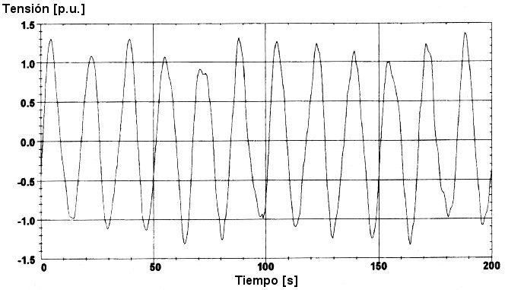

***Muescas ("notching")***

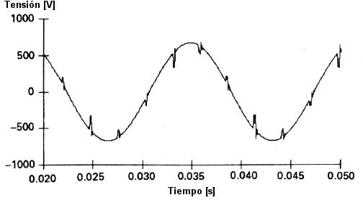

***Ruido***

